ANALISIS HIGHER ORDER THINKING SKILLS SISWA KELAS X PADA MATA PELAJARAN INFORMATIKA DI SMKN 9 GARUT

SKRIPSI
Diajukan untuk memenuhi salah satu syarat memperoleh gelar sarjana pendidikan pada program studi Pendidikan Teknologi Informasi IPI Garut

oleh
SYIFA WARDIANA HAKIM
NIM 19832002



PENDIDIKAN TEKNOLOGI INFORMASI
FAKULTAS ILMU TERAPAN DAN SAINS
INSTITUT PENDIDIKAN INDONESIA GARUT
2023

PERNYATAAN KEASLIAN SKRIPSI
Dengan ini, saya menyatakan bahwa skripsi yang berjudul “Analisis Higher Order Thinkinf Skill Siswa Kelas X pada Mata Pelajaran Informatika di SMKN 9 Garut” ini benar-benar karya sendiri. Pengutipan dari sumber-sumber lain telah saya lakukan berdasarkan kaidah-kaidah pengutipan yang sesuai dengan etika keilmuan yang berlaku sehingga isi skripsi serta semua kelengkapannya ini merupakan karya asli. Apabila kemudian hari ditemukan hal-hal yang tidak sesuai dengan isi pernyataan ini, maka saya bersedia menerima risiko atau sanksi apapun.

Garut, 23 Oktober 2023
Pembuat Pernyataan,

Syifa Wardiana Hakim
NIM 19832002

MOTTO

“Hatiku tenang karena mengetahui bahwa apa yang telah melewatkanku tidak akan pernah menjadi takdirku. Dan apa yang ditakdirkan untukku tidak akan pernah melewatkanku”
(Umar bin Khattab)

“Yesterday is History, Tomorrow is a Mystery, but Today is a Gift, that is why it’s called The Present”
(Master Oogway – Kungfu Panda)

ABSTRACT
ANALYSIS OF HIGHER ORDER THINKING SKILLS OF GRADE X STUDENTS IN INFORMATICS SUBJECTS AT SMKN 9 GARUT
by
Syifa Wardiana Hakim.
This research is motivated by the demand for students to have Higher Order Thinking Skills (HOTS) abilities listed in Permendikbudristek No. 5 of 2022 concerning Graduate Competency Standards at the vocational secondary education level. So it is important for teachers to know the HOTS abilities of students as input or consideration in delivering material more optimally. One of them is in Informatics, which is a basic subject that students must master at vocational high schools. The purpose of this study is to describe the Higher Order Thinking ability of grade X students in informatics subject, as well as to describe recommendations in developing students' HOTS ability in informatics subject. The type of research used is descriptive-qualitative research. The subjects in this study were X DPIB 2 & X DPIB 3 class students totaling 60 students. Data collection techniques using techniques, observation, interviews, and documentation. The data analysis used is the Miles and Huberman data analysis model. Data validity in this study used source triangulation and technique triangulation. Based on the results of the study, the HOTS ability of class X students in Informatics subjects at SMKN 9 Garut found that 70-75% of students met three of the four Analyzing (C4) indicators quite well, students also showed good ability in evaluating (C5) indicators with 80% of students meeting all indicators in the ability to evaluate. While in the ability to create (C6) most students have not been able to fulfill the existing indicators well and there are still indicators that have not appeared at all. As a recommendation for teachers in developing students' HOTS ability, teachers can use various strategies such as Project Based Learning (PjBL), Game Based Learning, Problem Based Learning, creative approaches in presentations, collaborative learning, debates and discussions, as well as providing constructive feedback.
Keywords: Higher Order Thinking Skills (HOTS), Informatics Subjects

ABSTRAK
ANALISIS HIGHER ORDER THINKING SKILLS SISWA KELAS X PADA MATA PELAJARAN INFORMATIKA DI SMKN 9 GARUT
Oleh
Syifa Wardiana Hakim
Penelitian ini dilatarbelakangi dengan adanya tuntutan bagi siswa untuk memiliki kemampuan Higher Order Thinking Skills (HOTS) yang tercantum dalam Permendikbudristek No. 5 Tahun 2022 tentang Standar Kompetensi Lulusan pada jenjang pendidikan menengah kejuruan. Sehingga penting bagi guru untuk mengetahui kemampuan HOTS siswa sebagai bahan masukan atau pertimbangan dalam menyampaikan materi dengan lebih maksimal. Salah satunya pada mata pelajaran Informatika yang merupakan mata pelajaran dasar yang harus dikuasai siswa pada sekolah menengah kejuruan. Adapun tujuan dari penelitian ini adalah untuk mendeskripsikan mengenai kemampuan Higher Order Thinking siswa kelas X pada mata pelajaran informatika, serta mendeskripsikan rekomendasi dalam mengembangkan kemampuan HOTS siswa pada mata pelajaran informatika. Jenis penelitian yang digunakan adalah penelitian deskriptif-kualitatif. Dalam penelitian ini menggunakan metode analisis deskriptif, adapun subyek dalam penelitian ini adalah siswa kelas X DPIB 2 & X DPIB 3 yang total berjumlah 60 siswa. Teknik pengumpulan data menggunakan teknik, observasi, wawancara, dan dokumentasi. Analisis data yang digunakan adalah analisis data model Miles dan Huberman. Keabsahan data dalam penelitian ini menggunakan triangulasi sumber dan triangulasi teknik. Berdasarkan hasil penelitian, kemampuan HOTS siswa kelas X pada mata pelajaran Informatika di SMKN 9 Garut didapatkan hasil bahwa 70-75% siswa memenuhi tiga dari empat indikator Menganalisis (C4) dengan cukup baik, siswa juga menunjukkan kemampuan yang baik pada indikator mengevaluasi (C5) dengan 80% siswa memenuhi semua indikator pada kemampuan mengevaluasi. Sedangkan pada kemampuan Mengkreasi (C6) sebagian besar siswa belum mampu memenuhi indikator yang ada dengan baik serta terdapat indikator yang belum muncul sama sekali. Sebagai rekomendasi dalam mengembangkan kemampuan HOTS siswa, guru dapat menggunakan berbagai strategi seperti pembelajaran Berbasis Proyek (PjBL), Pembelajaran Berbasis Game, Pembelajaran Berbasis Masalah, pendekatan kreatif dalam presentasi, pembelajaran kolaboratif, debat dan diskusi, juga pemberian umpan balik yang konstruktif.
Kata Kunci: Higher Order Thinking Skills (HOTS), Mata Pelajaran Informatika

UCAPAN TERIMA KASIH
Alhamdulillah, segala puji syukur penulis sampaikan kepada Allah SWT, karena atas limpahan rahmat dan karunia-Nya, akhirnya skripsi ini dapat diselesaikan dengan baik. Dalam penyusunan skripsi ini, penulis banyak mendapatkan bimbingan, pengetahuan, serta dukungan dari banyak pihak yang selama ini membantu dalam menyelesaikan skripsi ini. Dengan hati tulus penulis mengucapkan terima kasih kepada:
- Kepada Ayahanda Asep Irwan Setiawan dan Ibunda Neng Nonok tercinta yang telah mengasuh dan mendidik saya dengan penuh kasih sayang, serta rela mengorbankan segala kemampuan yang dimilikinya dan selalu berdo’a untuk keberhasilan yang besar dalam hidupku.
- Kepada adikku tersayang Silfia Nuraeni yang selalu membuatku semangat sehingga skripsi ini dapat selesai dengan baik.
- Semua keluarga yang selalu memberikan semangat dan do’a nya untuk saya agar dapat menyelesaikan skripsi ini.
- Warga "Hua Hoe" yang selalu membersamai saya dalam hal apapun yang membuat saya semangat untuk menyelesaikan skripsi ini.
- Teman-teman seperjuangan, rekan mahasiswa/i program studi Pendidikan Teknologi Informasi atas kebersamaannya selama ini.
- Pihak lain namanya tidak dapat dicantumkan satu per satu dalam skripsi ini yang telah banyak memberikan bantuan moril dan materiil
- Last but not least, I wanna thank me. I wanna thank me for believing me, I wanna thank me for doing all this hard work, and I wanna thank me for never quitting.

Garut, 23 Oktober 2023

Penulis

KATA PENGANTAR
Puji syukur penulis panjatkan ke hadirat Allah SWT. Sang pencipta dan penguasa isi alam semesta, yang mana berkat taufik, hidayah, beserta inayah-Nya, penulis akhirnya dapat menyelesaikan skripsi yang berjudul Analisis Higher Order Thinking Skills Siswa Kelas X pada Mata Pelajaran Informatika di SMKN 9 Garut. Salam serta salawat selalu tercurahkan kepada Rasulullah SAW, beserta keluarga dan para sahabatnya.
Adapun maksud dari penyusun skripsi ini adalah untuk melengkapi salah satu syarat dalam memenuhi gelar Sarjana Pendidikan di program studi Pendidikan Teknologi Informasi Institut Pendidikan Indonesia Garut.
Penulis menyadari bahwa proses selesainya skripsi ini tidak luput dari bantuan dan dorongan dari berbagai pihak. Dengan demikian, penulis mengucapkan banyak terima kasih terutama kepada kedua orang tua serta keluarga yang selalu mendoakan dan memberikan dukungan baik secara moral maupun materi. Semoga Allah SWT senantiasa melimpahkan barokah-Nya. Melalui kesempatan ini, peneliti juga ingin menyampaikan ucapan terima kasih yang sebesar-besarnya kepada pihak-pihak di bawah ini yang banyak membantu peneliti:
- Bapak Dr. Nizar Alam Hamdani, S.E., M.M., M.T., M.Si., selaku rektor Institut Pendidikan Indonesia (IPI) Garut.
- Ibu Dr. Lida Amalia, M.Si. selaku Dekan fakultas Ilmu Terapan dan Sains Institut Pendidikan Indonesia (IPI) Garut.
- Bapak Dr. Iman Nasrulloh, M.Pd. selaku ketua program studi Pendidikan Teknologi Informasi Institut Pendidikan Indonesia (IPI) Garut serta selaku pembimbing I dengan segala dedikasi, bantuan, bimbingan, nasihat, perhatian, saran, dan masukan yang telah diberikan kepada penyusun skripsi.
- Ibu Siti Husnul Bariah, S. Kom., M.Pd. selaku wali Dosen wali kelas 4A serta selaku pembimbing II dengan segala dedikasi, bantuan, bimbingan, nasihat, perhatian, saran, dan masukan yang telah diberikan kepada penyusun skripsi.
- Bapak dan ibu dosen serta staff program studi Pendidikan Teknologi Infomasi yang tidak dapat penulis sebutkan satu persatu, yang telah membekali penulis dengan ilmu pengetahuan.
- SMK Negeri 9 Garut yang telah memberikan kesempatan bagi penulis untuk dapat melakukan penelitian dan memperoleh data.
- Teman – teman seperjuangan Pendidikan Teknologi Informasi 2019 khususnya kelas A yang banyak memberikan dukungan dan bantuan dalam menyelesaikan penyusunan skripsi ini.
- Seluruh pihak yang telah memberikan dukungan, membantu dan mendoakan dalam menyelesaikan skripsi ini.
Atas bantuan yang diberikan, semoga menjadi amal ibadah di sisi Allah SWT. Akhir kata, semoga skripsi ini bermanfaat khususnya bagi penulis dan umumnya bagi pembaca sekalian.

Garut, 23 Oktober 2023
Penulis

Syifa Wardiana Hakim
NIM 19832002

DAFTAR ISI
LEMBAR PENGESAHAN SKRIPSI i
LEMBAR PENGUJIAN SKRIPSI ii
PERNYATAAN KEASLIAN SKRIPSI iii
MOTTO iv
ABSTRACT v
ABSTRAK vi
UCAPAN TERIMA KASIH vii
KATA PENGANTAR viii
DAFTAR ISI x
DAFTAR TABEL xii
DAFTAR GAMBAR xiii
DAFTAR LAMPIRAN xiv
BAB I PENDAHULUAN 1
  - Latar Belakang Masalah Penelitian 1
  - Rumusan Masalah 4
  - Tujuan Penelitian 4
  - Manfaat penelitian 4
BAB II TINJAUAN PUSTAKA 6
  - Kajian Teori 6
    - Belajar dan Pembelajaran 6
    - Kemampuan Berpikir 11
    - Higher Order Thinking Skills (HOTS) 12
    - Mata Pelajaran Informatika 24
  - Kajian Hasil Penelitian yang Relevan 27
  - Kerangka Berpikir 28
BAB III METODE PENELITIAN 29
  - Metode Penelitian 29
  - Waktu dan Tempat Penelitian 30
  - Subjek Penelitian 30
  - Teknik Pengumpulan Data 30
  - Instrumen Penelitian 31
  - Metode Analisis 32
  - Analisis Data 32
  - Uji Keabsahan Data 34
  - Prosedur Penelitian 34
BAB IV TEMUAN DAN PEMBAHASAN 36
  - Hasil Penelitian 36
  - Pembahasan 57
BAB V SIMPULAN DAN SARAN 63
  - Simpulan 63
  - Saran 64
DAFTAR PUSTAKA 65
DAFTAR TABEL
No. Uraian Hal.
2.3 Indikator Kemampuan Berpikir Tingkat Tinggi Menurut Marzano Dimensions of Learning 17
2.4 Indikator Kemampuan berpikir kreatif menurut Munandar (1999) 19
2.5 Indikator Kemampuan Problem Solving menurut Polya (1999) 20
4.1 Data Kemampuan HOTS pada Aspek Menganalisis 37
4.2 Data Kemampuan HOTS pada Aspek Mengevaluasi 44
4.3 Data Kemampuan HOTS pada Aspek Mengkreasi 48

DAFTAR GAMBAR
No. Uraian Hal,
2.1 Elemen Mata Pelajaran Informatika 25
3.1 Prosedur Penelitian 35
4.1 Siswa melakukan diskusi mengenai suatu masalah 40

DAFTAR LAMPIRAN
- Pedoman Observasi Siswa 72
- Hasil Observasi Siswa 77
- Pedoman Wawancara Guru 83
- Hasil Wawancara Guru 88
- SK Dosen Pembimbing 93
- SK Melakukan Penelitian 94
- Kartu Bimbingan 95
- Lembar Perbaikan Skripsi 96
- Dokumentasi 99

BAB I

PENDAHULUAN

Latar Belakang Masalah Penelitian
Pendidikan merupakan salah satu hal yang penting dalam kehidupan manusia sehari-hari. Pendidikan memberikan pengetahuan tentang segala hal mulai dari agama, sosial, budaya, serta ilmu pengetahuan dan teknologi. Dalam UU No. 20 Tahun 2003 tentang Sistem Pendidikan Nasional menyebutkan bahwa “Pendidikan adalah usaha sadar dan terencana untuk mewujudkan suasana belajar dan proses pembelajaran agar peserta didik secara aktif mengembangkan potensi dirinya untuk memiliki potensi spiritual keagamaan, pengendalian diri, kepribadian, kecerdasan, akhlak mulia serta keterampilan yang diperlukan dirinya, masyarakat, bangsa, dan negara.” Keberhasilan pendidikan bergantung pada pelaksanaannya yang disebut pembelajaran. Pembelajaran adalah proses interaksi antara peserta didik, pendidik, dan sumber belajar pada suatu lingkungan belajar. Pembelajaran berhubungan erat dengan belajar dan mengajar. Belajar merujuk pada apa yang harus dilakukan seseorang sebagai subjek yang menerima pelajaran, sedangkan mengajar merujuk pada apa yang harus dilakukan guru sebagai pengajar.
Salah satu kemampuan yang penting dalam keberhasilan pembelajaran adalah kemampuan berpikir. Siswa merupakan salah satu sumber daya manusia yang produktif sehingga kualitas pemikirannya harus ditingkatkan agar mampu bersaing dalam perkembangan zaman. Kemampuan yang harus dimiliki siswa salah satunya adalah kemampuan berpikir tingkat tinggi atau Higher Order Thinking Skill (HOTS). HOTS adalah suatu keterampilan berpikir kritis, logis, reflektif, metakognitif, dan berpikir kreatif melebihi hanya kegiatan menghafalkan fakta atau konsep (Ariesta, 2018). HOTS menekankan pada keterampilan aplikasi dan siswa harus dapat mengonstruksikan pengetahuannya.
Proses berpikir terdapat tingkatan dari rendah sampai tinggi, sebagaimana dijabarkan dalam Taksonomi Bloom. Taksonomi Bloom merupakan struktur hierarki yang mengklasifikasikan kemampuan berpikir seseorang mulai dari tingkat rendah hingga tinggi. Pada tahun 1994, Lorin Anderson Krathwohl merevisi taksonomi Bloom agar sesuai dengan perkembangan zaman. Menurut Krathwohl, kemampuan berpikir tingkat tinggi memiliki indikator sebagai berikut, yaitu menganalisis (C4) merupakan kemampuan memisahkan konsep ke dalam beberapa komponen dan menghubungkan satu sama lain untuk memperoleh pemahaman atas konsep secara utuh; mengevaluasi (C5) merupakan kemampuan untuk membuat suatu pertimbangan mengenai suatu kondisi, metode ataupun ide; mengkreasi (C6) merupakan kemampuan untuk mensintesis atau membuat pengetahuan atau informasi menjadi pengetahuan yang baru.
Berdasarkan pengalaman penulis selama mengikuti PLP di SMK Negeri 9 Garut, Informatika merupakan mata pelajaran dasar yang wajib dikuasai oleh siswa untuk semua jurusan. Mata Pelajaran Informatika bagi siswa SMKN 9 Garut berfungsi untuk meningkatkan pengetahuan dan keterampilan siswa. Kurangnya pemahaman siswa dalam mata pelajaran ini berdampak pada bekal masa depan siswa itu sendiri, karena di era digital dan dengan perkembangan teknologi yang pesat saat ini diharapkan di masa mendatang siswa tidak hanya mampu mempergunakan teknologi komputer, tetapi juga dapat menciptakan teknologi baru yang bermanfaat. Dari hasil wawancara bersama guru informatika di SMKN 9 Garut menyebutkan bahwa dalam pembelajaran, guru sering kali memberikan tugas-tugas yang menantang seperti tugas pemecahan masalah berbasis kasus maupun diskusi sebagai upaya meningkatkan kemampuan berpikir siswa. Akan tetapi, permasalahan siswa diantaranya kesulitan untuk memahami materi pembelajaran informatika dikarenakan bagi sebagian siswa kelas X khususnya di SMKN 9 Garut, mata pelajaran tersebut tergolong baru dan belum pernah diajarkan ketika mereka masih di jenjang sekolah menengah pertama. Di sisi lain, dalam proses belajar mengajar guru juga belum secara khusus menganalisis terkait dengan HOTS atau keterampilan berpikir tingkat tinggi siswa.
Berdasarkan Permendikbudristek No. 5 Tahun 2022 tentang Standar Kompetensi Lulusan pada Pendidikan Anak Usia Dini, Jenjang Pendidikan Dasar, dan Jenjang Pendidikan Menengah pada pasal 1 mencantumkan bahwa Standar Kompetensi Lulusan pada satuan pendidikan jenjang pendidikan menengah kejuruan salah satunya difokuskan pada keterampilan untuk meningkatkan kompetensi Peserta Didik agar dapat hidup mandiri dan mengikuti pendidikan lebih lanjut sesuai dengan kejuruannya. Lebih lanjut pada pasal 3 dalam Permendikbudristek tersebut dideskripsikan juga bahwa kemampuan lain yang harus dimiliki siswa salah satunya dapat menunjukkan kemampuan menganalisis permasalahan dan gagasan yang kompleks, menyimpulkan hasilnya dan menyampaikan argumen yang mendukung pemikirannya berdasarkan data yang akurat. Keterampilan-keterampilan tersebut dapat dengan mudah dicapai apabila siswa memiliki kemampuan HOTS. Seperti disebutkan dalam jurnal penelitian Handayani & Syukur (2021) bahwa dengan proses pembelajaran yang sesuai, pembelajaran HOTS dapat meningkatkan kemampuan siswa dalam menganalisis, mengevaluasi dan mencipta. Pembelajaran HOTS akan menghasilkan siswa yang mampu mengingat, memahami, dan menerapkan pengetahuannya untuk memecahkan masalah yang dihadapinya (Kristiyono, 2018). Selain itu, hasil penelitian yang dilakukan oleh Kasman (2020) menunjukkan bahwa pembelajaran HOTS juga berpengaruh terhadap hasil belajar siswa, dimana siswa lebih aktif dan mampu berpikir kritis. Maka dari itu, kemampuan HOTS siswa sangat penting untuk dianalisis dalam pembelajaran. Dengan adanya data HOTS siswa, dapat menjadi bahan masukan ataupun pertimbangan bagi guru, sehingga guru akan lebih mudah menyampaikan materi baik yang bersifat kognitif maupun psikomotorik dikarenakan siswa tersebut sudah memiliki kemampuan HOTS.
Berdasarkan latar belakang di atas maka penulis tertarik untuk melakukan penelitian yang berjudul “Analisis Higher Order Thinking Skills Siswa Kelas X pada Mata Pelajaran Informatika di SMKN 9 Garut”.

Rumusan Masalah Penelitian
Berdasarkan latar belakang yang telah dipaparkan, rumusan masalah penelitian ini yaitu:
- Bagaimana kemampuan higher order thinking siswa kelas X pada mata pelajaran informatika?
- Bagaimana rekomendasi dalam mengembangkan kemampuan HOTS siswa pada mata pelajaran informatika?

Tujuan Penelitian
Sesuai dengan rumusan masalah, maka tujuan yang diharapkan dari penelitian ini yaitu untuk:
- Mendeskripsikan mengenai kemampuan higher order thinking siswa kelas X pada mata pelajaran informatika.
- Mendeskripsikan rekomendasi dalam mengembangkan kemampuan HOTS siswa pada mata pelajaran informatika.

Manfaat Penelitian
Berikut manfaat yang dapat diperoleh pada penelitian yang akan dilakukan:
- Manfaat Teoritis
Secara teoritis, penelitian ini dapat menjadi tolak ukur bagi kemampuan berpikir siswa dimana dapat dilihat dari sampai pada tahap kemampuan berpikir manakah siswa tersebut, apakah sudah mencapai tingkatan berpikir tingkat tinggi (higher order thinking skill).

- Manfaat Praktis
Secara tatanan praktis, penelitian ini memberikan manfaat bagi beberapa pihak diantaranya:
- Bagi guru, dapat membiasakan siswa dalam menghadapi soal HOTS (Higher Order Thinking Skill) agar kemampuan berpikirnya dapat meningkat seiring berjalannya proses pembelajaran.
- Bagi Siswa, penelitian ini diharapkan dapat menjadi referensi pembelajaran siswa untuk meningkatkan pola pikir dalam keterampilan berpikir tingkat tinggi.
- Bagi sekolah, penelitian ini diharapkan dapat memberikan sumbangan pemikiran untuk membuat kebijakan-kebijakan yang tepat guna untuk meningkatkan mutu pendidikan dan pelajaran informatika di sekolah serta memperbaiki proses pembelajaran agar menghasilkan siswa yang berkemampuan unggul
- Bagi peneliti lain, dapat dijadikan sebagai sumber informasi dan referensi dalam mengembangkan penelitian analisis higher order thinking untuk menjadi inovasi penelitian selanjutnya.

BAB II
TINJAUAN PUSTAKA
  - Kajian Teori
    - Belajar dan Pembelajaran
      - Belajar
Belajar pada umumnya merupakan proses perubahan tingkah laku berikut adanya pengalaman. Winkel (2007) menyatakan bahwa belajar merupakan suatu aktivitas mental/psikis, yang berlangsung dalam interaksi aktif dengan lingkungan, yang menghasilkan sejumlah perubahan dalam pengetahuan-pemahaman, keterampilan dan nilai-sikap. Belajar dapat dikatakan juga sebagai suatu interaksi antara diri manusia dengan lingkungannya dimana proses interaksi itu adalah proses internalisasi dari sesuatu ke dalam diri yang belajar, dilakukan secara aktif, dengan segenap pancaindra ikut berperan. Demikian juga dengan Budiningsih (2005) yang menyatakan bahwa belajar merupakan proses pembentukan pengetahuan, dimana siswa aktif melakukan kegiatan, aktif berpikir, menyusun konsep, dan memberi makna tentang hal-hal yang sedang dipelajari. Belajar adalah perubahan pengetahuan, pemahaman, keterampilan, sikap, dan perilaku individu melalui pengalaman atau interaksi dengan lingkungan (Hattie, 2012). Slameto (2010) juga berpendapat bahwa belajar merupakan suatu proses usaha yang dilakukan seseorang/individu untuk mengubah perilaku secara keseluruhan, sebagai pengalaman individu itu sendiri dengan cara berinteraksi dengan lingkungannya. Dengan belajar seseorang akan mengerti bagaimana mengubah diri menjadi lebih baik. Dari beberapa definisi belajar di atas dapat disimpulkan bahwa belajar merupakan suatu usaha yang dilakukan individu secara sadar untuk memperoleh perubahan tingkah laku tertentu sebagai pengalaman dalam interaksinya dengan lingkungan. Belajar juga merupakan kegiatan penting yang harus dilakukan setiap orang untuk menguasai atau memperoleh sesuatu yang berguna bagi kehidupan pribadi dan sosial seseorang agar menjadi lebih baik.
Secara umum terdapat tiga tujuan belajar (Sardiman, 2011), yaitu:
- Untuk Memperoleh Pengetahuan
Hasil kegiatan belajar dapat ditandai dengan adanya peningkatan kemampuan berpikir. Belajar tidak hanya meningkatkan pengetahuan baru, tetapi juga kemampuan berpikir.
Dalam hal ini, pengetahuan meningkatkan kemampuan berpikir, dan sebaliknya kemampuan berpikir berkembang melalui pengetahuan yang dipelajari. Dengan kata lain, pengetahuan dan kemampuan berpikir tidak dapat dipisahkan.
- Menanamkan Konsep dan Keterampilan
Keterampilan yang dimiliki setiap individu diperoleh melalui proses belajar. Dalam menanaman konsep dibutuhkan keterampilan, baik keterampilan jasmani maupun rohani. Dalam hal ini, keterampilan jasmani adalah kemampuan individu dalam penampilan dan gerakan yang dapat diamati. Keterampilan jasmani berkaitan dengan hal teknis atau pengulangan. Sedangkan keterampilan rohani cenderung lebih kompleks, karena bersifat abstrak. Keterampilan ini berhubungan dengan penghayatan, dalam cara berpikir, dan kreativitas dalam menyelesaikan masalah atau membuat suatu konsep.
- Membentuk Sikap
Kegiatan belajar juga dapat membentuk sikap pada individu. Dalam hal ini, pembentukan sikap mental peserta didik akan sangat berkaitan dengan penanaman nilai-nilai sehingga menumbuhkan kesadaran dalam dirinya. Dalam proses menumbuhkan sikap mental, perilaku, dan pribadi peserta didik, seorang guru harus melakukan pendekatan yang bijak dan hati-hati. Guru harus bisa menjadi contoh bagi anak didik dan memiliki kecakapan dalam memberikan motivasi dan mengarahkan berpikir mereka.
      - Pembelajaran
Pembelajaran yaitu proses interaksi peserta didik dengan pendidik dan sumber belajar pada suatu lingkungan belajar. Pembelajaran merupakan bantuan yang diberikan pendidik agar dapat terjadi proses perolehan ilmu dan pengetahuan, penguasaan, kemahiran dan tabiat, serta pembentukan sikap dan kepercayaan pada peserta didik (Aunurrahman, 2012). Pembelajaran adalah serangkaian kegiatan yang melibatkan informasi dan lingkungan yang disusun secara terencana untuk memudahkan siswa dalam belajar, lingkungan yang dimaksud tidak hanya berupa tempat ketika pembelajaran itu berlangsung, tetapi juga metode, media, dan peralatan yang diperlukan untuk menyampaikan informasi (Suprihatiningrum, 2017). Pembelajaran juga dapat diartikan sebagai hasil dari memori, kognisi, serta metakognisi yang berpengaruh terhadap pemahaman. Hal inilah yang terjadi ketika seseorang sedang belajar, dan kondisi ini juga sering terjadi di dalam kehidupan sehari-hari, karena belajar merupakan proses alamiah pada setiap orang (Huda, 2014). Dengan demikian dapat disimpulkan bahwa pembelajaran adalah proses interaksi peserta didik dengan pendidik dan sumber belajar pada suatu lingkungan belajar, yang mana pendidik memberi bantuan agar dapat terjadi proses pemerolehan ilmu dan pengetahuan, penguasaan kemahiran dan tabiat, serta pembentukan sikap dan kepercayaan pada peserta didik.
Dalam peningkatan kualitas pembelajaran, maka harus memperhatikan komponen-komponen yang mempengaruhi proses pembelajaran. Komponen-komponen tersebut diantaranya adalah sebagai berikut:
- Tujuan Pembelajaran
Tujuan dalam pembelajaran merupakan komponen yang paling penting yang harus di tetapkan dalam proses pembelajaran yang mempunyai fungsi sebagai tolak ukur keberhasilan pembelajaran. Chris Kyriacou (2011) mendefinisikan tujuan pembelajaran sebagai upaya perubahan tingkah laku siswa yang berlangsung sebagai akibat dari keterlibatannya dalam sebuah pengalaman pendidikan. Sedangkan menurut Daryanto (2008: 58) tujuan pembelajaran (tujuan instruksional) adalah tujuan yang menggambarkan pengetahuan, kemampuan, keterampilan dan sikap yang harus dimiliki siswa sebagai akibat dari hasil pembelajaran.
Keterampilan siswa merupakan tujuan yang ditargetkan guru setelah proses pembelajaran selesai. Dengan kata lain, tujuan adalah komponen yang dapat mempengaruhi komponen pembelajaran lainnya, seperti Pemilihan metode, alat, sumber, dan instrumen penilaian yang harus disesuaikan dan digunakan untuk mencapai tujuan seefisien dan seefektif mungkin. Apabila salah satu komponen tidak sesuai maka pelaksanaan kegiatan belajar mengajar tidak dapat mencapai tujuan yang telah ditetapkan.
- Guru
Peran guru sangatlah sulit dan penting, karena guru harus bertanggung jawab terhadap pembentukan akhlak siswa, menjalankan peran guru sebagai pendidik, membimbing dan melatih fisik dan mental siswa. Guru memiliki kompetensi mengajar dan kompetensi profesional dalam pembelajaran berdasarkan kualifikasi tenaga pengajar. Oleh karena itu guru adalah pendamping, pendidik dan pelatih dalam proses belajar mengajar, yang harus mampu menciptakan suasana belajar yang baik.
- Peserta didik/Siswa
Peserta didik/siswa adalah seseorang yang bertindak sebagai pencari, penerima dan penyimpan isi pelajaran sehingga perlu mendapat bimbingan dari pendidik/guru melalui proses belajar mengajar di sekolah. Siswa merupakan unsur penting yang memiliki hak dan kewajiban dalam rangka sistem pendidikan menyeluruh dan terpadu.

- Bahan/Materi Pelajaran
Materi pelajaran adalah inti yang disampaikan kepada siswa selama proses belajar mengajar. Oleh karena itu, materi harus dibuat secara sistematis, sehingga dapat dengan mudah diterima oleh siswa. Materi pelajaran adalah semua bahan pelajaran yang diberikan guru kepada siswa dalam belajar mengajar untuk mencapai tujuan pembelajaran. Materi pembelajaran yang disesuaikan dengan kebutuhan siswa memotivasi siswa dalam belajar mengajar.
- Metode Pembelajaran
Metode diartikan sebagai cara yang digunakan dalam mengimplementasikan rencana yang sudah disusun dalam bentuk kegiatan nyata untuk mencapai tujuan pembelajaran (Multiyaningsih, 2011). Jadi untuk mencapai suatu tujuan pembelajaran guru memerlukan suatu metode yang tepat yang disesuaikan dengan kondisi psikologis peserta didik.
- Media Pembelajaran
Media pembelajaran memegang peranan yang sangat penting dalam pelaksanaan pembelajaran, karena media memungkinkan siswa menerima pesan yang disampaikan oleh guru. Media pembelajaran adalah segala sesuatu yang dapat digunakan dalam kegiatan belajar mengajar untuk menyampaikan pesan-pesan instruksional dari guru kepada siswa sehingga dapat melibatkan pikiran, perasaan, perhatian, minat, dan perhatian siswa selama pembelajaran.
- Evaluasi
Untuk menentukan tercapai atau tidaknya tujuan pembelajaran, maka harus dilakukan upaya dan tindakan untuk menilai pencapaian kompetensi/hasil pembelajaran. Tujuan evaluasi adalah untuk mengetahui keterampilan siswa, mengetahui kekurangan dan kelemahan siswa, mengetahui perkembangan siswa dan mengukur keberhasilan belajar guru (Bermawi Munthe, 2010).

    - Kemampuan Berpikir
Berpikir pada umumnya dapat diartikan sebagai proses mental yang dapat menghasilkan pengetahuan. Berpikir merupakan fungsi jiwa yang mengandung pengertian yang luas karena memuat maksud dan tujuan memecahkan masalah, menemukan hubungan, dan menentukan sangkut paut antara masalah satu dengan yang lainnya (Baharudin, 2017). Berpikir adalah proses mental yang melibatkan analisis, evaluasi, interpretasi, sintesis, dan pemecahan masalah untuk memahami dan memecahkan tantangan atau situasi yang kompleks (Paul & Elder, 2019). Seseorang yang berpikir menghadirkan dalam otaknya gambaran menyeluruh mengenai tema atau masalah yang hendak dibahas atau dianalisis sebagai tahapan pertama untuk menentukan masalah yang dipikirkan. Berpikir juga memuat kegiatan meragukan dan memastikan, merancang, menghitung, mengukur, mengevaluasi, membandingkan, menggolongkan, memilah-milah atau membedakan, menghubungkan, menafsirkan, melihat kemungkinan-kemungkinan yang ada, membuat analisis dan sintesis menalar atau menarik kesimpulan dari premis-premis yang ada, menimbang, dan memutuskan (Najla, 2016). Dari beberapa definisi di atas, dapat disimpulkan bahwa berpikir merupakan kegiatan mental seseorang dalam mempertimbangkan, memutuskan, memecahkan masalah, ataupun keinginan untuk memahami sesuatu. Dalam berpikir seseorang menghubungkan pengertian satu dengan pengertian lainnya dalam rangka mendapatkan pemecahan masalah yang dihadapi.
Terdapat beberapa pola pikir dalam manusia, pada pola berpikir tersebut antara lain sebagai berikut (Kartono, 1996):
- Berpikir konkret, yaitu berpikir dalam dimensi ruang, waktu, serta tempat tertentu.
- Berpikir abstrak, yaitu berpikir dalam ketidak berhinggaan sebab bisa dibesarkan atau disempurnakan keluasannya.
- Berpikir klasifikatoris, yaitu berpikir mengenai klasifikasi atau pengaturan menurut kelas-kelas tertentu.
- Berpikir analogis, yaitu pola berpikir untuk mencari hubungan antar peristiwa atas dasar kemiripannya.
- Berpikir ilmiah, yaitu pola berpikir dalam hubungan yang luas dengan pengertian yang lebih kompleks disertai pembuktian-pembuktian.
- Berpikir pendek, yaitu lawan dari berpikir ilmiah yang terjadi secara cepat, lebih dangkal dan sering kali tidak logis

    - Higher Order Thinking Skills (HOTS)
      - Definisi Higher Order Thinking Skills (HOTS)
Higher Order Thinking Skill atau kemampuan berpikir tingkat tinggi didefinisikan sebagai kemampuan berpikir yang mencakup pemikiran kritis, logis, reflektif, metakognitif, dan kreatif. kemampuan berpikir tingkat tinggi terdiri dari pemikiran yang logis, kritis, dan kemampuan penalaran yang merupakan kemampuan dasar dalam kehidupan sehari-hari (Nisa et al., 2018). Thomas & Thorne (2009) menyebutkan bahwa kemampuan berpikir tingkat tinggi (HOTS) merupakan proses berpikir yang menuntut seseorang untuk mampu berpikir ke dalam tahap yang lebih tinggi daripada sekedar menghafal fakta, mengemukakan fakta, atau menerapkan peraturan, rumus, dan prosedur. HOTS menuntut seseorang untuk melakukan sesuatu berdasarkan fakta yang didapat, mengkategorikan, memanipulasi, menempatkannya pada konteks baru, dan mampu menjadikannya solusi agar permasalahan yang dihadapi dapat diselesaikan. Kemampuan berpikir tingkat tinggi (HOTS) merupakan kemampuan yang melibatkan daya berpikir kritis dan kreatif untuk memecahkan suatu masalah. Seseorang dengan kemampuan berpikir tingkat tinggi (HOTS) harus mampu menganalisis, menghubungkan, mengurai serta memaknai permasalahan untuk memperoleh solusi atau ide baru (Pasha, 2021). Berdasarkan beberapa pengertian tersebut, dapat disimpulkan bahwa Higher Order Thinking Skills atau kemampuan berpikir tingkat tinggi merupakan kemampuan berpikir yang menuntut seseorang untuk berpikir kritis dan kreatif serta mampu menganalisis, memanipulasi dan menghubungkan pengetahuan baru dengan pengetahuan yang telah dimiliki sebelumnya dalam memecahkan masalah.
HOTS perlu dimiliki oleh setiap siswa agar dapat berfungsi optimal sebagai individu dan anggota masyarakat yang kritis, produktif, dan mandiri. Dalam konteks dan penilaian abad 21, siswa harus mempelajari dan menguasai esensial keterampilan, antara lain berpikir kritis dan problem solving; berpikir kreatif dan inovatif; serta berkolaborasi dan berkomunikasi efektif. Berpikir kritis dan problem solving serta berpikir kreatif dan inovatif merupakan keterampilan yang termasuk HOTS.
      - Indikator High Order Thinking Skills
Seseorang dikatakan memiliki kemampuan berpikir tingkat tinggi tentu terdapat indikator yang menyebabkan seseorang itu disebut berpikir tingkat tinggi. Gunawan (2006) menyatakan indikator yang digunakan sebagai ciri dari kemampuan berpikir tingkat tinggi dapat diamati dalam aspek kognitif peserta didik.
- Ranah kognitif taksonomi Bloom sebelum direvisi untuk indikator kemampuan berpikir tingkat tinggi berada pada tingkat analisis, sintesis, dan evaluasi. Sebagai berikut.
- Analisis, yaitu kemampuan untuk memecahkan atau menguraikan suatu materi atau informasi menjadi komponen-komponen yang lebih kecil sehingga mudah dipahami.
- Sintesis, yaitu kemampuan untuk menyatukan bagian-bagian atau komponen menjadi suatu bentuk yang lengkap dan unik.
- Evaluasi, yaitu kemampuan untuk menentukan nilai suatu materi untuk tujuan tertentu.

Tabel 2.1 Indikator Kemampuan Berpikir Tingkat Tinggi Menurut Taksonomi Bloom Sebelum Direvisi
Indikator | Sub Indikator
Analisis | - Membuat pertanyaan-pertanyaan tentang topik,  - Melakukan penyelidikan tentang topik,  - Membuat bagan untuk menjelaskan topik,  - Membuat grafik untuk menjelaskan topik,  - Meninjau untuk menemukan kriteria,  - Menyiapkan laporan tentang materi.  - Menghagai fakta yang disampaikan secara logis  - menentukan manakah bagian yang sesuai dengan yang tidak sesuai dalam permasalahan yang diberikan
Sintesis | - Membuat model untuk menjelaskan ide baru,  - Merancang sebuah rencana tentang topik,  - Membuat hipotesis tentang topik,  - Menemukan hubungan,  - Menyimpulkan topik,  - Mengajukan sebuah metode berupa topik,  - Memberikan judul baru pada materi.
Evaluasi | - Membuat daftar kriteria yang akan digunakan untuk menilai,  - Melakukan debat mengenai topik,  - Melakukan diskusi mengenai topik,  - Menyiapkan sebuah studi kasus untuk menjelaskan mengenai topik,  - Membuat sebuah kesimpulan umum tentang topik.

- Dalam taksonomi Bloom yang telah direvisi oleh Anderson dan Krathwohl (2002), kemampuan berpikir tingkat tinggi pada ranah kognitif melibatkan kemampuan menganalisis (C4), mengevaluasi (C5), dan mengkreasi (C6).
- Menganalisis (C4) melibatkan proses memecah-mecahkan materi jadi bagian-bagian kecil dan menentukan bagaimana hubungan antar bagian-bagian dan struktur keseluruhannya.
- Mengevaluasi (C5) melibatkan proses membuat keputusan berdasarkan kriteria dan standar. Kriteria-kriteria yang paling sering digunakan adalah kualitas, efektivitas, efisiensi dan konsistensi. Masing-masing dari kriteria tersebut ditentukan oleh siswa. Standar yang digunakan bisa bersifat kuantitatif maupun kualitatif.
- Mengkreasi (C6) Merupakan suatu kegiatan yang melibatkan proses menyusun beberapa elemen menjadi sebuah keseluruhan yang koheren atau fungsional. Tujuan yang diklasifikasikan dalam proses mencipta menuntut siswa untuk membuat suatu produk baru dengan mereorganisasikan elemen atau bagian jadi suatu pola atau struktur yang belum pernah ada sebelumnya.
Anderson dan Krathwohl menguraikan indikator untuk mengukur kemampuan berpikir tingkat tinggi sebagai berikut.

Tabel 2.2 Indikator Kemampuan Berpikir Tingkat Tinggi Menurut Anderson dan Krathwohl
Indikator | Sub Indikator
Menganalisis (C4) | - Mampu menganalisis informasi yang masuk dan membagi informasi ke dalam bagian yang lebih kecil untuk mengenali pola dan hubungannya,  - Mampu mengenali, membedakan faktor penyebab dan dampak dari sebuah skenario yang rumit,  - Mampu mengidentifikasi atau merumuskan pertanyaan.  - Menganalisis pertanyaan-pertanyaan dan memberikan contoh yang dapat mendukung atau bertolak belakang.
Mengevaluasi (C5) | - Mampu memberikan penilaian terhadap solusi, gagasan dan metodologi dengan menggunakan kriteria yang cocok atau standar yang ada untuk memastikan nilai efektivitas atau manfaatnya,  - Mampu membuat hipotesis, mengkritik dan melakukan pengujian,  - Mampu menerima atau menolak suatu pernyataan berdasarkan kriteria yang sudah ditetapkan.
Mengkreasi (C6) | - Mampu membuat generalisasi suatu ide atau cara pandang terhadap sesuatu,  - Mampu mencari solusi untuk menyelesaikan masalah  - Mampu mengorganisasikan unsur-unsur atau bagian-bagian menjadi sebuah struktur baru yang belum pernah tercipta sebelumnya.

- Marzano Dimension of Learning untuk indikator kemampuan berpikir tingkat tinggi teridentifikasi pada dimensi 3 dan 4, yaitu kemampuan untuk membandingkan, menglasifikasikan, penalaran induktif, penalaran deduktif, menganalisis kesalahan, membangun support, menganalisa perspektif, mengabstraksi, mengambil keputusan, menginvestigasi, memecahkan masalah, percobaan pembuktian, dan penemuan (Heong et al., 2011).

Tabel 2.3 Indikator Kemampuan Berpikir Tingkat Tinggi Menurut Marzano Dimensions of Learning
Indikator
Membandingkan | Mengidentifikasi dan mengartikulasikan kesamaan dan perbedaan antar item
Menglasifikasikan | Mengelompokkan sesuatu ke dalam kategori yang dapat ditentukan berdasarkan jenisnya
Penalaran induktif | Menyimpulkan generalisasi atau prinsip yang tidak diketahui dari informasi atau observasi
Penalaran deduktif | Menggunakan generalisasi dan prinsip untuk menyimpulkan kesimpulan yang tidak dinyatakan tentang informasi atau situasi tertentu
Menganalisis kesalahan | Mengidentifikasi dan mengartikulasikan kesalahan dalam berpikir.
Membangun support | Membangun sistem dukungan untuk pernyataan.
Menganalisa perspektif | Mengidentifikasi berbagai perspektif tentang suatu masalah dan memeriksa alasan atau logika di balik masing-masing masalah.
Mengabstraksi | Mengidentifikasi dan mengartikulasikan tema yang mendasari atau pola umum informasi
Mengambil  Keputusan | Menghasilkan dan menerapkan kriteria untuk memilih antara alternatif yang tampaknya setara.
Menginvestigasi | Mengidentifikasi dan menyelesaikan masalah yang terdapat kebingungan atau kontradiksi.
Memecahkan masalah | Mengidentifikasi faktor pembatas yang menghalangi pencapaian tujuan
Percobaan pembuktian | Menghasilkan dan menguji penjelasan dari fenomena yang diamati.
Penemuan | Mengembangkan produk atau proses yang memenuhi kebutuhan yang dirasakan.

- Menurut Lewis & Smith (1993) Higher Order Thinking Skill mencakup kemampuan berpikir kritis, berpikir kreatif, problem solving, dan membuat keputusan.
- Kemampuan berpikir kritis
Berpikir kritis merupakan proses terarah dan jelas yang digunakan dalam kegiatan mental seperti memecahkan masalah, mengambil keputusan, membujuk, menganalisis asumsi, serta melakukan penelitian ilmiah (Johnson, 2010). Berikut ini beberapa indikator dalam berpikir kritis yang diuraikan Tawil dan Liliasari (2013) diantaranya adalah:
- Merumuskan atau mengidentifikasi masalah
- Mengidentifikasi kesimpulan
- Menemukan persamaan dan perbedaan
- Merangkum
- Bertanya dan menjawab pertanyaan
- Menjawab pertanyaan mengapa
- Menjawab pertanyaan tentang alasan utama
- Memberikan jawaban terhadap pertanyaan fakta
- Melaporkan berdasarkan pengamatan
- Menerapkan prinsip/rumus
- Menginterpretasikan pertanyaan
- Keterampilan memberikan alasan

- Berpikir kreatif
Kreativitas didefinisikan sebagai proses atau kemampuan yang mencerminkan kelancaran, keluwesan, dan orisinalitas dalam berpikir, serta kemampuan untuk mengelaborasi (mengembangkan, memperkaya, memperinci) suatu gagasan (Munandar, 1999). Indikator berpikir kreatif menurut Munandar adalah sebagai berikut:
Tabel 2.4 Indikator Kemampuan berpikir kreatif menurut Munandar (1999)
Indikator | Sub indikator
Kelancaran | - Mengajukan banyak pertanyaan  - Menjawab jika ada pertanyaan  - Mempunyai banyak gagasan mengenai suatu masalah  - Lancar mengungkapkan gagasan-gagasannya
Kelenturan | - Memberikan macam-macam penafsiran (interpretasi) terhadap suatu gambar, cerita, atau masalah  - Melihat suatu masalah dari sudut pandang yang berbeda-beda  - Menghasilkan gagasan, jawaban, atau pertanyaan yang bervariasi
Keaslian | - Mampu melahirkan ungkapan yang baru dan unik  - Memikirkan cara yang tidak lazim  - Mampu membuat kombinasi-kombinasi yang tidak lazim dari bagian-bagiannya
Elaborasi | - Mampu memperkaya dan mengembangkan suatu gagasan atau produk  - Menambah atau merinci detail-detail dari suatu objek, gagasan, atau situasi sehingga menjadi lebih menarik

- Problem solving
Problem solving/pemecahan masalah merupakan kemampuan memproseskan informasi untuk membuat keputusan dalam memecahkan masalah, sedangkan kemampuan pemecahan masalah adalah kesanggupan atau kecakapan siswa dalam memecahkan permasalahan dan menemukan solusi secara rasional, lugas, dan tuntas (Naili, 2018). Polya (1987) menyebutkan langkah pemecahan masalah memuat empat langkah fase penyelesaian yaitu:
Tabel 2.5 Indikator Kemampuan Problem Solving menurut Polya (1987)
Langkah penyelesaian masalah | Indikator
Memahami masalah | - Siswa mengulang kembali pertanyaan  - Menjelaskan bagian pertanyaan yang paling penting termasuk apa yang ditanyakan, apa yang diketahui, dan bagaimana kondisinya
Merencanakan penyelesaian | - Membuat rencana untuk menyelesaikan permasalahan  - Menghubungkan data atau informasi dengan beberapa fakta yang relevan dan sudah dipelajari sebelumnya
Menerapkan rencana | - Menyelesaikan masalah sesuai dengan rencana yang telah dibuat
Melakukan pengecekan kembali | - Memeriksa kembali hasil yang diperoleh  - Melihat akibat yang nyata dari rencana yang digunakan dan belajar dari pengalaman yang didapat

- Membuat keputusan
Kemampuan berpikir seseorang dalam mengambil suatu pilihan terbaik dari beberapa pilihan yang ada dengan segala resiko dan kelebihannya (Maulana & Rochintaniawati, 2021). Terdapat empat indikator dari keterampilan pengambilan keputusan menurut Tawil & Liliasari (2013), yaitu:
      - Membuat pertanyaan apa yang diputuskan
      - Mengumpulkan informasi
      - Menentukan pilihan-pilihan
      - Membuat kesimpulan

      - Pembelajaran HOTS
HOTS dalam pembelajaran bukan berperan sebagai sebuah metode pembelajaran, akan tetapi HOTS di sini dimaksudkan sebagai pembelajaran yang mampu menyiapkan peserta didik untuk berpikir tingkat tinggi seperti kemampuan memahami, menganalisis, mengevaluasi, menciptakan, mengidentifikasi suatu pelajaran atau soal-soal dalam pembelajaran.
Pada dasarnya pembelajaran yang berbasis HOTS bergantung kepada kemampuan guru dalam menguasai atau paham tentang pembelajaran HOTS itu sendiri seperti apa. Guru harus mendesain dan mempunyai gambaran tentang metode yang cocok untuk mengembangkan pembelajaran HOTS sesuai dengan peserta didik yang akan dihadapi sehingga pembelajaran dapat berjalan secara optimal dan sesuai dengan tujuan pembelajaran. Dengan begitu peserta didik akan terbiasa berpikir HOTS (Nugroho, 2018).
Terdapat tiga alasan mengapa Higher Order Thinking (HOT) perlu digunakan dalam pembelajaran yaitu (Gunawan, 2006):
- Mengerti Informasi
Mengerti informasi di sini diartikan sebagai proses yang tidak hanya mengetahui dan mengerti suatu informasi tetapi juga melibatkan kemampuan untuk menganalisis suatu informasi, menemukan pokok pikiran yang terkandung dalam informasi, membuat hipotesis, menarik kesimpulan dan menghasilkan suatu solusi yang bermutu.
- Proses berpikir yang berkualitas
Kemampuan Higher Order Thinking (HOT) dibutuhkan untuk menjalani suatu proses berpikir yang berkualitas.
- Hasil yang berkualitas
Proses berpikir Higher Order Thinking (HOT) akan mengarahkan peserta didik untuk menghasilkan produk yang berkualitas.
Pelaksanaan pembelajaran yang melatih peserta didik untuk berpikir tingkat tinggi masih memiliki banyak kendala. Salah satunya yaitu proses pembelajaran yang didominasi oleh guru (teacher center). Selain itu, fokus pembelajarannya hanya berupa proses menghafal pengetahuan faktual.
Beberapa hal yang harus diperhatikan dalam proses pembelajaran dengan kemampuan berpikir tinggi adalah kemampuan tersebut harus dilakukan melalui latihan yang disesuaikan dengan tahap perkembangan kognitif peserta didik. Beberapa tahapan dalam proses pembelajaran yaitu:
- Identifikasi komponen-komponen prosedural
Peserta didik dikenalkan pada keterampilan dan langkah-langkah dalam kemampuan berpikir tinggi. Dalam pembelajaran tersebut siswa diperkenalkan kerangka berpikir yang digunakan untuk menuntun pemikiran siswa.
- Instruksi pemodelan langsung
Guru memberikan arahan dan model secara eksplisit kepada siswa, instruksi dan permodelan tersebut dimaksudkan agar siswa memiliki gambaran singkat tentang keterampilan yang sedang dipelajari, sehingga instruksi dan permodelan ini harus dibuat seringkas mungkin.
- Latihan terbimbing
Latihan terbimbing biasa disebut juga dengan intruksi bertingkat seperti tangga. Tujuan dari adanya latihan terbimbing adalah memberikan bantuan kepada siswa agar dapat menggunakan kemampuan berpikir tinggi secara mandiri.
- Latihan bebas
Latihan bebas dapat dilakukan oleh guru dengan cara mendesain aktivitas siswa dengan sedemikian rupa agar siswa dapat melatih kemampuan berpikir tinggi secara mandiri. Latihan mandiri tidak hanya berupa sesuatu yang menantang, melainkan sesuatu yang dapat melatih kemampuan berpikir tinggi.

      - Manfaat Higher Order Thinking Skills
Terdapat banyak pendapat dan penelitian yang membuktikan bahwa pembelajaran dan penilaian yang mendukung kemampuan berpikir tingkat tinggi dapat memberikan manfaat yang sangat berguna bagi siswa (Nugroho, 2018). Terdapat tiga hal yang dapat dirasakan manfaat serta penerapannya, diantaranya dapat meningkatkan prestasi, motivasi, dan sikap positif siswa.
- Meningkatkan prestasi, dalam dunia pendidikan prestasi atau hasil belajar menjadi salah satu tolak ukur yang sangat berpengaruh. HOTS dapat dikatakan sebagai strategi untuk meningkatkan mutu pendidikan apabila mampu meningkatkan prestasi siswa dalam kegiatan pembelajaran.
- Meningkatkan motivasi, HOTS mampu meningkatkan rasa motivasi siswa dalam mengontrol ide-ide mereka. Motivasi bersifat abstrak, akan tetapi melalui HOTS dapat menimbulkan rasa senang daripada proses mengingat.
- Meningkatkan sikap positif (afektif), membangun sikap positif atau biasa dikenal dengan ranah afektif saat ini berpengaruh di dalam dunia pendidikan. Pendidikan akan dinyatakan tidak berhasil, apabila karakter positif siswa tidak terbentuk sama sekali. Dalam hal ini, hasil penelitian Hugerat & Kortam (2014) menunjukkan bahwa penerapan pembelajaran HOTS pada materi sains dengan menggunakan metode inkuiri dapat mengembangkan sikap positif, emosional, dan kognitif yang baik.
Menurut Wahyuningsih et al. (2019), melalui HOTS peserta didik juga akan dapat membedakan ide atau gagasan secara jelas, berargumen dengan baik, mampu memecahkan masalah, mampu mengkontruksi penjelasan, mampu berhipotesis dan memahami hal-hal kompleks menjadi lebih jelas, dimana kemampuan ini jelas memperlihatkan bagaimana peserta didik bernalar.

    - Mata Pelajaran Informatika
      - Informatika
Informatika adalah bidang ilmu mengenai studi, perancangan, dan pembuatan sistem komputasi, serta prinsip-prinsip yang menjadi dasar perancangan tersebut. Istilah informatika dalam bahasa Indonesia merupakan padanan kata yang diadaptasi dari kata Computer Science atau Computing dalam bahasa inggris. Informatika mencakup pemodelan dari “komputasi” dan aplikasinya dalam pengembangan sistem komputer. Dalam KBBI, komputasi adalah: (1) perhitungan dengan menggunakan komputer; (2) dalam matematika, perhitungan dengan menggunakan bilangan-bilangan yang dilaksanakan berdasarkan urutan langkah yang diberikan.
Informatika mencakup aspek teoritis dan praktis, mendorong siswa dalam mengembangkan daya pikir kritis dan kreatif untuk menghasilkan penemuan (invention) terkait komputer dan sistem komputasi. Siswa diharapkan mampu mengaplikasikan prinsip-prinsip ilmiah yang dipelajarinya untuk memahami dunia nyata, kemudian menciptakan perangkat keras dan perangkat lunak yang memudahkan kehidupan.
      - Elemen dalam Mata Pelajaran Informatika
Elemen-elemen pengetahuan dalam mata pelajaran informatika memadukan aspek kognitif, psikomotorik dan afektif. Elemen mata pelajaran informatika saling terkait satu sama lain sehingga membentuk keseluruhan mata pelajaran informatika sebagaimana diilustrasikan dalam gambar bangunan informatika sebagai berikut.
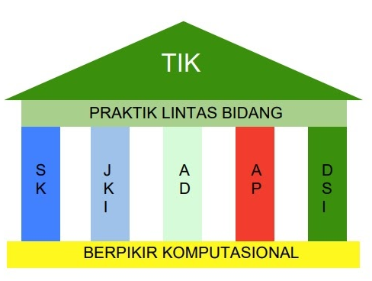
Gambar 2.1 Elemen Mata Pelajaran Informatika
Sumber: Dokumen Kemendikbud, 2021
Mata pelajaran informatika terdiri atas delapan elemen sebgai berikut.
- Berpikir Komputasional (BK) meliputi dekomposisi, abstraksi, algoritma, dan pengenalan pola. BK menghasilkan keterampilan problem solving sebagai landasan dalam menghasilkan solusi yang efektif, efisien, serta optimal dengan menerapkan penalaran kritis, kreatif, dan mandiri.
- Teknologi Informasi (TIK) akan menjadi tools dalam berkarya sekaligus objek kajian yang memberikan inspirasi agar siswa suatu saat menjadi pencipta karya-karya berteknologi yang berlandaskan informatika.
- Sistem Komputer (SK) adalah pengetahuan tentang bagaimana perangkat keras dan perangkat lunak berfungsi dan saling mendukung dalam mewujudkan suatu layanan bagi pengguna.
- Jaringan Komputer dan Internet (JKI) memfasilitasi pengguna menghubungkan sistem komputer dengan jaringan internet maupun lokal.
- Analisis Data (AD) mencakup kemampuan dalam menginput, memproses, memvisualisasi data dalam berbagai format, menginterpretasi, serta mengambil kesimpulan dan keputusan berdasarkan pada penalaran.
- Algoritma dan Pemrograman (AP) mencakup perumusan dan penulisan langkah-langkah penyelesaian solusi secara runtut serta penerjemahan solusi menjadi program yang dapat dijalankan oleh komputer atau mesin.
- Dampak Sosial Informatika (DSI) mencakup penumbuhan kesadaran siswa akan dampak informatika dalam kehidupan bermasyarakat dan dirinya (khususnya dengan kehadiran dan pemanfaatan TIK) serta bergabungnya manusia dalam jaringan komputer dan internet untuk membentuk masyarakat digital.
- Praktik Lintas Bidang (PLB) mencakup aktivitas-aktivitas yang melatih siswa bergotong royong untuk menghasilkan artefak komputasional secara kreatif dan inovatif.

  - Kajian Hasil Penelitian yang Relevan
Beberapa penelitian yang relevan dengan penelitian ini diantaranya sebagai berikut.
- Penelitian yang dilakukan oleh Masnah Datoh (2019) dengan judul “Identifikasi Kemampuan Berpikir Tingkat Tinggi pada Konsep Fisika Materi Suhu dan Kalor dengan Menggunakan Taksonomi Bloom”. Jenis penelitian ini deskriptif kualitatif dengan metode pengumpulan data yang digunakan adalah tes. Hasil penelitian menunjukkan bahwa kemampuan berpikir tingkat tinggi pada konsep fisika materi suhu dan kalor dengan menggunakan taksonomi Bloom pada siswa kelas XI MIPA di MA Nuris adalah 38,18 dimana nilai tersebut menunjukkan bahwa kemampuan siswa kelas XI MIPA di MA Nuris berkategori rendah.
- Penelitian yang dilakukan oleh Diana Maslahatin (2020) dengan judul “Analisis Kemampuan Berpikir Tingkat Tinggi Siswa dalam Menyelesaikan Soal HOTS (Higher Order Thinking Skill) pada Sistem Ekskresi Kelas XII IPA 2 di SMA Negeri Arjana Jember”. Jenis penelitian ini deskriptif kualitatif dengan teknik pengumpulan data wawancara, observasi, dokumentasi dan tes. Hasil dari penelitian ini menunjukkan hasil yang positif dengan nilai rata-rata 80,2.
- Penelitian yang dilakukan oleh Elizabeth Pramita Kusuma Wardhani (2020) dengan judul “Analisis Kemampuan Berpikir Tingkat Tinggi dan Rasa Percaya Diri Siswa Kelas VII E SMP Negeri 1 Yogyakarta Tahun Ajaran 2019/2020 pada Materi Segi Empat”. Jenis penelitian ini deskriptif kualitatif dengan teknik pengumpulan data tes, penyebaran angket, dan pedoman wawancara guru dan siswa. Hasil dalam penelitian ini menunjukkan 1) persentase kemampuan berpikir tingkat tinggi siswa berdasarkan taksonomi Bloom per tingkatan C4 (analisis), C5 (evaluasi), dan C6 (kreasi) berturut-turut adalah 72,92%, 48,5%, dan 51,75%. 2) Dari hasil angket, siswa kebanyakan memiliki rasa percaya diri kuat dengan persentase 66%, kemudian 9% memiliki rasa percaya diri sangat kuat, 25% memiliki rasa percaya diri cukup, dan tidak terdapat siswa yang memiliki rasa percaya diri yang lemah dan sangat lemah. 3) Ada hubungan antara kemampuan HOTS dan percaya diri siswa, tetapi hubungan tersebut dapat dikategorikan lemah.

  - Kerangka Berpikir
Pada dasarnya setiap siswa mampu untuk berpikir, akan tetapi belum semua siswa mampu menggunakan kemampuan berpikirnya dengan baik dan secara maksimal. Berdasarkan Taksonomi Bloom yang direvisi oleh Krathwohl, kemampuan berpikir seseorang diklasifikasikan mulai dari tingkat rendah hingga tinggi. Kemampuan berpikir tingkat tinggi ditunjukkan dengan indikator menganalisis (C4), mengevaluasi (C5), dan mengkreasi (C6). Siswa dikatakan memiliki kemampuan berpikir tingkat tinggi jika bisa mencapai ketiga indikator tersebut. Sehingga siswa yang memiliki kemampuan berpikir tingkat tinggi akan memiliki daya berpikir kritis dan kreatif untuk memecahkan suatu masalah.
Kemampuan berpikir tingkat tinggi penting dimiliki oleh siswa dalam pembelajaran, termasuk dalam pembelajaran mata pelajaran informatika. Informatika merupakan disiplin ilmu yang mencakup sains, rekayasa, dan teknologi yang berakar pada logika dan matematika. Siswa mempelajari mata pelajaran Informatika tidak hanya untuk menjadi pengguna komputer, tetapi juga untuk menyadari perannya sebagai problem solver yang menguasai konsep inti dan terampil dalam praktik menggunakan dan mengembangkan teknologi informasi dan komunikasi (TIK).

BAB III
METODE PENELITIAN
  - Metode Penelitian
Jenis penelitian ini adalah penelitian deskriptif kualitatif. Penelitian kualitatif adalah sebuah upaya untuk memahami dan menafsirkan makna dalam pengalaman manusia melalui studi kasus, wawancara mendalam, pengamatan, atau metode lain yang menghasilkan data deskriptif (Denzin and Lincoln 2018). Selain itu, Sugiono (2017) juga mengemukakan penelitian kualitatif sebagai metode penelitian yang berlandaskan pada filsafat postpositivisme, digunakan untuk meneliti pada kondisi objek alamiah, dimana peneliti adalah sebagai instrumen kunci, teknik pengumpulan data dengan triangulasi, analisis data bersifat induktif atau kualitatif, dan hasil penelitian kualitatif lebih menekankan makna daripada generalisasi. Penelitian deskriptif kualitatif ditujukan untuk mendeskripsikan dan menggambarkan fenomena-fenomena yang ada, baik bersifat alamiah maupun rekayasa manusia, yang lebih memperhatikan mengenai karakteristik, kualitas, keterkaitan antar kegiatan (Sukmadinata, 2017). Selain itu, Penelitian deskriptif tidak memberikan perlakuan, manipulasi maupun pengubahan pada variabel-variabel yang diteliti, melainkan menggambarkan suatu kondisi yang terjadi apa adanya. Satu-satunya perlakuan yang diberikan hanyalah penelitian itu sendiri, yang dilakukan melalui observasi, wawancara, serta dokumentasi.
Pendekatan kualitatif adalah pendekatan yang bermaksud untuk memahami fenomena tentang apa yang dialami oleh subjek penelitian misalnya perilaku, persepsi, minat, motivasi, tindakan, dengan cara deskripsi dalam bentuk kata-kata. Pendekatan kualitaitf ini dipilih karena penulis ingin mendapatkan deskripsi tentang kemampuan HOTS siswa pada mata pelajaran informatika.

  - Waktu dan Tempat Penelitian
Tempat penelitian ini dilakukan di SMK Negeri 9 Garut yang beralamat di Jalan Raya Bayongbong Garut, Desa Panembong, Kecamatan Bayongbong Kabupaten Garut. Penelitian ini dilakukan pada Bulan Agustus 2023.
  - Subjek Penelitian
Subjek penelitian dapat dikatakan sebagai informan, artinya orang pada latar penelitian yang dimanfaatkan untuk memberikan informasi tentang suatu kondisi latar penelitian (Moleong, 2010). Dalam penelitian ini, yang menjadi subjek penelitian adalah siswa kelas X SMKN 9 Garut. Akan tetapi pada penelitian ini tidak semua kelas dijadikan sebagai subjek dalam penelitian. Subjek yang diambil pada penelitian ini adalah dua kelas dari sepuluh kelas yang ada di kelas X yaitu kelas X DPIB 2 dan X DPIB 3 yang total berjumlah 60 siswa.
  - Teknik Pengumpulan Data
Teknik pengumpulan data adalah proses dan cara yang digunakan penulis untuk mendapatkan data yang dibutuhkan. Pada penelitian ini, data diperoleh dari berbagai sumber, dengan menggunakan teknik pengumpulan data yang bermacam-macam. Sesuai dengan karakteristik data yang diperlukan dalam penelitian ini, maka teknik pengumpulan data yang dilakukan adalah:
- Observasi
Observasi merupakan teknik pengumpulan data yang dilakukan dengan cara pengamatan atau pengindraan langsung terhadap suatu benda, kondisi, situasi, proses atau perilaku (Mundir, 2013). Secara garis besar observasi dibedakan menjadi dua macam, yaitu observasi partisipan dan observasi non partisipan. Dalam penelitian ini peneliti menggunakan observasi non partisipan terstruktur, dimana dalam proses observasi berlangsung peneliti hanya bertindak sebagai pengamat dan observasi tersebut telah dirancang secara sistematis, tentang apa yang diamati, kapan dan dimana tempat pengamatan. Jadi observasi terstruktur dilakukan apabila peneliti telah tahu dengan pasti tentang variabel apa yang akan diamati (Sugiyono, 2017).
- Wawancara
Wawancara adalah teknik pengumpulan data apabila peneliti ingin melakukan studi pendahuluan untuk menemukan permasalahan yang harus diteliti, juga apa bila peneliti ingin mengetahui hal-hal dari responden lebih dalam (Sugiyono, 2015). Dalam melakukan wawancara, peneliti membuat daftar pertanyaan dan dijabarkan secara kongkrit dalam kalimat tanya dan juga disesuaikan dengan konteks aktual saat wawancara berlangsung.
- Dokumentasi
Dokumentasi merupakan cara pengumpulan data melalui dokumen-dokumen yang diperlukan dalam melengkapi data yang berhubungan dengan penyelidikan yang dapat membuktikan suatu kejadian atau peristiwa sesuai dengan data dan fakta yang ada, yaitu dokumen tertulis maupun tidak tertulis (Jankin, 2016). Data yang diperoleh berupa catatan, foto kegiatan penelitian, dan tulisan ilmiah yang berhubungan dengan penelitian.
  - Instrumen Penelitian
Dalam penelitian kualitatif, peneliti merupakan instrumen utama dalam pengumpulan data dan menginterpretasi data dengan dibimbing oleh pedoman observasi dan wawancara. Hal ini senada dengan Moleong (2000) yang mengemukakan bahwa dalam penelitian kualitatif, peneliti sendiri atau dengan bantuan orang lain merupakan alat pengumpul data utama. Hal ini dilakukan karena jika memanfaatkan alat bantu bukan manusia dan mempersiapkan dirinya terlebih dahulu sebagai yang biasa digunakan dalam penelitian klasik, maka sangat tidak mungkin untuk mengadakan penyesuaian terhadap kenyataan-kenyataaan.
Dalam penelitian ini, peneliti bertindak sebagai instrument sekaligus pengumpul data itu sendiri dengan cara bertanya, mendengarkan, mengamati, dan mengambil data penelitian. Kehadiran peneliti dalam penelitian kualitatif bersifat mutlak dimana peneliti harus berinteraksi dengan manusia maupun yang lainnya selama proses penelitian. Selain peneliti, instrumen lain yang digunakan dalam penelitian ini adalah lembar observasi, serta alat rekam untuk dokumentasi.
  - Metode Analisis
Dalam penelitian skripsi ini, peneliti menggunakan analisis SWOT (Strength, Weakness, Opportunity, Threat) sebagai metode untuk menganalisis kemampuan HOTS siswa. Analisis SWOT menurut pendapat Philip Kotler yakni evaluasi terhadap semua kekuatan, kelemahan, peluang, dan ancaman yang terdapat pada individu atau organisasi. Dalam penelitian ini metode analisis SWOT dapat diterapkan untuk mengidentifikasi faktor-faktor internal dan eksternal yang mempengaruhi kemampuan HOTS siswa. Berikut langkah-langkah dari analisis SWOT yang peneliti gunakan:
    - Mengidentifikasi kekuatan (Strength), yaitu dengan mengumpulkan tentang kekuatan siswa dalam berpikir tingkat tinggi.
    - Mengidentifikasi kelemahan (Weakness), yaitu mengumpulkan informasi tentang kelemahan siswa dalam berpikir tingkat tinggi
    - Mengidentifikasi peluang (Opportunity), yaitu dengan mengumpulkan informasi tentang peluang maupun faktor yang dapat meningkatkan kemampuan berpikir tingkat tinggi siswa.
    - Mengidentifikasi ancaman (Threat), yaitu dengan mengumpulkan informasi tentang ancaman ataupun faktor yang dapat menghambat pengembangan kemampuan berpikir tingkat tinggi siswa.
  - Analisis Data
Analisis data merupakan suatu langkah penting dalam penelitian, karena dapat memberikan makna terhadap data yang dikumpulkan oleh peneliti. Data yang diperoleh dan dikumpulkan dari responden melalui observasi, wawancara, studi literatur dan dokumentasi di lapangan untuk selanjutnya dideskripsikan dalam bentuk laporan.
Dalam penelitian kualitatif data diperoleh dari berbagai macam sumber, dengan menggunakan teknik pengumpulan data yang bermacam-macam dan dilakukan dengan terus menerus sampai datanya jenuh. Analisis data kualitatif bersifat induktif dimana didasarkan pada data yang diperoleh dan selanjutnya dikembangkan pola hubungan tertentu atau menjadi hipotesis. Miles dan Huberman (1984) mengemukakan ada beberapa langkah yang harus dilakukan dalam analisis data kualitatif yaitu:
- Reduksi Data
Reduksi data merujuk pada pemilihan, pemfokusan, penyederhanaan, abstraksi, dan pentransformasian data mentah yang terjadi dalam catatan-catatan lapangan yang tertulis. Sebagaimana diketahui bahwa reduksi data terjadi secara kontinu melalui kehidupan suatu proyek yang diorientasikan secara kualitatif bahkan sebelum data secara aktual dikumpulkan (Emzir, 2016).
Reduksi data adalah proses analisis data yang dilakukan untuk mereduksi serta merangkum hasil-hasil penelitian dengan menitikberatkan pada hal-hal yang dianggap penting oleh peneliti. Reduksi data bertujuan untuk mempermudah pemahaman terhadap data yang telah terkumpul sehingga data yang direduksi memberikan gambaran lebih rinci.
- Penyajian Data
Penyajian data merupakan penyusunan data informasi sehingga memungkinkan adanya penarikan kesimpulan dan pengambilan tindakan. Dalam penelitian kualitatif penyajian data dilakukan dalam bentuk uraian singkat, tabel, bagan, grafik, pictogram, dsb. Melalui penyajian data terssebut, data dapat terorganisasikan sehingga akan lebih mudah dipahami.
- Penarikan kesimpulan
Kesimpulan merupakan tahap akhir dalam proses penelitian untuk memberikan makna terhadap data yang telah dianalisis. Peneliti membuat kesimpulan berdasarkan data yang telah diproses melalui reduksi dan dispay data. Penarikan kesimpulan yang dikemukakan bersifat sementara dan akan berubah bila tidak ditemukan bukti yang kuat yang mendukun pada tahap pengumpulan data berikutnya. Namun apabila kesimpulan yang dikemukakan pada tahap awal didukung oleh bukti-bukti yang valid dan konsisten saat peneliti kembali ke lapangan mengumpulkan data maka kesimpulan yang di kemukakan merupakan kesimpulan yang kredibel.

  - Uji Keabsahan Data
Setelah melakukan analisis data, langkah selanjutnya dalam penelitian kualitatif adalah memeriksa keabsahan data yang telah didapatkan. Uji keaabsahan data pada penelitian adalah dengan cara triangulasi. Triangulasi dalam pengujian kredibilitas ini dapat diartikan sebagai pengecekan data dari berbagai sumber dengan berbagai cara, dan berbagai waktu. Triangulasi merupakan strategi yang melibatkan penggunaan berbagai teknik penelitian yang dimaksudkan memahami lebih baik suatu fenomena yang sedang diteliti.
Teknik keabsahan data yang akan digunakan dalam penelitian ini adalah triangulasi sumber dan teknik.
      - Triangulasi sumber
Menguji kredibilitas data dengan cara mengecek data yang telah diperoleh melalui beberapa sumber. Peneliti memperoleh data dari guru mata pelajaran informatika serta dari siswa kelas X SMKN 9 Garut.
      - Triangulasi teknik
Menguji kredibilitas data dengan cara mengecek data menggunakan berbagai metode penelitian. Peneliti menggunakan metode penelitian yang berbeda, seperti wawancara, observasi, dan dokumentasi untuk mengurangi bias dan meningkatkan validitas data.
  - Prosedur Penelitian
Penelitian ini dilaksanakan dengan melalui tiga tahap. tahapan tersebut diantaranya yaitu:
- Tahap Pra-Penelitian
Tahap ini merupakan tahap awal yang dilakukan peneliti dengn pertimbangan etika penelitian lapangan melalui tahap pembuatan rancangan-rancangan usulan penelitian hingga menyiapkan perlengkapan penelitian. Dalam tahap ini peneliti diharapkan mampu memahami latar belakang penelitian dengan persiapan-persiapan diri yang mantap untuk masuk dalam lapangan penelitian. Adapun tahap-tahapan penelitian ini meliputi:

- Observasi awal
- Menentukan fokus penelitian
- Mengurus perizinan
- Menilai keadaan lapangan
- Menyiapkan perlengkapan penelitian.
- Tahap Pekerjaan Lapangan
Dalam tahap ini peneliti berusaha mempersiapkan diri untuk menggali dan mengumpulkan data-data untuk dibuat suatu analisi data mengenai strategi pengembangan produk dalam meningkatkan volume penjualan. Untuk tahap kegiatan pekerjaan lapangan penelitian ini meliputi:
- Memahami latar belakang penelitian dan mempersiapkan diri
- Memasuki lapangan
- Mengumpulkan data atau informasi yang terkait dengan fokus penelitian.
- Memecahkan data yang telah terkumpul.
- Tahap Analisis Data
Pada tahap ini dilakukan kegiatan yang berupa mengolah data diperoleh dari narasumber maupun dokumen. Kemudian akan disusun kedalam sebuah penelitian. Hasil analisis tersebut dituangkan dalam bentuk laporan sementara sebelum menulis keputusan akhir.
Observasi awal
Menentukan fokus penelitian
Mengurus perizinan
Menilai keadaan lapangan
Menyiapkan perlengkapan penelitian
Memasuki lapangan
Pengumpulan data
Memecahkan data
Temuan
Mengolah data
Penyusunan laporan
Tahap Pra-lapangan
Tahap Analisis Data
Tahap Pekerjaan Lapangan

Gambar 3.1 Prosedur Penelitian

BAB IV
TEMUAN DAN PEMBAHASAN
  - Hasil Penelitian
Penelitian ini merupakan penelitian deskriptif dengan data kualitatif. Bagian ini akan memaparkan hasil penelitian tentang kemampuan Higher Order Thinking Skills siswa kelas X pada Mata Pelajaran Informatika di SMKN 9 Garut. Data dalam penelitian ini diperoleh melalui observasi, wawancara, dan dokumentasi. Observasi dilakukan untuk mengamati kemampuan Higher Order Thinking Skills (HOTS) siswa selama pelaksanaan pembelajaran. Wawancara dilakukan untuk mendapat informasi yang lebih mendalam tentang kemampuan HOTS siswa selama pelaksanaan pembelajaran yang tidak bisa teramati dalam kegiatan observasi. Sementara dokumentasi digunakan sebagai alat pendukung yang dikumpulkan sebagai penguat fakta observasi dan wawancara.
Analisis kemampuan Higher Order Thinking Skills (HOTS) dilakukan melalui observasi kelas yang dilakukan pada kelompok siswa yang berpartisipasi dalam pembelajaran informatika. Observasi berfokus pada tiga dimensi utama HOTS yang meliputi kemampuan menganalisis (C4), mengevaluasi (C5) dan mengkreasi (C6) (Anderson, L. W., & Krathwohl, D. R., 2001). Peneliti melakukan observasi terhadap dua belas indikator yang telah ditetapkan guna mengidentifikasi kemampuan Berpikir Tingkat Tinggi (HOTS) pada siswa. Indikator-indikator ini menjadi fokus utama dalam penelitian untuk mengevaluasi sejauh mana siswa dapat menerapkan kemampuan menganalisis, mengevaluasi, dan mengkreasi dalam konteks pembelajaran. Setiap indikator dievaluasi berdasarkan respons siswa terhadap pertanyaan dan tantangan yang diajukan guru selama proses pembelajaran. Berikut akan diuraikan hasil observasi yang dilakukan peneliti berdasarkan indikator yang ditetapkan.

    - Kemampuan Menganalisis (C4)
Berdasarkan observasi yang telah dilakukan peneliti, terdapat beberapa indikator kemampuan menganalisis yang muncul ketika peneliti melakukan pengamatan pada saat pembelajaran berlangsung. Indikator kemampuan menganalisis yang diamati peneliti diantaranya kemampuan menganalisis pengetahuan, menganalisis hubungan, serta memberikan macam-macam interpretasi terhadap suatu masalah. Berikut disajikan tabel hasil observasi siswa pada kemampuan menganalisis (C4).
Tabel 4.1 Data Kemampuan HOTS pada Aspek Menganalisis
No | Aspek | Indikator | Kondisi Aktual | Penyebab
1. | Menganalisis (C4) | - Melakukan diskusi mengenai suatu topik | Sebanyak 75% siswa secara aktif terlibat dalam diskusi bersama kelompoknya mengenai permasalahan yang diberikan guru. Seperti pada saat guru memberi permasalahan mengenai pengenalan algoritma. Siswa saling bertukar informasi, mengajukan pertanyaan satu sama lain dan memberikan tanggapan terhadap pandangan masing-masing. | lingkungan yang aman dan kondusif di mana siswa merasa nyaman untuk berpartisipasi dalam diskusi.
1. | Menganalisis (C4) | - Menginter-pretasikan pertanyaan | Guru memberikan pertanyaan berkaitan dengan penggunaan algoritma dalam menyelesaikan masalah sehari-hari. Maka secara individu beberapa siswa mulai merespons pertanyaan tersebut. Terdapat 40% siswa dapat dengan cepat mengaitkan pertanyaan dengan konsep algoritma, sementara yang lain dapat memahami apa yang ditanyakan guru namun masih membutuhkan klarifikasi lebih lanjut serta arahan dari guru. | Beberapa siswa mungkin masih mengalami kesulitan dalam menginter-pretasikan pertanyaan atau permasalahan karena mereka belum memahami konsep dasar yang terkait.
1. | Menganalisis (C4) | - Menghubung-kan data atau informasi dengan beberapa fakta yang relevan dan sudah dipelajari sebelumnya | Siswa diberikan rangkaian data berupa pernyataan logika sederhana. Siswa diminta oleh guru untuk mencari nilai kebenaran, negasi, serta mengidentifikasi pernyataan-pernyataan yang mengandung kondisi-kondisi tertentu, seperti "jika" dan "maka.". Terlihat beberapa siswa mulai mengaitkan masalah tersebut dengan konsep proposisi yang sudah dipelajari. Sekitar 70% siswa dapat dengan cepat mengenali pernyataan implikasi, sementara yang lainnya masih membutuhkan waktu untuk merumuskan hubungan antara data dan konsep proposisi. | Siswa terlibat aktif dalam diskusi kelompok sehingga membantu mereka melihat sudut pandang yang berbeda dan memahami cara orang lain menghubungkan informasi.
1. | Menganalisis (C4) | - Membuat sebuah kesimpulan umum tentang topik | Pada akhir pembahasan materi, beberapa siswa dapat dengan cermat merangkum konsep-konsep yang telah mereka pelajari dan menghasilkan kesimpulan umum yang menggambarkan pemahaman mereka tentang topik tersebut. Namun hanya sekitar 30% siswa yang teramati memberikan kesimpulannya mengenai materi yang dibahas. | penggunaan video pembelajaran membantu siswa untuk lebih memahami materi pembelajaran.

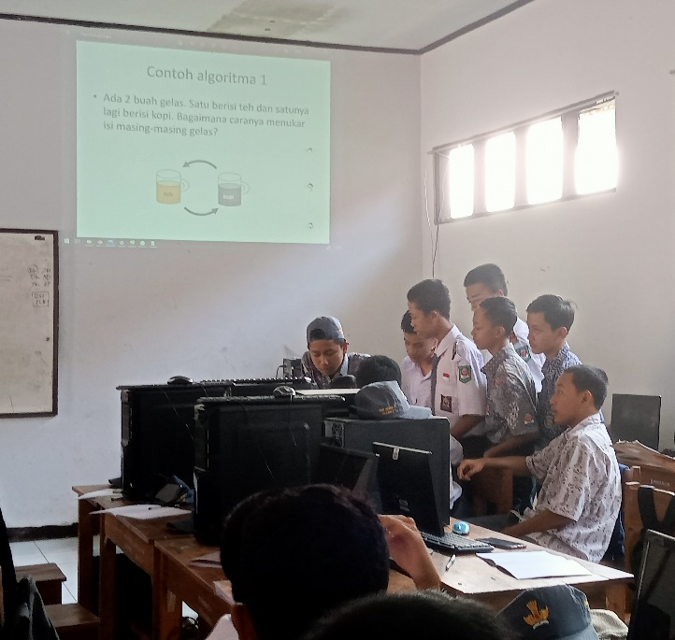
Gambar 4.1 Siswa melakukan diskusi mengenai suatu masalah
Selama sesi pembelajaran informatika berlangsung, sekitar 73% siswa terlibat secara aktif dalam diskusi yang berlangsung di antara anggota kelompok mereka. Hal ini dapat dilihat juga pada gambar di atas di mana para siswa bersama mencoba memecahkan permasalahan yang diberikan oleh guru. Mereka saling bertukar pendapat dan pemikiran mereka sehingga mencapai sebuah kesimpulan bersama. Hal ini juga didukung oleh guru yang dapat menciptakan lingkungan yang aman dan kondusif di mana siswa merasa nyaman untuk berpartisipasi dalam diskusi. Senada dengan Nissa et al. (2021), menciptakan lingkungan yang nyaman dan kondusif dapat memudahkan siswa dalam memahami materi pelajaran dan meningkatkan partisipasi siswa dalam diskusi kelompok. Kegiatan diskusi yang baik dapat berpengaruh pada kemampuan berpikir analisis siswa. Sebagaimana disebutkan Fauzan, dkk. (2022), bahwa kegiatan diskusi dapat membantu siswa untuk mengembangkan kemampuan berpikir analitis dengan menganalisis dan mengevaluasi informasi yang diperoleh dari diskusi.
Kemampuan menganalisis salah satunya juga dapat dilihat dari bagaimana kemampuan mereka untuk menginterpretasikan pertanyaan. Kemampuan mereka dalam mengurai pertanyaan dan permasalahan juga menunjukkan adanya pembangunan keterampilan analisis. Berdasarkan pengamatan yang dilakukan, ketika siswa diberikan pertanyaan berkaitan dengan materi algoritma, terdapat sekitar 40% siswa dapat dengan cepat mengaitkan pertanyaan dengan konsep algoritma, sementara yang lain dapat memahami apa yang ditanyakan guru namun masih membutuhkan klarifikasi lebih lanjut serta arahan dari guru. Penyebabnya kemungkinan beberapa siswa masih mengalami kesulitan dalam menginterpretasikan pertanyaan atau permasalahan karena mereka belum memahami konsep dasar yang terkait dengan materi. Sebagaimana juga disebutkan Manalu (2021) bahwa siswa yang belum memahami konsep yang diajarkan akan kesulitan dalam menginterpretasikan grafik atau data.
Selanjutnya pada saat mengamati kemampuan menganalisis hubungan, sebagian besar siswa sudah mampu menghubungkan data atau informasi dengan beberapa fakta yang relevan atau sudah dipelajari sebelumnya. Berdasarkan observasi, siswa diminta guru untuk mencari nilai kebenaran, negasi, serta mengidentifikasi pernyataan-pernyataan yang mengandung kondisi-kondisi tertentu, seperti "jika" dan "maka.". Terlihat beberapa siswa mulai mengaitkan masalah tersebut dengan konsep proposisi yang sudah dipelajari. Sekitar 70% siswa dapat dengan cepat mengenali pernyataan implikasi, sementara yang lainnya masih membutuhkan waktu untuk merumuskan hubungan antara data dan konsep proposisi. Kemampuan siswa dalam menghubungkan informasi ini salah satunya disebabkan keterlibatan aktif siswa dalam diskusi kelompok. Hal ini senada dengan Kasi (2022) yang menyatakan partisipasi aktif siswa dalam diskusi kelompok dapat membantu mereka dalam menganalisis informasi dengan lebih baik, karena mereka dapat melihat sudut pandang yang berbeda dan memahami cara orang lain menghubungkan informasi. Kemampuan siswa dalam menghubungkan informasi dan mengidentifikasi hubungan antara berbagai elemen merupakan salah satu indikator dari kemampuan analitis.
Indikator selanjutnya adalah kemampuan untuk membuat kesimpulan. Kemampuan membuat kesimpulan yang tepat merupakan hasil akhir dari proses analisis yang cermat. Dari hasil observasi, peneliti menemukan bahwa para siswa sudah memiliki kemampuan membuat kesimpulan yang cukup baik. Hal ini dapat terlihat ketika siswa dapat menuliskan beberapa hal yang berkaitan dengan materi yang dipelajari setelah guru menayangkan video pembelajaran terkait. Sekitar 4 siswa dapat berani berbicara mengkomunikasikan hasil kesimpulannya di hadapan siswa lainnya. Kemampuan ini mencerminkan pemahaman mendalam mereka tentang materi dan kemampuan mereka untuk mensintesis informasi menjadi sebuah gambaran utuh. Kemampuan siswa dalam merangkum ini salah satunya disebabkan karena penggunaan video pembelajaran yang membantu siswa untuk lebih memahami materi pembelajaran. Hal ini senada dengan pendapat Gusmania yang mengemukakan bahwa penggunaan video pembelajaran dapat meningkatkan pemahaman konsep siswa terhadap materi yang diajarkan (Gusmania, 2018). Selain itu, Widianta mengemukakan video pembelajaran sebagai sumber belajar dapat mengembangkan motivasi belajar siswa (Widianta 2021).

    - Kemampuan Mengevaluasi (C5)
Kemampuan mengevaluasi melibatkan proses menilai informasi, argumen, solusi, serta mengambil keputusan berdasarkan evaluasi. Indikator yang diamati peneliti untuk menilai kemampuan mengevaluasi siswa diantaranya kemampuan menerima atau menolak suatu pernyataan berdasarkan kriteria, menghargai dan mempertimbangkan sudut pandang yang beragam, serta mengambil keputusan berdasarkan evaluasi. Berikut disajikan tabel data hasil penelitian pada kemampuan mengevaluasi siswa dalam konteks pembelajaran informatika.

Tabel 4.2 Data Kemampuan HOTS pada Aspek Mengevaluasi
No | Aspek | Indikator | Kondisi Aktual | Penyebab
2. | Mengevaluasi(C5) | - Menerima atau menolak suatu pernyataan berdasarkan kriteria atau fakta yang ada | Pada saat siswa diberikan pertanyaan oleh guru dalam konteks materi algoritma yaitu langkah-langkah menyeduh teh dalam cangkir, para siswa mulai memilah fakta-fakta seperti susunan langkah yang tepat, suhu air, dan waktu yang dibutuhkan untuk merendam teh. Sekitar 80% siswa terlihat melakukan diskusi bersama temannya dan saling memberikan pendapat dengan beberapa ada yang menolak pendapat temannya ada juga yang menerima pernyataan temannya berdasarkan pengetahuan dan kriteria yang dia miliki. | siswa mampu dalam menggunakan pemikiran kritis mereka sehingga mudah untuk memahami argumen orang lain dan memberikan tanggapan yang konstruktif.
2. | Mengevaluasi(C5) | - Menghargai perspektif yang berbeda dan mampu mempertimbangkan sudut pandang yang beragam | Pada saat melakukan diskusi kelompok, para siswa terlihat saling memberi pendapat pada permasalahan yang dibahas. Meskipun memiliki sudut pandang atau pendapat yang berbeda, mereka mampu menghubungkan argumen yang berbeda serta saling menghargai argumen masing-masing anggota dan kemudian mengidentifikasi persamaan diantara mereka. | Peran guru dalam menciptakan lingkungan kelas yang positif dan inklusif yang mendorong siswa untuk menghargai pendapat orang lain
2. | Mengevaluasi(C5) | - Memeriksa kembali hasil yang diperoleh/ dikerjakan | Pada saat akan menyampaikan hasil diskusi kelompok, siswa terlihat terlebih dahulu memeriksa kembali pekerjaannya apakah sudah sesuai dengan kriteria ataupun pemahaman yang telah mereka miliki. | Guru memberikan sistem skor yang memotivasi siswa untuk mencapai kualitas kerja yang tinggi, dan siswa secara otomatis mengevaluasi pekerjaan mereka dengan cermat sebelum diserahkan

Berdasarkan pengamatan yang telah dilakukan pada kemampuan menerima atau menolak suatu pernyataan berdasarkan kriteria atau fakta yang ada, indikator ini dapat terlihat ketika siswa diberikan pertanyaan oleh guru dalam konteks materi algoritma yaitu bagaimana langkah-langkah menyeduh teh dalam cangkir?, para siswa mulai memilah fakta-fakta seperti susunan langkah yang tepat, suhu air, dan waktu yang dibutuhkan untuk merendam teh. Sekitar 80% siswa terlihat melakukan diskusi bersama temannya dan saling memberikan pendapat dengan beberapa ada yang menolak pendapat temannya ada juga yang menerima pendapat temannya berdasarkan pengetahuan dan kriteria yang dia miliki. Kemampuan ini dapat membantu siswa untuk memahami pernyataan dengan lebih baik, serta mengevaluasi pernyataan tersebut berdasarkan kriteria tertentu. Salah satu hal yang dapat mempengaruhi kemampuan ini adalah karena siswa mampu dalam menggunakan pemikiran kritis mereka. Kemampuan berpikir kritis merupakan kemampuan untuk mengidentifikasi, menganalisis, dan mengevaluasi informasi. Siswa yang memiliki kemampuan berpikir kritis yang baik akan lebih mudah untuk memahami argumen orang lain dan memberikan tanggapan yang konstruktif. Hal ini sejalan dengan Restuningsih, dkk. yang menemukan bahwa terdapat hubungan yang positif antara kemampuan berpikir kritis dengan kemampuan memahami argumen orang lain. Siswa yang memiliki kemampuan berpikir kritis yang tinggi lebih mudah untuk memahami argumen yang disampaikan oleh orang lain, baik argumen yang mereka setujui maupun tidak setujui (Restuningsih, Nyoman, and Sudiana 2017).
Ketika terlibat dalam diskusi kelompok, siswa menunjukkan keterlibatan aktif dalam memberikan pandangan terhadap permasalahan yang tengah dibahas. Meskipun memiliki sudut pandang atau pendapat yang berbeda, mereka mampu menghubungkan argumen yang berbeda serta saling menghargai argumen masing-masing anggota dan kemudian mengidentifikasi persamaan di antara mereka. Kemampuan ini menunjukkan bahwa siswa mampu berpikir kritis dan analitis dalam menilai atau mengevaluasi berbagai sudut pandang atau pendapat. Kemampuan ini penting untuk dimiliki oleh siswa, karena dapat membantu mereka baik dalam memahami berbagai sudut pandang atau pendapat, menghargai pendapat orang lain, serta menemukan solusi yang tepat untuk suatu permasalahan. Hal ini senada dengan Snodgrass dan Lurie (2018) yang berpendapat bahwa ketika siswa menghargai pendapat orang lain, mereka lebih mungkin untuk mendengarkan dengan cermat, untuk mengajukan pertanyaan yang terbuka, dan untuk mencoba memahami sudut pandang orang lain. Kemampuan ini dapat muncul karena adanya kegiatan diskusi kelas. Dalam diskusi kelas, guru dapat memberikan kesempatan kepada siswa untuk mengemukakan pendapat mereka tentang suatu topik. Guru dapat mendorong siswa untuk mendengarkan pendapat orang lain dengan cermat dan untuk mengajukan pertanyaan yang terbuka.
Pada saat akan menyampaikan hasil diskusi kelompok, siswa terlihat terlebih dahulu memeriksa kembali pekerjaannya apakah sudah sesuai dengan kriteria ataupun pemahaman yang telah mereka miliki. Dengan tindakan ini, mereka menunjukkan kemampuan untuk memastikan bahwa apa yang akan disampaikan tidak hanya memenuhi kriteria yang telah ditetapkan sebelumnya, tetapi juga mencerminkan pemahaman mendalam yang telah mereka capai. Kemampuan ini dapat muncul pada siswa karena pada saat pembelajaran, guru memberikan sistem skor yang memotivasi siswa untuk mencapai kualitas kerja yang tinggi, maka siswa secara otomatis mengevaluasi pekerjaan mereka dengan cermat sebelum diserahkan. Mereka ingin mencapai standar yang tinggi dan merasa puas dengan pencapaian mereka sendiri. Pemberian motivasi pada siswa dalam pembelajaran merupakan hal yang penting untuk dilakukan. Dalam bukunya, Arikunto (2017) menyatakan bahwa motivasi merupakan faktor yang sangat penting dalam proses belajar. Motivasi dapat mendorong siswa untuk belajar dengan giat dan tekun. Sugiyono (2017) juga menyatakan bahwa motivasi merupakan faktor yang penting dalam proses pembelajaran. Motivasi dapat mendorong siswa untuk terlibat aktif dalam pembelajaran dan mencapai hasil yang optimal.
    - Kemampuan Mengkreasi (C6)
Kemampuan mengkreasi merupakan kemampuan yang mengharuskan siswa untuk tidak hanya menerapkan pengetahuan yang sudah dikuasai, tetapi juga untuk berpikir di luar batas konvensional dan menghasilkan sesuatu yang orisinal, baik dalam bentuk ide, solusi masalah, karya seni, dan sejenisnya. Dalam kegiatan observasi yang peneliti lakukan, peneliti mengambil beberapa indikator yang digunakan untuk menilai kemampuan mengkreasi siswa yaitu merencanakan dan mencari solusi penyelesaian masalah, memiliki beragam gagasan mengenai suatu masalah, berani mengambil resiko dan mencoba pendekatan yang baru, serta menggabungkan ide-ide yang ada untuk menciptakan sesuatu yang baru.
Tabel 4.3 Data Kemampuan HOTS pada Aspek Mengkreasi
No | Aspek | Indikator | Kondisi Aktual | Penyebab
3. | Mengkreasi (C6) | - Mempunyai banyak gagasan mengenai suatu masalah | Indikator ini muncul, namun hanya sekitar 20% siswa yang dapat terlihat memiliki lebih dari satu gagasan ketika berdiskusi dengan kelompoknya. Siswa-siswa ini sering mengajukan pertanyaan dan membagikan ide-ide yang beragam ketika berdiskusi. Ketika bekerja pada tugas, siswa ini dapat menghasilkan gagasan tambahan untuk memperbaiki atau meningkatkan solusi yang ada | Beberapa siswa mungkin kurang percaya diri dalam kemampuan mereka untuk menghasilkan gagasan kreatif atau merasa bahwa pendapat mereka tidak berarti.
3. | Mengkreasi (C6) | - Merencanakan dan mencari solusi penyelesaian masalah | Dalam permasalahan yang diberikan guru pada materi algoritma, sekitar 67% siswa terlihat mampu menguraikan rencana dengan baik, seperti kemampuannya dalam menguraikan langkah-langkah secara detail. Dalam hal ini, mereka dapat merencanakan setiap langkah yang diperlukan untuk mencapai solusi yang efektif. | Kemampuan pemecahan masalah (problem solving) siswa .
3. | Mengkreasi (C6) | - Berani mengambil risiko dan mencoba pendekatan yang baru | Pada indikator ini, siswa terlihat cenderung kurang berani mengambil risiko, hampir seluruh siswa cenderung menggunakan pendekatan yang telah ia kenal sebelumnya, hanya ada 3 siswa yang terlihat menunjukkan kemauan untuk mencoba pendekatan baru jika didukung oleh dukungan atau bimbingan guru. | Beberapa siswa mungkin terbiasa dengan pola pikir yang terbatas atau konvensional, yang membuat mereka sulit untuk berpikir out-of-the-box.
 |  | - Menggabungkan atau mengadaptasi ide-ide yang ada untuk menciptakan sesuatu yang baru | Kemampuan siswa pada indikator ini terlihat masih belum muncul. Selama observasi, peneliti belum melihat kemunculan pada kemampuan ini, di mana siswa dapat menggabungkan atau mengadaptasi ide untuk menciptakan sesuatu, baik itu produk, konsep, ataupun solusi yang baru dan orisinal. | Guru kurang memberikan stimulasi kepada siswa dalam mengembangkan potensi kreativitas dan inovasi mereka

Indikator yang menunjukkan kemampuan untuk menghasilkan lebih dari satu gagasan saat berdiskusi dengan kelompok adalah salah satu aspek yang penting dimiliki siswa dalam mengembangkan keterampilan mengkreasi. Meskipun indikator ini muncul dalam berbagai tingkat di antara siswa, hanya sekitar 20% dari mereka yang secara nyata menunjukkan kemampuan ini. Siswa-siswa ini sangat berharga dalam dinamika kelompok, karena mereka cenderung menjadi motor utama dalam menggerakkan diskusi ke arah yang produktif. Siswa-siswa ini sering mengajukan pertanyaan dan membagikan ide-ide yang beragam ketika berdiskusi. Ketika mereka diberikan tugas, mereka juga cenderung mampu menghasilkan gagasan tambahan yang dapat memperkaya atau meningkatkan solusi yang ada. Namun, faktanya hanya sebagian kecil siswa yang mampu melakukan hal ini. Ada beberapa faktor yang dapat menjadi penyebabnya. Salah satunya, beberapa siswa mungkin kurang percaya diri dalam kemampuan mereka untuk menghasilkan gagasan kreatif. Hal ini senada dengan Herawati, dkk. (2019) yang mengemukakan bahwa terdapat hubungan positif antara kepercayaan diri siswa dan kemampuan mereka dalam menghasilkan gagasan kreatif. Siswa yang memiliki rasa percaya diri yang tinggi cenderung lebih berani untuk mengekspresikan ide-ide mereka dan lebih terbuka terhadap kemungkinan gagasan baru.
Berdasarkan hasil observasi yang telah dilakukan, terungkap bahwa dalam menghadapi permasalahan yang diajukan oleh guru dalam materi algoritma, sekitar 67% siswa menunjukkan kemampuan yang baik dalam menguraikan rencana. Kemampuan ini mencakup kemampuan mereka untuk menguraikan langkah-langkah dengan detail yang baik, sehingga mereka mampu merencanakan setiap tahap yang diperlukan untuk mencapai solusi yang efektif. Dalam konteks ini, kemampuan ini dapat dianggap sebagai salah satu indikator dari kemampuan kreatif siswa. Namun, kemampuan ini tidak selalu muncul secara alami pada setiap siswa. Ada beberapa faktor yang dapat menjadi penyebab terjadinya perbedaan perkembangan siswa pada kemampuan ini. Salah satunya adalah kemampuan pemecahan masalah siswa. Kemampuan siswa dalam memecahkan masalah juga dapat mempengaruhi kemampuan mereka dalam merencanakan dan membuat solusi penyelesaian masalah. Siswa yang memiliki kemampuan pemecahan masalah yang baik cenderung lebih terampil dalam merencanakan langkah-langkah yang diperlukan untuk mencapai solusi yang efektif. Hal ini sebagaimana disebutkan Elbistan & Stubbe (2021), bahwa kemampuan pemecahan masalah berpengaruh terhadap kemampuan perencanaan siswa. Kemampuan pemecahan masalah yang baik dapat membantu siswa untuk memahami masalah secara mendalam. Dengan memahami masalah secara mendalam, siswa akan dapat mengidentifikasi berbagai alternatif solusi yang mungkin.
Hasil observasi terhadap indikator kemampuan berani mengambil risiko pada siswa menunjukkan bahwa sebagian besar siswa cenderung kurang berani dalam mengambil risiko. Hampir seluruh siswa nampaknya lebih memilih untuk menggunakan yang telah mereka kenal sebelumnya, tanpa mencoba hal-hal baru atau alternatif lain. Hanya ada tiga siswa yang nampaknya memiliki kemauan untuk mencoba pendekatan baru, terutama jika mereka mendapat dukungan atau bimbingan dari guru. Hal ini dapat disebabkan oleh beberapa faktor yang mempengaruhi kemampuan tersebut. Salah satunya adalah pola pikir yang terbatas atau konvensional, yang membuat mereka sulit untuk berpikir out-of-the-box. Pola pikir yang terbatas dapat membuat siswa merasa bahwa hanya ada satu cara yang benar untuk menyelesaikan suatu masalah. Hal ini dapat membuat siswa lebih enggan untuk mencoba pendekatan baru, meskipun pendekatan tersebut mungkin lebih efektif. hal ini senada dengan Mannes dan Inzlicht yang menyatakan bahwa pola pikir yang terbatas atau konvensional dapat menghambat kreativitas siswa. Siswa dengan pola pikir yang terbatas atau konvensional lebih mungkin untuk menghindari tantangan dan untuk tidak mencoba hal-hal baru (Mannes & Inzlicht, 2018).
Kemampuan siswa pada indikator kemampuan mengadaptasi ide-ide yang ada untuk menciptakan sesuatu yang baru terlihat masih belum muncul. Selama observasi, peneliti belum melihat kemunculan pada kemampuan ini, di mana siswa dapat menggabungkan atau mengadaptasi ide untuk menciptakan sesuatu, baik itu produk, konsep, ataupun solusi yang baru dan orisinal. Hal ini mengindikasikan bahwa siswa masih belum memiliki kemampuan untuk berpikir kreatif dan inovatif. Hal ini dapat disebabkan salah satunya karena kurangnya stimulasi dari guru. Pemberian stimulasi pada siswa merupakan hal yang penting dalam mengembangkan kemampuan berpikir kreatif siswa. Senada dengan (Nuraeni 2017), yang menyatakan bahwa pemberian stimulus pada siswa berfungsi efektif terhadap kemampuan berpikir kreatif siswa. Stimulasi tersebut dapat berupa memberikan tugas-tugas yang menantang, memberikan umpan balik yang konstruktif dan positif terhadap ide-ide siswa, menggunakan metode pembelajaran yang kreatif dan inovatif, serta memberikan dukungan dan bimbingan kepada siswa dalam mencoba pendekatan baru dan mengambil risiko.

    - Strategi guru dalam mengembangkan kemampuan HOTS siswa pada mata pelajaran Informatika di SMKN 9 Garut
Kemampuan pendidik dalam menjalankan proses pembelajaran mencakup beragam strategi, metode, dan pendekatan yang berbeda-beda dalam penyampaian materi pelajaran. Situasi ini mendorong guru untuk terus meningkatkan kemampuannya dalam mengaplikasikan keahlian profesionalnya selama proses pembelajaran. Kemampuan guru haruslah meliputi pemahaman dan penerapan yang tepat terhadap berbagai strategi, model, dan teknik pembelajaran, serta penguasaan keterampilan dan kompetensi sebagai pendidik.
Pada tahap pengumpulan data, peneliti melakukan wawancara dengan guru Informatika serta melakukan observasi langsung dalam dua sesi pembelajaran informatika untuk mengamati interaksi siswa dan guru di dalam kelas. Tujuan penggunaan metode ini adalah untuk mendapatkan pandangan dan persepsi langsung dari para guru dan siswa yang terlibat dalam proses pembelajaran mata pelajaran Informatika.
Melalui wawancara dengan guru informatika, peneliti mendapatkan pandangan tentang pendekatan, metode, serta strategi yang telah diterapkan untuk mengembangkan kemampuan HOTS siswa. Guru menerapkan berbagai pendekatan serta metode pembelajaran yang beragam dalam usahanya meningkatkan kemampuan belajar siswa. Seperti yang diungkapkan Bapak Alam selaku guru informatika dalam wawancara berikut.

“Untuk pendekatan biasanya yang dipakai itu pendekatan proyek, kolaboratif, pendekatan teori dan praktik, karena kan informatika itu banyak kegiatan praktiknya ya… lalu kadang juga pake game-based learning supaya meningkatkan motivasi siswa saat belajar karena ada gabungan kesenangan dari bermain game dengan proses belajar”
“Kalau metode pembelajaran yang selama ini pernah digunakan, ya.. bermacam-macam, ada Blended Learning, Discovery-Inquiry Learning, PJBL, Game-based learning, juga latihan praktik. Lalu, untuk metode yang sering digunakan mah latihan praktik sih sama PJBL”.

Dari paparan wawancara dengan Bapak Alam dapat diketahui bahwa beliau cenderung menerapkan pendekatan dan metode pembelajaran yang berfokus pada praktik. Pendekatan ini diadopsi dengan pertimbangan bahwa mata pelajaran informatika memiliki banyak materi yang lebih mendominasi aspek praktik dalam proses belajar siswa.
Dalam hal mempersiapkan siswa untuk berpikir tingkat tinggi, guru juga harus mempersiapkan langkah-langkahnya. Seperti halnya strategi yang digunakan harus mampu memberikan stimulus yang kuat kepada siswa dalam proses pembelajaran. Strategi pembelajaran mencakup serangkaian langkah-langkah yang diambil guru untuk mencapai hasil pembelajaran yang diinginkan. Berdasarkan hasil wawancara peneliti dengan Bapak Alam selaku guru Informatika mengenai strategi pembelajaran Informatika di SMKN 9 Garut, sebagai berikut:

“Iya, beberapa strategi yang saya sering saya gunakan kepada siswa, diantaranya seperti memberikan tugas proyek yang menantang siswa untuk menerapkan konsep-konsep informatika dalam konteks yang lebih luas dan kompleks, kemudian melakukan diskusi reflektif misalnya siswa diminta untuk mempertimbangkan berbagai faktor dan konsekuensi dari keputusan yang mereka buat, lalu saya sering memberikan tugas pemecahan masalah berbasis kasus yang menantang siswa untuk memecahkan masalah yang kompleks dengan menggunakan konsep-konsep informatika yang telah dipelajari, saya juga sering menggunakan Game-Based Learning untuk memperkuat kemampuan berpikir tingkat tinggi siswa. Game atau permainan yang dirancang khusus untuk tujuan pembelajaran dapat membantu siswa mempelajari konsep-konsep informatika dengan interaktif dan menyenangkan …”.

Berdasarkan hasil observasi yang peneliti amati langsung saat pembelajaran Informatika di kelas X DPIB 3 pada hari Kamis 03 Agustus 2023 juga memperhatikan bahwa dalam memaparkan materi pembelajaran guru melibatkan siswa secara aktif dengan tujuan siswa lebih paham terhadap materi yang dipelajari. Guru memberikan contoh studi kasus di mana siswa diminta untuk berpikir secara kreatif dalam mencari solusi pemecahan masalah. Selain itu, guru juga memberikan kesempatan kepada siswa untuk berdiskusi dan berkolaborasi dalam mencari solusi. Hal ini mendorong siswa untuk aktif berpartisipasi dalam pembelajaran, berbagi ide, dan merangsang pemikiran kritis mereka.
Namun, dalam upaya mengembangkan kemampuan berpikir tingkat tinggi siswa, terdapat beberapa hambatan yang perlu diatasi. Dari wawancara dengan guru informatika Bapak Alam menyatakan,

"Sebagai seorang guru informatika SMK, tentunya saya menghadapi beberapa tantangan atau hambatan dalam mengembangkan kemampuan berpikir tingkat tinggi siswa, misalnya kurangnya kesiapan siswa, karena kurang pengalaman atau pengetahuan mereka dalam bidang informatika …, lalu beberapa siswa juga mungkin menghadapi tantangan teknis dalam mempelajari konsep-konsep informatika yang kompleks, kemudian kurangnya dukungan dari lingkungan sekitar siswa, seperti keluarganya atau teman-temannya kan, ini bisa mempengaruhi motivasi juga minat siswa untuk belajar… evaluasi kemampuan berpikir tingkat tinggi siswa juga dapat menjadi tantangan karena sulit untuk menilai kemampuan tersebut secara objektif dan akurat."

Dalam wawancara ini, guru menggambarkan hambatan yang sering muncul saat mencoba mengembangkan kemampuan HOTS siswa dalam mata pelajaran informatika. Hambatan ini dapat diuraikan sebagai berikut.
      - Kurangnya Kesiapan Siswa
Guru mengidentifikasi bahwa salah satu hambatan utama adalah kurangnya kesiapan siswa. Hal ini terkait dengan pengalaman dan pengetahuan siswa dalam bidang informatika. Banyak siswa mungkin memasuki pelajaran ini tanpa pengalaman sebelumnya, yang dapat menghambat kemampuan mereka dalam berpikir tingkat tinggi. Ini menyoroti perlunya memahami latar belakang siswa dan menyusun pembelajaran yang sesuai dengan tingkat pemahaman mereka.
      - Tantangan Teknis
Hambatan teknis juga menjadi perhatian. Siswa mungkin menghadapi kesulitan dalam memahami konsep-konsep informatika yang kompleks. Guru perlu mengidentifikasi titik-titik kesulitan ini dan memberikan dukungan ekstra dalam bentuk penjelasan lebih rinci atau bimbingan tambahan.
      - Kurangnya Dukungan Lingkungan
Guru mencatat bahwa dukungan dari lingkungan sekitar siswa, termasuk keluarga dan teman-teman, juga dapat mempengaruhi motivasi dan minat siswa untuk belajar. Kurangnya dukungan ini dapat menghambat kemauan siswa untuk mengembangkan kemampuan berpikir tingkat tinggi.
      - Evaluasi Kemampuan Berpikir Tingkat Tinggi
Guru menyadari bahwa mengevaluasi kemampuan berpikir tingkat tinggi siswa adalah tantangan. Hal ini disebabkan oleh sifat subjektif dari kemampuan ini dan sulitnya menilai mereka secara objektif.

  - Pembahasan
Pembahasan mengenai analisis kemampuan Higher Order Thinking Skills siswa kelas X pada mata pelajaran informatika dilakukan peneliti dengan merujuk pada hasil observasi dan wawancara di lapangan. Pada uraian ini peneliti akan memaparkan mengenai hasil penelitian guna untuk menjawab rumusan masalah penelitian. Pemaparannya sebagai berikut:
    - Profil Kemampuan Higher Order Thinking Siswa pada Mata Pelajaran Informatika
Berdasarkan hasil observasi yang telah dijelaskan pada bagian sebelumnya, peneliti berhasil mengidentifikasi beberapa aspek yang berkaitan dengan kemampuan HOTS siswa dalam konteks pembelajaran informatika. Pada proses pembelajaran berlangsung peneliti menemukan bahwa 75% siswa secara aktif terlibat dalam diskusi kelompok mengenai permasalahan yang diberikan guru. Mereka tidak hanya berpartisipasi secara aktif, tetapi juga mampu mengurai pertanyaan-pertanyaan yang kompleks dan merumuskan permasalahan dengan baik. Selain itu, sekitar 70% siswa dapat dengan cepat mengenali pernyataan implikasi dan menghubungkannya dengan data atau informasi yang relevan. Pada akhir pelajaran, peneliti mencatat bahwa sejumlah siswa mampu merangkum konsep dan materi yang telah mereka pelajari dengan cukup baik. Namun masih terdapat beberapa siswa yang perlu mendapatkan bimbingan lebih lanjut dalam merumuskan hubungan antara data dan konsep proposisi. Dengan demikian, siswa dalam penelitian tersebut menunjukkan kemampuan menganalisis yang cukup baik. Kemampuan-kemampuan yang diamati tersebut sesuai dengan salah satu indikator HOTS pada keterampilan Menganalisis (C4) menurut taksonomi Anderson dan Krathwohl. Indikator tersebut mencakup kemampuan untuk mengidentifikasi, mengurai, dan mengaitkan informasi dengan konteks yang lebih luas, yang semuanya telah teramati pada siswa-siswa dalam situasi pembelajaran ini.
Selanjutnya untuk level mengevaluasi (C5), salah satu aspek dari kemampuan mengevaluasi yang siswa tunjukkan selama observasi adalah kemampuan untuk menerima atau menolak suatu pernyataan atau pendapat berdasarkan fakta yang ada. Sekitar 80% siswa terlibat dalam diskusi dan saling memberikan pendapat berdasarkan fakta dan kriteria yang ada. Siswa tidak hanya menerima informasi begitu saja, tetapi mereka juga secara aktif menerapkan pemikiran kritis untuk memahami, menguji, dan memverifikasi informasi sebelum mencapai kesimpulan. Kemampuan ini merupakan salah satu indikator kemampuan berpikir tingkat tinggi (Liu et al. 2022). Selain itu, siswa juga memperlihatkan kemampuan untuk menghargai pendapat atau perspektif yang berbeda dengan sikap terbuka dan inklusif. Perilaku lain yang diamati adalah bahwa siswa secara konsisten memeriksa pekerjaan mereka apakah sudah sesuai dengan kriteria ataupun pemahaman yang telah mereka miliki sebelum menyampaikannya. Kemampuan-kemampuan ini sejalan dengan konsep kemampuan mengevaluasi (C5) dalam domain kognitif menurut Anderson & Krathwohl. Kemampuan pada level mengevaluasi (C5) menurut Taksonomi Anderson dan Krathwohl adalah kemampuan untuk membuat penilaian yang mendalam dan kritis berdasarkan kriteria yang telah ditetapkan. Dari hasil penelitian tersebut subjek dapat dikatakan memiliki keterampilan mengevaluasi yang baik.
Sementara itu, berdasarkan hasil penelitian dalam konteks kemampuan mengkreasi terlihat masih perlu ditingkatkan. Hanya sekitar 20% siswa yang secara nyata menunjukkan kemampuan untuk menghasilkan lebih dari satu gagasan saat berdiskusi dengan kelompok. Siswa-siswa ini menjadi motor utama dalam menggerakkan diskusi ke arah yang produktif, seringkali mengajukan pertanyaan dan membagikan ide-ide yang beragam. Namun, sebagian besar siswa masih kurang percaya diri dalam kemampuan mereka untuk menghasilkan gagasan kreatif. Selain itu, kemampuan siswa dalam merencanakan dan mencari solusi penyelesaian masalah juga perlu diperhatikan. Sekitar 67% siswa terlihat mampu menguraikan rencana dengan baik, seperti menguraikan langkah-langkah secara detail dalam permasalahan yang diberikan guru. Namun, masih terdapat siswa yang perlu bimbingan lebih lanjut dalam merencanakan langkah-langkah yang diperlukan. Beberapa aspek kritis dalam kemampuan mengkreasi, seperti keberanian dalam mengambil risiko dan eksplorasi pendekatan yang inovatif, juga masih menjadi tantangan. Hanya terdapat 3 siswa yang terlihat menunjukkan kemauan untuk mencoba pendekatan baru, jika didukung oleh dukungan atau bimbingan guru. Selanjutnya, kemampuan untuk menggabungkan atau mengadaptasi ide yang sudah ada menjadi sesuatu yang benar-benar baru terlihat masih belum muncul. Berdasarkan hasil penelitian tersebut, kemunculan indikator-indikator pada kemampuan mengkreasi tercatat sangat rendah. Oleh karena itu, hasil penelitian ini menyoroti bahwa subjek penelitian belum sepenuhnya memenuhi keterampilan dalam mengkreasi dan masih perlu ditingkatkan.

    - Rekomendasi dalam Mengembangkan Kemampuan HOTS Siswa pada Mata Pelajaran Informatika
Berdasarkan hasil observasi, kemampuan HOTS siswa pada indikator menganalisis (C4) dan mengevaluasi (C5) dapat dikatakan sudah cukup baik. Namun pada indikator mengkreasi (C6) masih belum tercapai dengan baik, dimana 80% siswa belum teramati memenuhi indikator mengkreasi seperti kemampuan menghasilkan solusi dan ide-ide kreatif, mengambil risiko, dan menggabungkan ide-ide untuk menciptakan sesuatu yang baru. Maka dari itu, pada kasus ini diperlukan strategi untuk mengembangkan kemampuan HOTS siswa pada mata pelajaran informatika khususnya pada indikator mengkreasi.
Dalam pembelajaran informatika guru menerapkan beberapa strategi dalam upayanya mengembangkan kemampuan HOTS siswa. Berdasarkan hasil wawancara, strategi yang sering kali digunakan guru dalam pembelajaran informatika yaitu dengan menerapkan Pembelajaran Berbasis Proyek (PjBL), serta Pembelajaran Berbasis Game (Game-Based Learning).
Pembelajaran berbasis proyek metode pembelajaran yang memungkinkan siswa untuk belajar melalui proyek atau tugas yang menantang, dimana siswa harus mengembangkan solusi untuk masalah yang diberikan. Contoh kegiatannya misalnya siswa diberikan masalah dunia nyata yang melibatkan pemrograman komputer, kemudian mereka diminta merancang solusi, mengidentifikasi potensi masalah, dan mempresentasikan hasilnya. Dalam hal ini siswa diajak untuk menerapkan pengetahuan dan keterampilan yang telah dipelajari untuk menyelesaikan masalah yang dihadapi. Hal ini mendorong siswa untuk berpikir kritis, menganalisis informasi, dan mengambil keputusan berdasarkan pemikiran logis. Kemampuan-kemampuan tersebut merupakan cakupan dari kemampuan berpikir tingkat tinggi yang dijelaskan oleh Lewis & Smith (1993) yaitu kemampuan berpikir kritis, berpikir kreatif, problem solving, dan membuat keputusan. Hal ini berarti guru sudah tepat dalam penggunaan PjBL sebagai strategi dalam mengembangkan kemampuan HOTS siswa pada pelajaran informatika.
Sementara itu, Pembelajaran Berbasis Game (Game-Based Learning) juga merupakan salah satu metode yang digunakan oleh guru pada pembelajaran informatika dalam upayanya meningkatkan kemampuan HOTS siswa. Pembelajaran berbasis game melibatkan penggunaan elemen-elemen game, seperti tantangan, kompetisi, dan pencapaian, dalam konteks pendidikan. Pembelajaran berbasis game memungkinkan siswa untuk aktif berpartisipasi dalam proses pembelajaran, bukan hanya menjadi penerima pasif informasi. Pembelajaran berbasis game memiliki potensi besar untuk meningkatkan kemampuan HOTS siswa karena memerlukan pemikiran kritis, analitis, pemecahan masalah, dan pengambilan keputusan yang baik. Hal ini juga dijelaskan dalam penelitian Anggita & Nisa Lubis (2023) bahwa Pembelajaran Berbasis Game berpengaruh baik dalam kesanggupan berpikir kritis siswa, di mana kemampuan berpikir kritis merupakan salah satu indikator penting kemampuan HOTS.
Selain kedua strategi yang telah disebutkan sebelumnya, terdapat beberapa masukan tambahan yang dapat peneliti sampaikan dalam rangka mengembangkan kemampuan Higher Order Thinking Skills (HOTS) siswa pada mata pelajaran informatika, diantaranya sebagai berikut.
      - Menggunakan Pembelajaran yang Berbasis Masalah (Problem-Based Learning).
Metode ini dapat meningkatkan kemampuan HOTS siswa terutama dalam pemecahan masalah dan berpikir kreatif. Metode ini melibatkan siswa dalam pemecahan masalah yang kompleks dan nyata. Contoh kegiatannya misal siswa diberikan masalah dunia nyata yang melibatkan pemrograman komputer, kemudian minta mereka merancang solusi, mengidentifikasi potensi masalah, dan mempresentasikan hasilnya. Dalam hal ini siswa diajak untuk menerapkan pengetahuan dan keterampilan yang telah dipelajari untuk menyelesaikan masalah yang dihadapi. Hal ini mendorong siswa untuk berpikir kritis, menganalisis informasi, dan mengambil keputusan berdasarkan pemikiran yang logis (Herman et al. 2022).
      - Pendekatan Kreatif dalam Presentasi
Pendekatan kreatif dalam presentasi dapat dilakukan seperti meminta siswa untuk menyajikan proyek atau hasil penelitian mereka secara kreatif, misalnya dengan membuat video. Dalam proses pembuatan video, siswa harus memikirkan cara terbaik untuk menyampaikan pesan mereka. Mereka perlu merencanakan narasi yang baik, mengorganisasi informasi, dan memilih elemen visual yang mendukung. Ini mendorong pemikiran kritis, pemecahan masalah, dan analisis, karena siswa harus memutuskan apa yang paling relevan dan efektif dalam penyampaian pesan mereka.
      - Pembelajaran Kolaboratif
Pembelajaran Kolaboratif adalah salah satu metode yang dapat meningkatkan kemampuan Higher Order Thinking Skills (HOTS) siswa (Susanti et al. 2020). Pembelajaran kolaboratif melibatkan siswa dalam kerja kelompok, di mana mereka saling berdiskusi, berbagi ide, dan bekerja sama untuk mencapai tujuan tertentu. Dalam konteks pembelajaran informatika, siswa dapat diberikan tugas untuk merancang dan mengembangkan proyek teknologi bersama-sama. Metode ini mendorong siswa untuk berpikir kritis, analitis, dan kreatif dalam menyelesaikan tugas, serta mengembangkan keterampilan kerja sama dan komunikasi.
      - Debat dan Diskusi
Melalui diskusi kelompok, siswa diajak untuk berpikir secara kritis, saling mendebat, dan menyampaikan pendapat mereka. Diskusi kelompok dapat meningkatkan kemampuan siswa dalam mengorganisir informasi, menyusun argumen, dan memahami perspektif yang berbeda. Dengan mendengarkan pendapat dan argumen dari teman sekelas, siswa dapat mengembangkan kemampuan analisis dan evaluasi terhadap berbagai pemikiran yang berbeda.
      - Pemberian Umpan Balik yang Konstruktif
Kemudian penting juga untuk memberikan umpan balik yang konstruktif dan evaluasi berkelanjutan terhadap pekerjaan siswa. Dengan memahami kekuatan dan kelemahan siswa, maka siswa akan memiliki kesempatan untuk terus memperbaiki diri dan mengembangkan kemampuan HOTS mereka. Selain itu, guru juga dapat memberikan pengakuan dan apresiasi kepada siswa atas usaha mereka tanpa memandang hasil akhirnya. Hal ini dapat meningkatkan kepercayaan diri mereka dan mendorong mereka untuk belajar dari kegagalan serta membantu mereka melihat kesalahan sebagai peluang untuk meningkatkan kemampuan mereka,.

BAB V
SIMPULAN DAN SARAN
  - Simpulan
Berdasarkan penelitian yang dilakukan oleh peneliti di SMKN 9 Garut dengan judul Analisis Kemampuan Higher Order Thinking Skill (HOTS) Siswa Kelas X pada Mata Pelajaran Informatika di SMKN 9 Garut, dapat diambil kesimpulan sebagai berikut:
- Siswa menunjukkan kemampuan yang cukup baik pada aspek menganalisis (C4). Siswa memenuhi tiga dari empat indikator menganalisis dengan cukup baik, dimana 75% siswa mampu melakukan diskusi secara aktif, 70% siswa mampu menginterpretasikan masalah dan menghubungkan informasi yang relevan, serta membuat kesimpulan umum berdasarkan analisis mereka. Selain itu, siswa juga menunjukkan kemampuan yang baik pada indikator mengevaluasi (C5) dengan memenuhi semua indikator pada kemampuan mengevaluasi. sekitar 80% siswa mampu menunjukkan kemampuan untuk menerima atau menolak suatu pernyataan berdasarkan fakta dengan pemikiran kritis, menghargai perspektif yang berbeda dan secara konsisten memeriksa pekerjaan mereka sebelum menyampaikannya. Selanjutnya pada aspek kemampuan mengkreasi (C6) siswa belum memenuhi indikator yang ada dengan baik. pada kemampuan merencanakan dan mencari solusi permasalahan, hanya 67% siswa yang mampu menguraikan rencana dengan baik, serta hanya 20% siswa yang menunjukkan kemampuan untuk menghasilkan lebih dari satu gagasan saat berdiskusi, sedangkan pada kemampuan berani mengambil risiko, dan menggabungkan ide-ide untuk menciptakan sesuatu yang baru masih belum teramati.
- Sebagai rekomendasi, guru dapat menggunakan Pembelajaran Berbasis Proyek (PjBL) dan Pembelajaran Berbasis Game sebagai strategi efektif untuk mengembangkan kemampuan HOTS siswa dalam mata pelajaran Informatika. Selain itu, juga disarankan penggunaan Pembelajaran Berbasis Masalah, pendekatan kreatif dalam presentasi, pembelajaran kolaboratif, debat dan diskusi, serta pemberian umpan balik yang konstruktif. Dengan menggabungkan berbagai strategi ini, guru dapat menciptakan lingkungan pembelajaran yang menarik dan merangsang perkembangan kemampuan berpikir tingkat tinggi siswa dalam mata pelajaran Informatika.

  - Saran
Hasil penelitian ini diharapkan mampu memberikan kontribusi pemikiran yang dapat digunakan untuk meningkatkan dan mengembangkan pendidikan di Indonesia, khususnya dalam bidang informatika. Berdasarkan hasil penelitian ini, saran-saran yang dapat diberikan adalah sebagai berikut :
- Bagi Guru
Proses berpikir siswa dalam menyelesaikan permasalahan hendaknya dipahami oleh guru maupun siswa itu sendiri. Dengan memahami proses berpikir siswa, guru dapat mengidentifikasi penyebab kesalahan yang mungkin dilakukan oleh siswa dan dapat merancang materi pembelajaran yang sesuai dengan tingkat pemahaman dan tantangan kognitif yang dihadapi oleh siswa tersebut.
- Bagi Siswa
Diharapkan kepada siswa untuk lebih meningkatkan minat belajar agar siswa dapat melatih diri untuk mengembangkan kemampuan HOTS-nya.
- Bagi Peneliti Lain
Hasil penelitian ini diharapkan dapat dijadikan sebagai bahan rujukan untuk dapat mengembangkan penelitian berikutnya.

DAFTAR PUSTAKA
A.M. Sardiman. (2011). Interaksi dan motivasi belajar mengajar. PT. Rajagrafindo: Jakarta.
Anderson, L. W., & Krathwohl, D. R. (2001). A Taxonomy for Learning, Teaching and Assessing: A Revision of Bloom’s Taxonomy of Educational Objectives. New York: Addison Wesley Longman.
Anggita, Fani, and Khoirun Nisa Lubis. (2023). “Pengaruh Game Based Learning (Gbl) Terhadap Kemampuan Berpikir Kritis Siswa Pada Mata Pelajaran Ipa Di Sdn 060811 Medan.” Didaktik : Jurnal Ilmiah PGSD STKIP Subang 8 (2): 2816–26. https://doi.org/10.36989/didaktik.v8i2.585.
Anna Rosefsky Saavedra, & Opfer, V. D. (2012). Learning 21st-century skills requires 21st-century teaching. Phi Delta Kappan, (October), 8–13. https://doi.org/10.1177/003172171209400203
Arikunto, S. (2017). Dasar-dasar evaluasi pendidikan. Jakarta: Bumi Aksara.
Aunurrahman. (2012). BELAJAR DAN PEMBELAJARAN. Bandung: ALFABETA.
Baharuddin. (2017). Psikologi Pendidikan. Jogjakarta: Ar-ruzz Media.
Budiningsih, Asri. (2005). Belajar dan Pembelajaran. Jakarta. PT Asdi Mahasatya.
Chris Kyriacou. (2011). Effective Teaching Theory and Practice. Penerjemah : M. Khozim. Bandung: Nusa Media.
Daryanto. (2008). Evaluasi Pendidikan. Jakarta: Rineka Cipta.
Denzin, Norman K., and Yvonna S. Lincoln. (2018). The SAGE Handbook of Qualitative Research. Synthese. Vol. 195. https://doi.org/10.1007/s11229-017-1319-x.
Elbistan, Birgul Damla Baber, and Tobias C. Stubbe. (2021). “The Relationship between Problem-Solving Skills and Planning Ability by Using Tower of London Test.” Open Education Studies. https://doi.org/10.1515/edu-2020-0157.
Emzir. 2016. Metodologi penelitian kualitatif : analisis data. Jakarta: Rajawali Pers.
Fauzan, Muhammad Faza, Lusty Aman Nadhir, Susi Kustanti, and Suciani Suciani. (2022). “Pembelajaran Diskusi Kelompok Kecil : Seberapa Efektif Kah Dalam Meningkatkan Keterampilan Berfikir Kritis Pada Siswa ?” Aksara: Jurnal Ilmu Pendidikan Nonformal. https://doi.org/10.37905/aksara.8.3.1805-1814.2022.
Gunawan, A. W. (2006). Genius Learning Strategi. Jakarta: PT. pustaka Utama.
Gusmania, S., & Dari, J. (2018). Efektivitas Penggunaan Media Video Pembelajaran Untuk Meningkatkan Kemampuan Pemahaman Konsep Peserta Didik. Jurnal Pendidikan IPA Indonesia, 7(1), 1–6.
Handayani, F, and M Syukur. (2021). “Implementasi Pembelajaran Higher Order Thinking Skill (Hots) Di Ma Negeri 1 Watansoppeng.” Pinisi Journal of Sociology Education Review 1 (2): 127.
Hattie, J. (2012). Visible Learning for Teachers: Maximizing Impact on Learning. Routledge.
Heong, Y. M., et al. (2011). The Level of Marzano Higher Order Thinking Skills among Technical Education Students. International Journal of Social Science and Humanity, 1(2), 1-8.
Herawati, Evi., dkk. (2019). Hubungan Self-Confidence dan Kemampuan Berpikir Kreatif Matematik Peserta Didik yang Diajar Menggunakan Model Elicting Activities (MEAs). Volume No.1, pp.1-9. E-ISSN: 0000-0000, 2019.
Herman, Tatang, Aan Hasanah, Rifki Candra Nugraha, Eha Harningsih, Dini Aghniya Ghassani, and Rosida Marasabessy. (2022). “Pembelajaran Berbasis Masalah-High Order Thinking Skill (HOTS) Pada Materi Translasi.” Jurnal Cendekia : Jurnal Pendidikan Matematika 6 (1): 1131–50. https://doi.org/10.31004/cendekia.v6i1.1276.
Huda, M. (2013). Model-model pengajaran dan pembelajaran. Yogyakarta: Pustaka Pelajar.
Kartono, Kartini. (1996). Pengantar Metodologi Riset Sosial. Bandung: Mandar Maju.
Kasi, Rades. (2022). “Pembelajaran Aktif : Mendorong Partisipasi Siswa.”
Kasman. 2020. “Pengaruh Pembelajaran Higher Order Thinking Skills (HOTS) Terhadap Hasil Belajar Materi Teks Berita Siswa Kelas VIII MTS. Muhammadiyah Punnia Kabupaten Pinrang.”
Kristiyono, Agus.(2018). “Urgensi Dan Penerapan Higher Order Thingking Skills.” Jurnal Pendidikan Penabur, no. 31.
Lewis, A. & Smith, D. (1993). Defining higher order thinking, Theory Into Practice. 32:3, 131-137. https://doi.org/10.1080/00405849309543588.
Limbach, Barbara, Waugh, W. (2009). Developing higher level thinking. Journal of Instructional Pendagogies.
Liu, Jun, Yue Ma, Xue Sun, Ziqi Zhu, and Yanhua Xu. (2022.) “A Systematic Review of Higher-Order Thinking by Visualizing Its Structure Through HistCite and CiteSpace Software.” Asia-Pacific Education Researcher 31 (6): 635–45. https://doi.org/10.1007/s40299-021-00614-5.
Manalu, Ayu Soraya. (2021.) “Analisis Kesalah Pahaman Konsep Matematis Siswa Sekolah Menengah Pertama.”
Mannes, L. A., & Inzlicht, M. (2018). The impact of fixed mindset on creativity in the classroom. Journal of Personality and Social Psychology, 114(1), 120-135.
Maulana, A. K., & Rochintaniawati, D. (2021). Analisis Keterampilan Pengambilan Keputusan Siswa Kelas XI SMAN 1 Cihaurbeuti. ISEJ: Indonesian Science Education Journal, 2.2 (2021), 83–89.
Moloeng, L.J.. (2010). Metodologi Penelitan Kualitatif, Edisi Revisi. Bandung: Rosda Karya.
Munandar, Utami. (1999). Kreativitas & Keberbakatan. Strategi Mewujudkan. Potensi Kreatif & Bakat. Jakarta: PT. Gramedia Pustaka Utama.
Naili, Diyah Malikhatun. (2018). Pengaruh Metode Pembelajaran Academy Constructive Controversy (ACC) terhadap Kemampuan Pemecahan Masalah Siswa pada Mata Pelajaran Fiqih di MA Nurussalam Besito Gebog Kudus Tahun Ajaran 2017/2018. Skripsi. Kudus: Institut Agama Islam Negeri Kudus.
Nissa, Khairun, Dan Jihan, and Hidayah Putri. (2021.) “Peran Guru Dan Strategi Dalam Meningkatkan Partisipasi Siswa.” Guru Kita.
Nugroho, R. (2018). Higher Order Thinking Skills (HOTS). (T. Kurniawati, Ed.). Jakarta: Kompas Gramedia.
Nuraeni. (2017.) “EFEKTIVITAS PEMBERIAN STIMULUS MELALUI KEGIATAN DISCOVERY LEARNING TERHADAP KEMAMPUAN BERPIKIR KREATIF DAN HASIL BELAJAR PPKn SISWA DI SMPN 3 TANETE RILAU KABUPATEN BARRU.” Universitas Negeri Makassar. http://eprints.unm.ac.id/4328/.
Paul, R., & Elder, L. (2019). Critical Thinking: The Nature of Critical and Creative Thought. Rowman & Littlefield.
Polya, George.. (1987). Mathematics Magazine, 60(5), 268–270. https://doi.org/10.1080/0025570x.1987.11977321.
Restuningsih, Made Anita, Dantes Nyoman, and Nyoman Sudiana. (2017.) “Kemampuan Membaca Kritis Ditinjau Dari Kemampuan Berpikir Kritis Dan Minat Membaca Pada Siswa Kelas V Sd Kristen Harapan Denpasar.” PENDASI: Jurnal Pendidikan Dasar Indonesia. https://doi.org/10.23887/jpdi.v1i1.2680.
Slameto. (2010). Belajar dan Faktor-Faktor yang Mempengaruhinya. Jakarta: Rineka Cipta.
Snodgrass, S. E., & Lurie, R. S. (2018). The importance of respect in group discussions. Journal of Management Education, 42(4), 503-523.
Sugiyono. (2017). Metode penelitian pendidikan: Pendekatan kuantitatif, kualitatif, dan R&D. Bandung: Alfabeta.
Suprihatiningrum, J. (2017). Strategi Pembelajaran. Jogjakarta: Ar-Ruzz Media.
Susanti, Arik, Pratiwi Retnaningdyah, Ade Nila Puspita Ayu, and Anis Trisusana. (2020). “Improving EFL Students’ Higher Order Thinking Skills Through Collaborative Strategic Reading in Indonesia.” International Journal of Asian Education 1 (2): 43–52. https://doi.org/10.46966/ijae.v1i2.37.
Tawil, M. & Liliasari. (2013). Berpikir kompleks dan ilmplementasinya dalam pembelajaran IPA. Makassar: Badan Penerbit UNM.
Thomas, A., & Thorne, G. (2009). Higher level thinking-It's HOT! Dipetik April 17, 2023, dari The Center for Development and Learning: http://www.cdl.org/articles/higherorder-thinking-its-hot/.
Wahyuningsih, Y., Rachmawati, I., Setiawan, A., Ngazizah, N. (2019). Hots (High Order Thinking Skills) dan Kaitannya dengan Keterampilan Generik Sains dalam Pembelajaran IPA SD. Prosiding Seminar Nasional Pendidikan Dan Call for Papers (SNDIK), 227–34. https://publikasiilmiah.ums.ac.id/xmlui/handle/11617/11203
Widianta, I Made Narta. (2021). “Video Pembelajaran Fisika Sebagai Sumber Belajar Daring Untuk Meningkatkan Motivasi Belajar Peserta Didik SMAN 9 Mataram Di Masa Pandemi Covid-19.” Jurnal Paedagogy. https://doi.org/10.33394/jp.v8i3.3889
Winkel, W. S. (2007). Psikologi Pengajaran. Yogyakarta: Media Abadi.

LAMPIRAN-LAMPIRAN

Lampiran 1 Pedoman Observasi Siswa

LEMBAR OBSERVASI
Nama Sekolah :
Kelas :
Mata Pelajaran :
Tujuan :
Tanggal :
No | Indikator yang diamati | Kemunculan |  | Deskripsi
No | Indikator yang diamati | Ya | Tidak | Deskripsi
Menganalisis (C4)
1. | Melakukan diskusi mengenai suatu topik
2. | Menginterpretasikan pertanyaan
3. | Menghubungkan data atau informasi dengan beberapa fakta yang relevan dan sudah dipelajari sebelumnya
4. | Membuat sebuah kesimpulan umum tentang topik
Mengevaluasi (C5)
5. | Menerima atau menolak suatu pernyataan berdasarkan kriteria atau fakta yang ada
6. | Menghargai prespektif yang berbeda dan mampu mempertimbangkan sudut pandang yang beragam
7. | Mememeriksa kembali hasil yang diperoleh/dikerjakan
Mengkreasi (C6)
8. | Mempunyai banyak gagasan mengenai suatu masalah
9. | Merencanakan dan mencari solusi penyelesaian masalah
10. | Berani mengambil risiko dan mencoba pendekatan yang baru
11. | Menggabungkan atau mengadaptasi ide-ide yang ada untuk menciptakan sesuatu yang baru

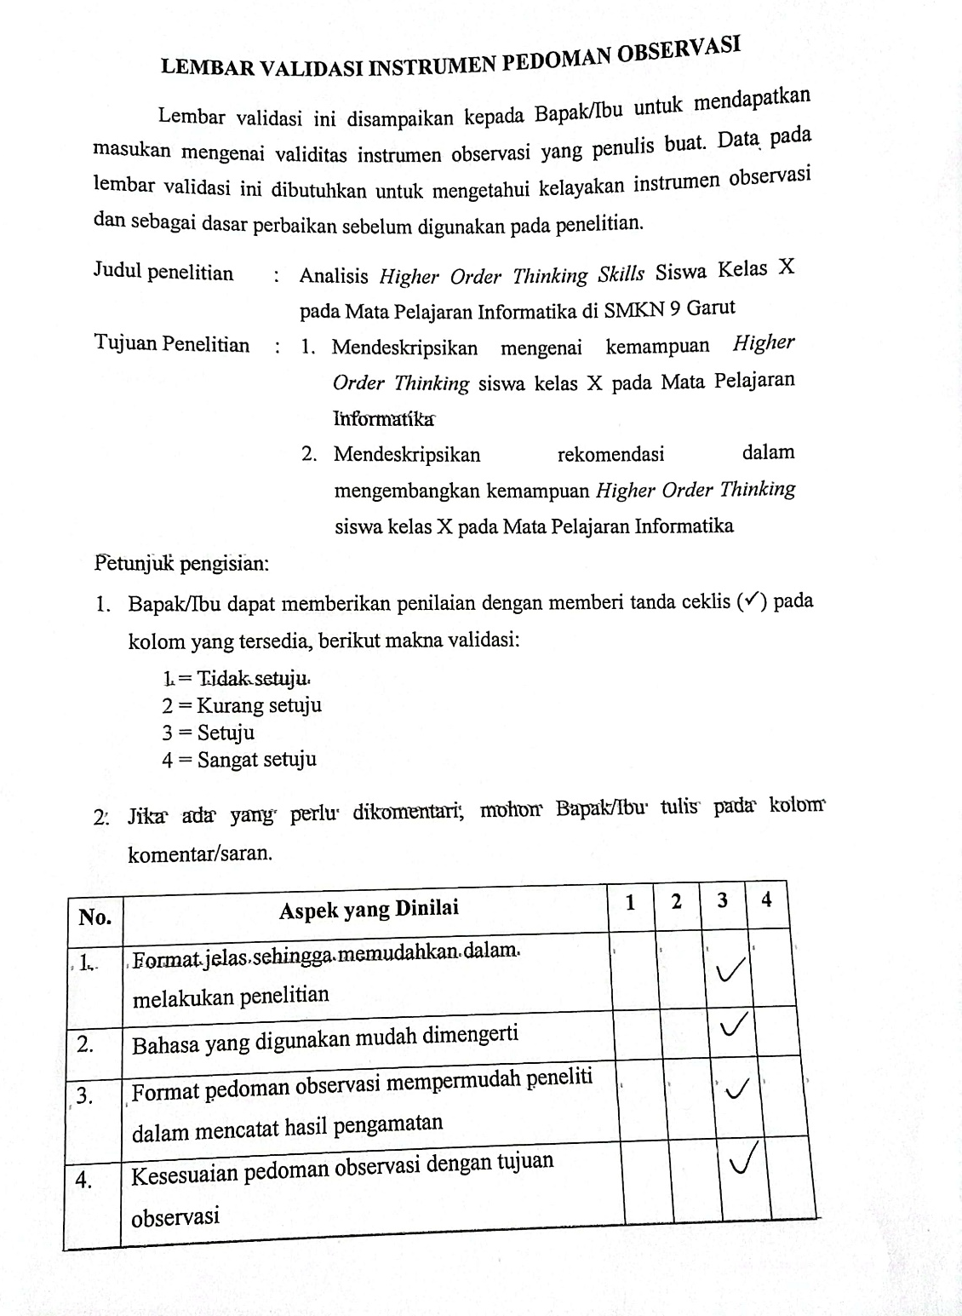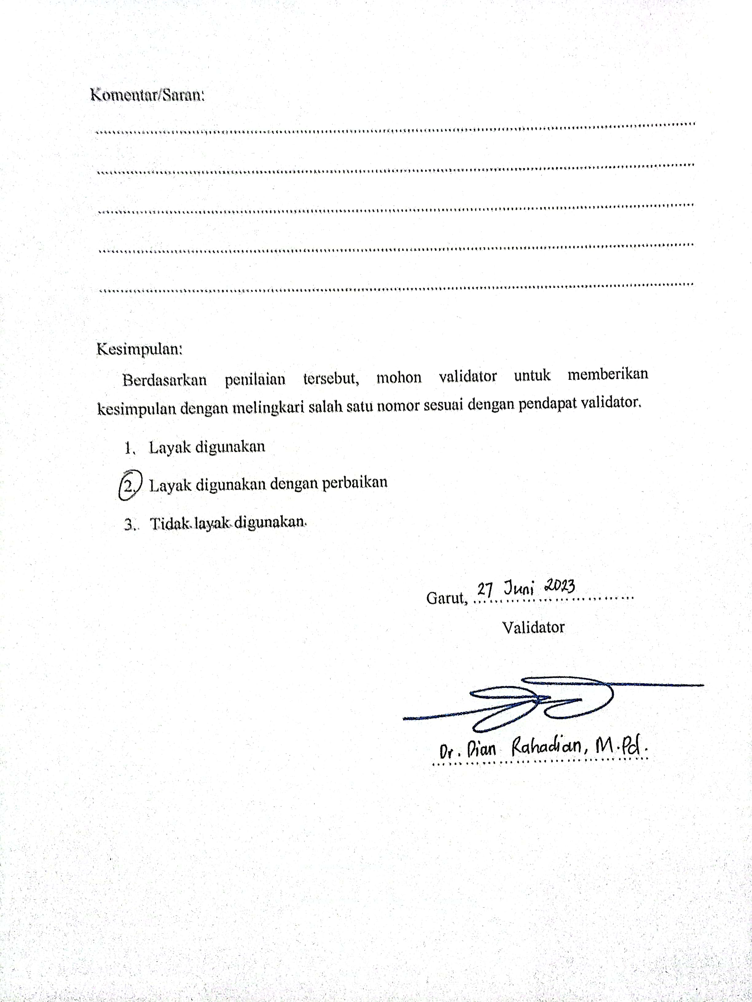
Lampiran 2 Hasil Observasi Siswa

HASIL OBSERVASI
Nama Sekolah : SMKN 9 Garut
Kelas : X DPIB
Mata Pelajaran : Informatika
Tujuan : Mengetahui kemampuan higher order thinking siswa

Pada tanggal 03 & 10 Agustus 2023, dilakukan observasi terhadap siswa kelas X DPIB 2 dan X DPIB 3 di ruang Lab Informatika. Observasi dilakukan dari awal hingga akhir kegiatan pembelajaran pada dua pertemuan pada mata pelajaran informatika dan melibatkan sekitar 60 orang siswa. Adapun materi yang dipelajari yaitu membahas mengenai materi Berpikir Komputasional dengan sub bahasan algoritma dan proposisi.
No | Indikator yang diamati | Kemunculan |  | Deskripsi
No | Indikator yang diamati | Ya | Tidak | Deskripsi
Menganalisis (C4)
1. | Melakukan diskusi mengenai suatu topik | ü |  | Sebanyak 75% siswa secara aktif terlibat dalam diskusi bersama kelompoknya mengenai permasalahan yang diberikan guru. Seperti pada saat guru memberi permasalahan mengenai pengenalan algoritma. Siswa saling bertukar informasi, mengajukan pertanyaan satu sama lain dan memberikan tanggapan terhadap pandangan masing-masing.
2. | Menginterpretasikan pertanyaan | ü |  | Guru memberikan pertanyaan berkaitan dengan penggunaan algoritma dalam menyelesaikan masalah sehari-hari. Maka secara individu beberapa siswa mulai merespons pertanyaan tersebut. Terdapat 40% siswa dapat dengan cepat mengaitkan pertanyaan dengan konsep algoritma, sementara yang lain dapat memahami apa yang ditanyakan guru namun masih membutuhkan klarifikasi lebih lanjut serta arahan dari guru.
3. | Menghubungkan data atau informasi dengan beberapa fakta yang relevan dan sudah dipelajari sebelumnya | ü |  | Siswa diberikan rangkaian data berupa pernyataan logika sederhana. Siswa diminta oleh guru untuk mencari nilai kebenaran, negasi, serta mengidentifikasi pernyataan-pernyataan yang mengandung kondisi-kondisi tertentu, seperti "jika" dan "maka.". Terlihat beberapa siswa mulai mengaitkan masalah tersebut dengan konsep proposisi yang sudah dipelajari. Sekitar 70% siswa dapat dengan cepat mengenali pernyataan implikasi, sementara yang lainnya masih membutuhkan waktu untuk merumuskan hubungan antara data dan konsep proposisi.
4. | Membuat sebuah kesimpulan umum tentang topik | ü |  | Pada akhir pembahasan materi, beberapa siswa dapat dengan cermat merangkum konsep-konsep yang telah mereka pelajari dan menghasilkan kesimpulan umum yang menggambarkan pemahaman mereka tentang topik tersebut. Namun hanya sekitar 30% siswa yang teramati memberikan kesimpulannya mengenai materi yang dibahas.
Mengevaluasi (C5)
5. | Menerima atau menolak suatu pernyataan berdasarkan kriteria atau fakta yang ada | ü |  | Pada saat siswa diberikan pertanyaan oleh guru dalam konteks materi algoritma yaitu langkah-langkah menyeduh teh dalam cangkir, para siswa mulai memilah fakta-fakta seperti susunan langkah yang tepat, suhu air, dan waktu yang dibutuhkan untuk merendam teh. Sekitar 80% siswa terlihat melakukan diskusi bersama temannya dan saling memberikan pendapat dengan beberapa ada yang menolak pendapat temannya ada juga yang menerima pernyataan temannya berdasarkan pengetahuan dan kriteria yang dia miliki.
6. | Menghargai prespektif yang berbeda dan mampu mempertimbangkan sudut pandang yang beragam | ü |  | Pada saat melakukan diskusi kelompok, para siswa terlihat saling memberi pendapat pada permasalahan yang dibahas. Meskipun memiliki sudut pandang atau pendapat yang berbeda, mereka mampu menghubungkan argumen yang berbeda serta saling menghargai argumen masing-masing anggota dan kemudian mengidentifikasi persamaan diantara mereka.
7. | Mememeriksa kembali hasil yang diperoleh/dikerjakan | ü |  | Pada saat akan menyampaikan hasil diskusi kelompok, siswa terlihat terlebih dahulu memeriksa kembali pekerjaannya apakah sudah sesuai dengan kriteria ataupun pemahaman yang telah mereka miliki.
Mengkreasi (C6)
8. | Mempunyai banyak gagasan mengenai suatu masalah | ü |  | Indikator ini muncul, namun hanya sekitar 20% siswa yang dapat terlihat memiliki lebih dari satu gagasan ketika berdiskusi dengan kelompoknya. Siswa-siswa ini sering mengajukan pertanyaan dan membagikan ide-ide yang beragam ketika berdiskusi. Ketika bekerja pada tugas, siswa ini dapat menghasilkan gagasan tambahan untuk memperbaiki atau meningkatkan solusi yang ada
9. | Merencanakan dan mencari solusi penyelesaian masalah | ü |  | Dalam permasalahan yang diberikan guru pada materi algoritma, sekitar 67% siswa terlihat mampu menguraikan rencana dengan baik, seperti kemampuannya dalam menguraikan langkah-langkah secara detail. Dalam hal ini, mereka dapat merencanakan setiap langkah yang diperlukan untuk mencapai solusi yang efektif.
10. | Berani mengambil risiko dan mencoba pendekatan yang baru |  | ü | Pada indikator ini, siswa terlihat cenderung kurang berani mengambil risiko, hampir seluruh siswa cenderung menggunakan pendekatan yang telah ia kenal sebelumnya, hanya ada 3 siswa yang terlihat menunjukkan kemauan untuk mencoba pendekatan baru jika didukung oleh dukungan atau bimbingan guru.
11. | Menggabungkan atau mengadaptasi ide-ide yang ada untuk menciptakan sesuatu yang baru |  | ü | Kemampuan siswa pada indikator ini terlihat masih belum muncul. Selama observasi, peneliti belum melihat kemunculan pada kemampuan ini, di mana siswa dapat menggabungkan atau mengadaptasi ide untuk menciptakan sesuatu, baik itu produk, konsep, ataupun solusi yang baru dan orisinal.

Lampiran 3 Pedoman Wawancara Guru

PEDOMAN WAWANCARA GURU
Dalam penelitian ini, peneliti akan melakukan wawancara yang terstruktur, dimana peneliti menyiapkan pertanyaan yang sudah terstruktur untuk memperoleh jawaban dari rumusan masalah terkait kemampuan Higher Order Thinking siswa kelas X di SMKN 9 Garut. Berikut beberapa pertanyaan yang akan diajukan kepada informan:
No. | Aspek | Indikator | Pertanyaan
1. | Pendekatan dan metode pembelajaran | - Pendekatan dalam pembelajaran  - Metode pembelajaran yang digunakan  - Sumber ajar yang digunakan | - Bagaimana pengajaran informatika yang dilakukan selama ini? Pendekatan seperti apa yang biasanya digunakan?  - Metode pembelajaran apa saja yang selama ini digunakan?  - Apa metode pembelajaran yang sering digunakan ketika pembelajaran informatika berlangsung?  - Dari mana saja sumber ajar yang biasa digunakan?
2. | Pengamatan dan identifikasi kemampuan Higher Order Thinking | - Pemahaman konsep Higher Order Thinking Skill  - Pendekatan, strategi, atau metode yang digunakan guru untuk mengamati, dan mengenali tanda-tanda HOTS siswa  - Indikator yang digunakan dalam mengamati HOTS siswa  - Contoh konkret bagaimana siswa menerapkan keterampilan berpikir tingkat tinggi | - Bagaimana Bapak/Ibu mendefinisikan kemampuan berpikir tingkat tinggi atau HOTS dalam konteks pendidikan?  - Bagaimana Bapak/Ibu mengamati dan mengidentifikasi kemampuan berpikir tingkat tinggi siswa dalam kegiatan pembelajaran?  - Apakah Bapak/Ibu memiliki kriteria tertentu atau indikator untuk mengenali kemampuan berpikir tingkat tinggi pada siswa?  - Apakah Bapak/Ibu dapat memberikan contoh konkret di mana siswa menggunakan kemampuan berpikir tingkat tinggi dalam konteks pembelajaran?
3. | Mendorong dan Mengembangkan Kemampuan Berpikir Tingkat Tinggi | - Perancanaan kegiatan pembelajaran  - Pendekatan atau strategi yang digunakan untuk mengenali indikasi kemampuan HOT siswa | - Bagaimana Bapak/Ibu merencanakan dan menyusun kegiatan pembelajaran untuk mendorong dan mengembangkan kemampuan berpikir tingkat tinggi siswa?  - Apakah Bapak/Ibu menggunakan strategi khusus, seperti tugas proyek, diskusi reflektif, atau pemecahan masalah berbasis kasus?
4 | Hambatan dan tantangan | - Tantangan atau hambatan dalam mengambangkan HOTS siswa  - Upaya guru mengatasi hambatan dalam mengembagnkan HOTS siswa | - Apakah terdapat tantangan atau hambatan tertentu yang Bapak/Ibu hadapi ketika mencoba mengembangkan kemampuan berpikir tingkat tinggi siswa?  - Bagaimana Bapak/Ibu mengatasi tantangan tersebut atau mencari solusi yang efektif?

INSTRUMEN WAWANCARA GURU
Tanggal Wawancara :
Tempat/Waktu :
Informan :
Jabatan :
No. | Pertanyaan | Jawaban
1. | Bagaimana pengajaran informatika yang dilakukan selama ini? Pendekatan seperti apa yang biasanya digunakan?
2. | Metode pembelajaran apa saja yang selama ini digunakan?
3. | Apa metode pembelajaran yang sering digunakan ketika pembelajaran informatika berlangsung?
4. | Dari mana saja sumber ajar yang biasa digunakan?
5. | Bagaimana Bapak/Ibu mendefinisikan kemampuan berpikir tingkat tinggi atau HOTS dalam konteks pendidikan?
6. | Bagaimana Bapak/Ibu mengamati dan mengidentifikasi kemampuan berpikir tingkat tinggi siswa dalam kegiatan pembelajaran?
7. | Apakah Bapak/Ibu memiliki kriteria tertentu atau indikator untuk mengenali kemampuan berpikir tingkat tinggi pada siswa?
8. | Bagaimana Bapak/Ibu merencanakan dan menyusun kegiatan pembelajaran untuk mendorong dan mengembangkan kemampuan berpikir tingkat tinggi siswa?
9. | Apakah Bapak/Ibu menggunakan strategi khusus, seperti tugas proyek, diskusi reflektif, atau pemecahan masalah berbasis kasus?
10. | Apakah terdapat tantangan atau hambatan tertentu yang Bapak/Ibu hadapi ketika mencoba mengembangkan kemampuan berpikir tingkat tinggi siswa?
11. | Bagaimana Bapak/Ibu mengatasi tantangan tersebut atau mencari solusi yang efektif?

Lampiran 4 Hasil Wawancara Guru
HASIL WAWANCARA GURU
Tanggal Wawancara : 07 Agustus 2023
Tempat/Waktu : Ruang Guru DKV / 12.15 WIB
Informan : Pak Dede Alamsyah, S.Pd.
Jabatan : Guru Informatika
No. | Pertanyaan oleh Peneliti | Jawaban Informan
1. | Bagaimana pengajaran informatika yang dilakukan selama ini? Pendekatan seperti apa yang biasanya digunakan? | Untuk pendekatan biasanya yang dipakai itu pendekatan proyek, kolaboratif, pendekatan teori dan praktik, karena kan informatika itu banyak kegiatan praktiknya ya… lalu kadang juga pake Game-Based Learning supaya meningkatkan motivasi siswa saat belajar karena ada gabungan kesenangan dari bermain game dengan proses belajar”
2. | Metode pembelajaran apa saja yang selama ini digunakan? | Kalau metode pembelajaran yang selama ini pernah digunakan, ya.. bermacam-macam, ada Blended Learning, Discovery-Inquiry Learning, PjBL, Game-based learning, juga latihan praktik. Tapi, untuk metode yang sering digunakan mah latihan praktik sih sama PjBL
3. | Apa metode pembelajaran yang sering digunakan ketika pembelajaran informatika berlangsung? | Latihan praktik sama PjBL
4. | Dari mana saja sumber ajar yang biasa digunakan? | Sumber belajar yang digunakan beberapa diantaranya dari SIBI RI, Seamolec, juga Portal Guru Berbagi  - SIBI RI  - Seamolec  - Portal Guru Berbagi
5. | Bagaimana Bapak/Ibu mendefinisikan kemampuan berpikir tingkat tinggi atau HOTS dalam konteks pendidikan? | Dalam pengajaran informatika SMK, kemampuan berpikir tingkat tinggi biasanya dapat diukur melalui tugas-tugas yang menantang siswa untuk menerapkan konsep-konsep informatika dalam konteks yang lebih luas dan kompleks. Contohnya, siswa dapat diminta untuk merancang dan mengembangkan aplikasi perangkat lunak yang memerlukan pemahaman yang mendalam tentang berbagai konsep informatika seperti pemrograman, basis data, dan jaringan computer atau sesuai dengan jurusan masing-masing.
6. | Bagaimana Bapak/Ibu mengamati dan mengidentifikasi kemampuan berpikir tingkat tinggi siswa dalam kegiatan pembelajaran? | Yang pertama, melihat hasil tugas dan proyek yang telah dikerjakan oleh siswa, hasil tugas dan proyek yang dikerjakan oleh siswa dapat memberikan gambaran tentang kemampuan berpikir tingkat tinggi mereka. Jika siswa mampu membuat solusi yang kompleks dan inovatif untuk masalah yang diberikan, maka kemungkinan besar mereka telah mengembangkan kemampuan berpikir tingkat tinggi.  Lalu, juga dengan melakukan observasi langsung, biasanya dari sini, guru dapat melihat bagaimana siswa memecahkan masalah dan bagaimana mereka berpikir dalam mengembangkan solusi.  Emmm... menggunakan rubrik penilaian juga dapat membantu untuk mengidentifikasi kemampuan berpikir tingkat tinggi siswa. Dalam rubrik penilaian kan guru dapat menentukan kriteria penilaian yang berkaitan dengan kemampuan berpikir tingkat tinggi seperti analisis, sintesis, evaluasi, dan kreativitas.
7. | Apakah Bapak/Ibu memiliki kriteria tertentu atau indikator untuk mengenali kemampuan berpikir tingkat tinggi pada siswa? | Ya, ada beberapa kriteria atau indikator yang dapat digunakan untuk mengenali kemampuan berpikir tingkat tinggi antara lain: analisis, sintesis, evaluasi, kreativitas, pemecahan masalah, lalu berpikir kritis, kolaborasi atau siswa mampu bekerja sama untuk menciptakan solusi masalah, lalu komunikasi juga penting, dimana siswa mampu mengkomunikasikan solusi yang telah dibuat dengan jelas
8. | Bagaimana Bapak/Ibu merencanakan dan menyusun kegiatan pembelajaran untuk mendorong dan mengembangkan kemampuan berpikir tingkat tinggi siswa? | Untuk merencanakan dan menyusun kegiatan pembelajaran yang dapat mendorong dan mengembangkan kemampuan berpikir tingkat tinggi siswa pada mata pelajaran informatika SMK, diantaranya: menentukan tujuan pembelajaran, menentukan metode pembelajaran, menentukan materi pembelajaran, menyusun tugas dan proyek yang menantang, melakukan refleksi dan evaluasi
9. | Apakah Bapak/Ibu menggunakan strategi khusus, seperti tugas proyek, diskusi reflektif, atau pemecahan masalah berbasis kasus? | Iya, beberapa strategi yang saya sering saya gunakan kepada siswa, diantaranya seperti memberikan tugas proyek yang menantang siswa untuk menerapkan konsep-konsep informatika dalam konteks yang lebih luas dan kompleks, kemudian melakukan diskusi reflektif misalnya siswa diminta untuk mempertimbangkan berbagai faktor dan konsekuensi dari keputusan yang mereka buat, lalu saya sering memberikan tugas pemecahan masalah berbasis kasus yang menantang siswa untuk memecahkan masalah yang kompleks dengan menggunakan konsep-konsep informatika yang telah dipelajari, saya juga sering menggunakan Game-Based Learning untuk memperkuat kemampuan berpikir tingkat tinggi siswa. Game atau permainan yang dirancang khusus untuk tujuan pembelajaran dapat membantu siswa mempelajari konsep-konsep informatika dengan interaktif dan menyenangkan.
10. | Apakah terdapat tantangan atau hambatan tertentu yang Bapak/Ibu hadapi ketika mencoba mengembangkan kemampuan berpikir tingkat tinggi siswa? | Sebagai seorang guru informatika SMK, tentunya saya menghadapi beberapa tantangan atau hambatan dalam mengembangkan kemampuan berpikir tingkat tinggi siswa, misalnya kurangnya kesiapan siswa, karena kurang pengalaman atau pengetahuan mereka dalam bidang informatika …, lalu beberapa siswa juga mungkin menghadapi tantangan teknis dalam mempelajari konsep-konsep informatika yang kompleks, kemudian kurangnya dukungan dari lingkungan sekitar siswa, seperti keluarganya atau teman-temannya kan, ini bisa mempengaruhi motivasi juga minat siswa untuk belajar… evaluasi kemampuan berpikir tingkat tinggi siswa juga dapat menjadi tantangan karena sulit untuk menilai kemampuan tersebut secara objektif dan akurat.
11. | Bagaimana Bapak/Ibu mengatasi tantangan tersebut atau mencari solusi yang efektif? | Untuk mengatasi tantangan atau mencari solusi yang efektif dalam mengembangkan kemampuan berpikir tingkat tinggi siswa pada mata pelajaran informatika SMK, saya melakukan beberapa tindakan seperti:  - Menyediakan sumber daya yang memadai: Saya berusaha untuk menyediakan sumber daya yang memadai, seperti perangkat keras dan lunak yang sesuai dengan kebutuhan pembelajaran. Saya juga berusaha untuk memanfaatkan sumber daya yang tersedia di lingkungan sekitar, seperti perpustakaan dan internet.  - Menggunakan metode pembelajaran yang tepat: Saya menggunakan metode pembelajaran yang tepat dan efektif untuk mengembangkan kemampuan berpikir tingkat tinggi siswa. Metode pembelajaran seperti pendekatan proyek, pendekatan kolaboratif, dan pendekatan game-based learning dapat membantu siswa untuk memperkuat kemampuan berpikir tingkat tinggi mereka.  - Memberikan dukungan yang tepat: Saya memberikan dukungan yang tepat kepada siswa dalam mengembangkan kemampuan berpikir tingkat tinggi, seperti memberikan umpan balik yang konstruktif dan membimbing siswa dalam memecahkan masalah yang kompleks.  - Meningkatkan motivasi siswa: Saya berusaha untuk meningkatkan motivasi siswa dalam belajar dan mengembangkan kemampuan berpikir tingkat tinggi dengan memberikan tugas dan proyek yang menantang dan menarik minat siswa.  - Melakukan evaluasi yang akurat: Saya melakukan evaluasi yang akurat dan obyektif terhadap kemampuan berpikir tingkat tinggi siswa dengan menggunakan berbagai metode evaluasi, seperti tes, tugas proyek, dan observasi kelas.

Lampiran 5 SK Dosen Pembimbing
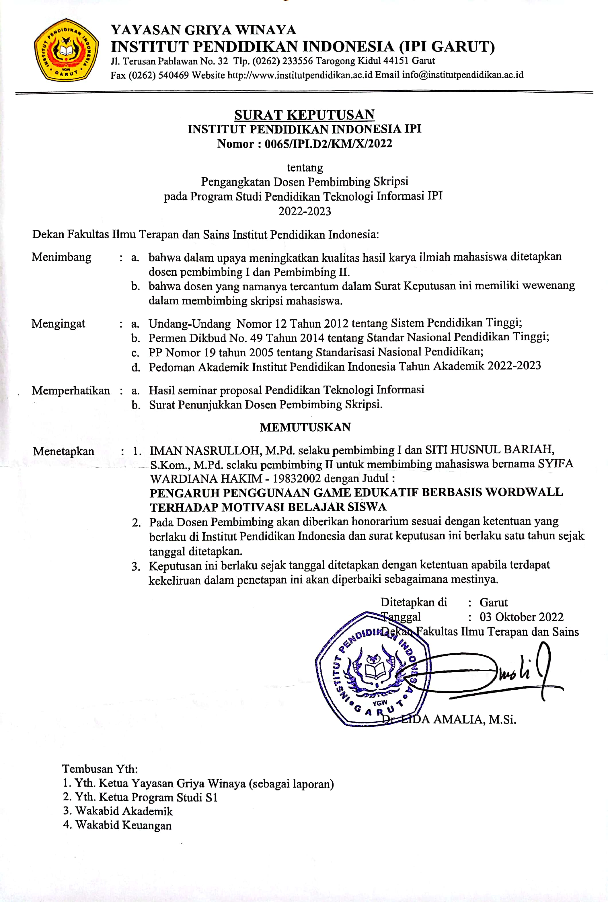
Lampiran 6 SK Melakukan Penelitian
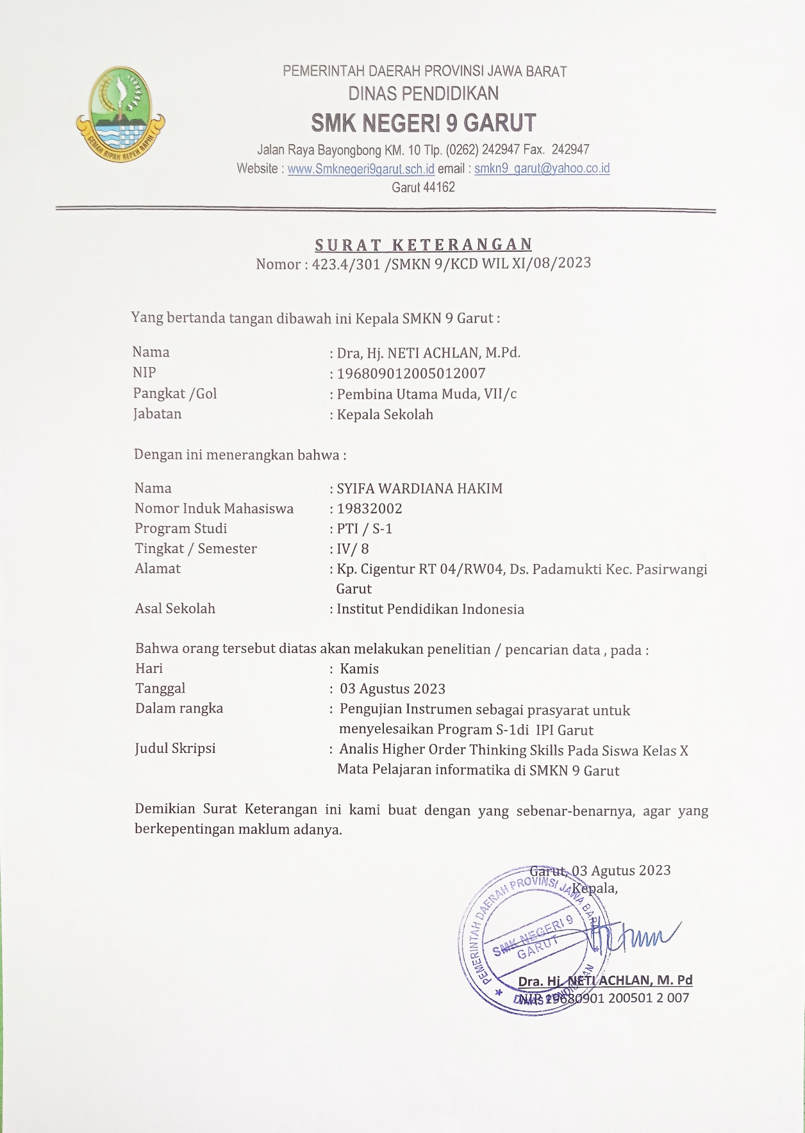

Lampiran 7 Kartu Bimbingan
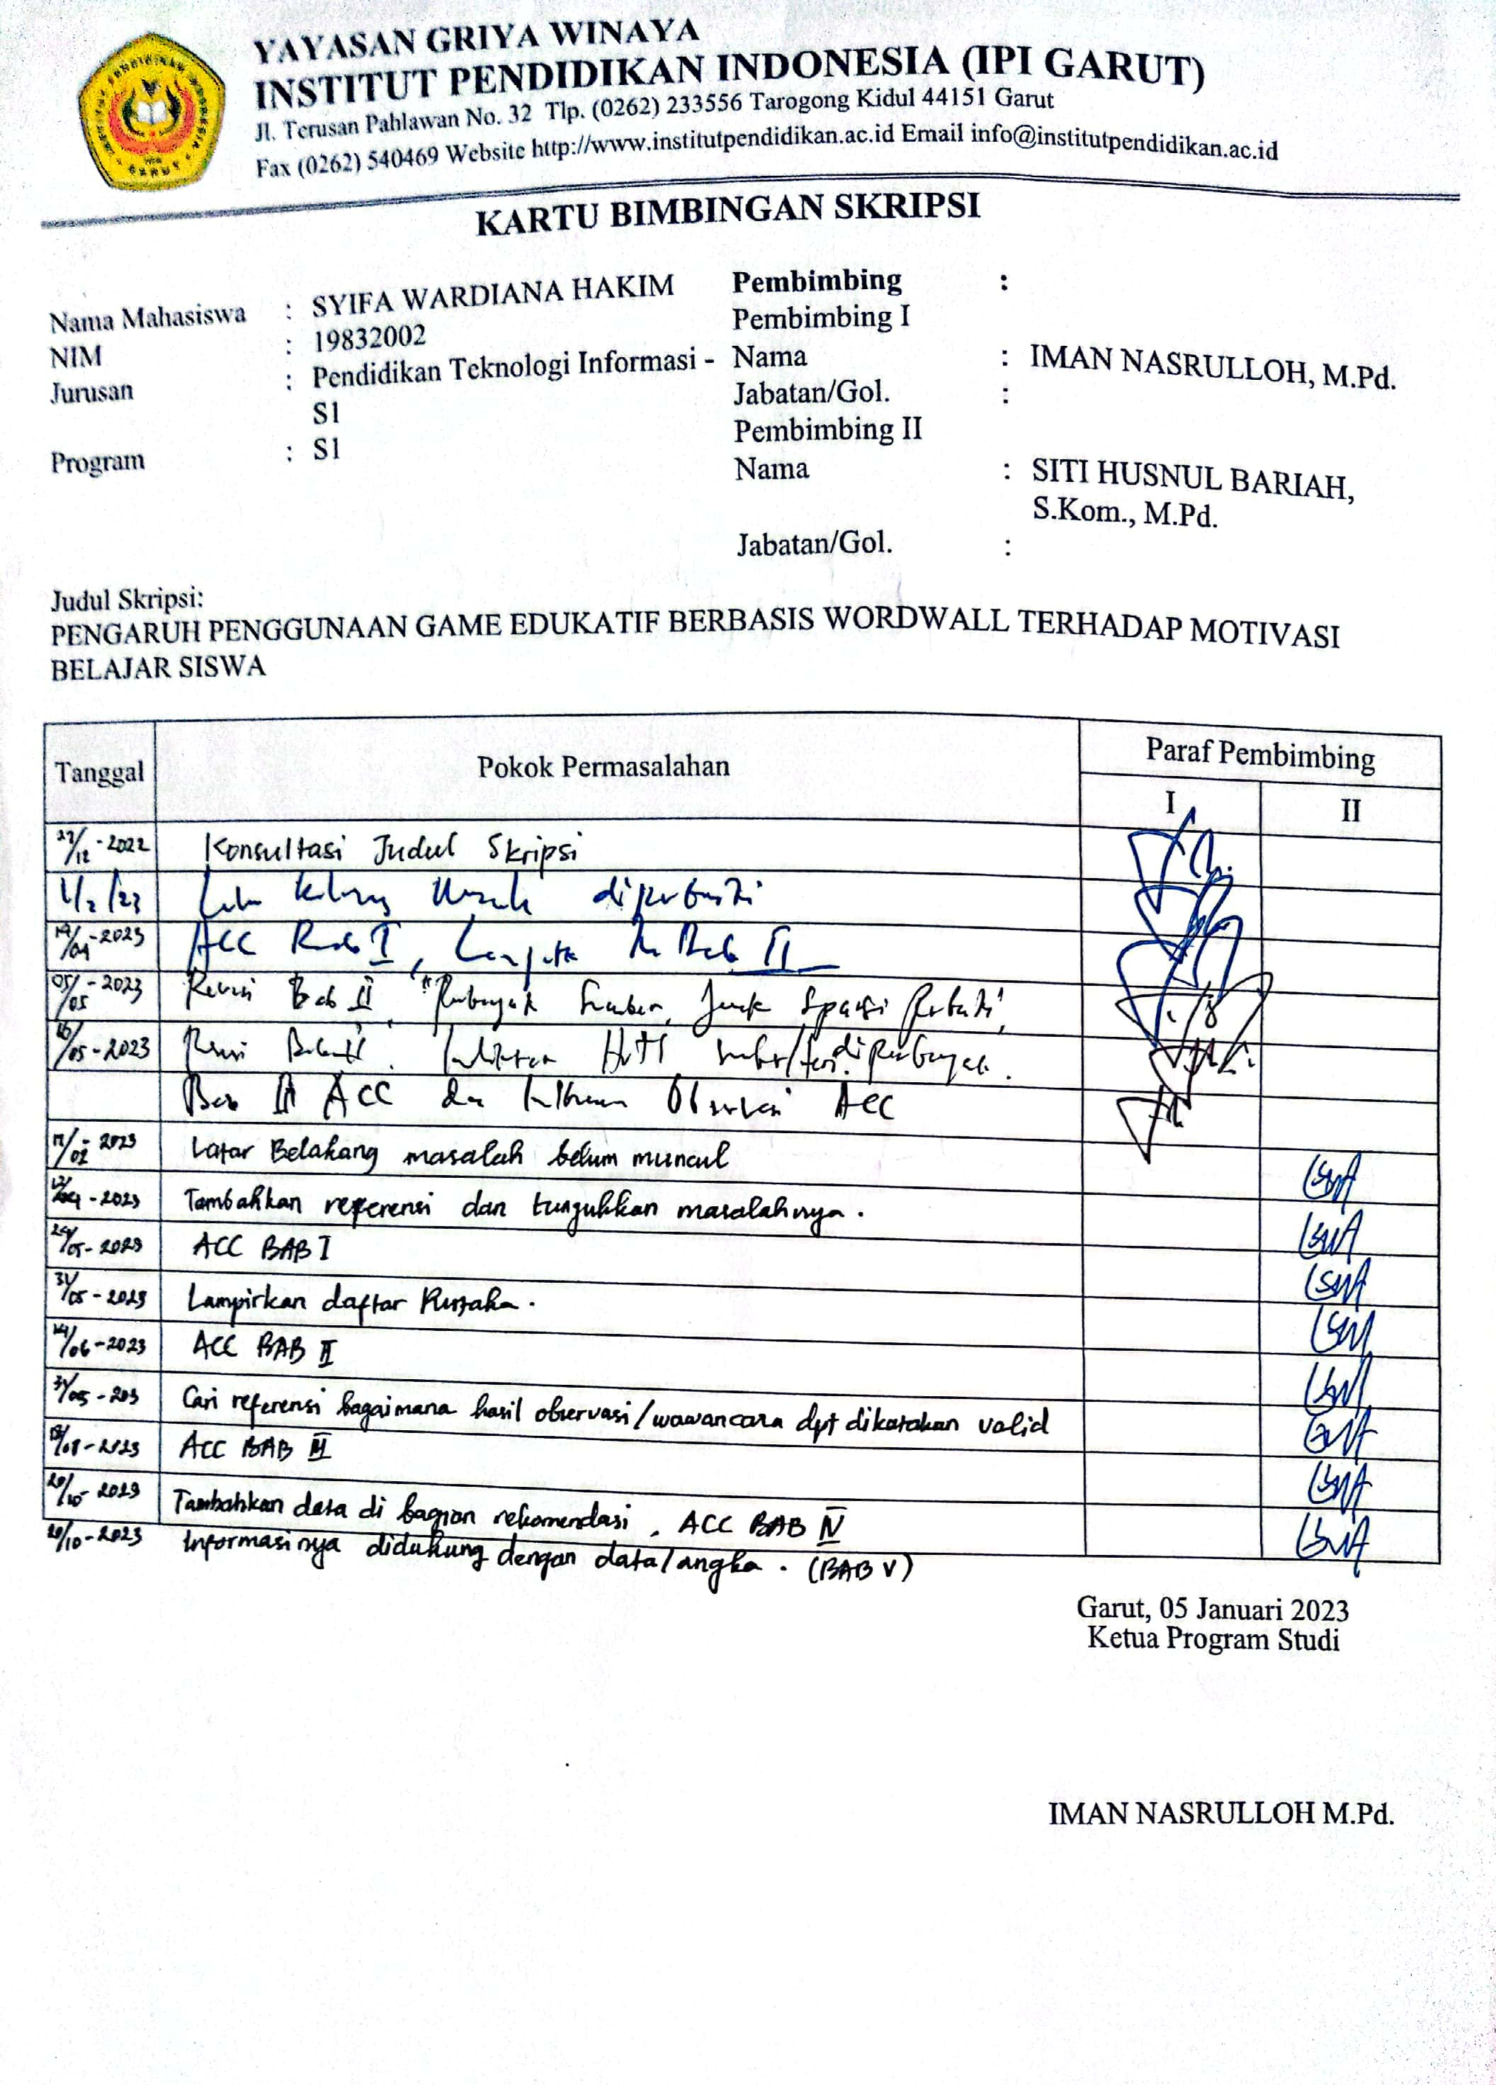

Lampiran 8 Lembar Perbaikan Skripsi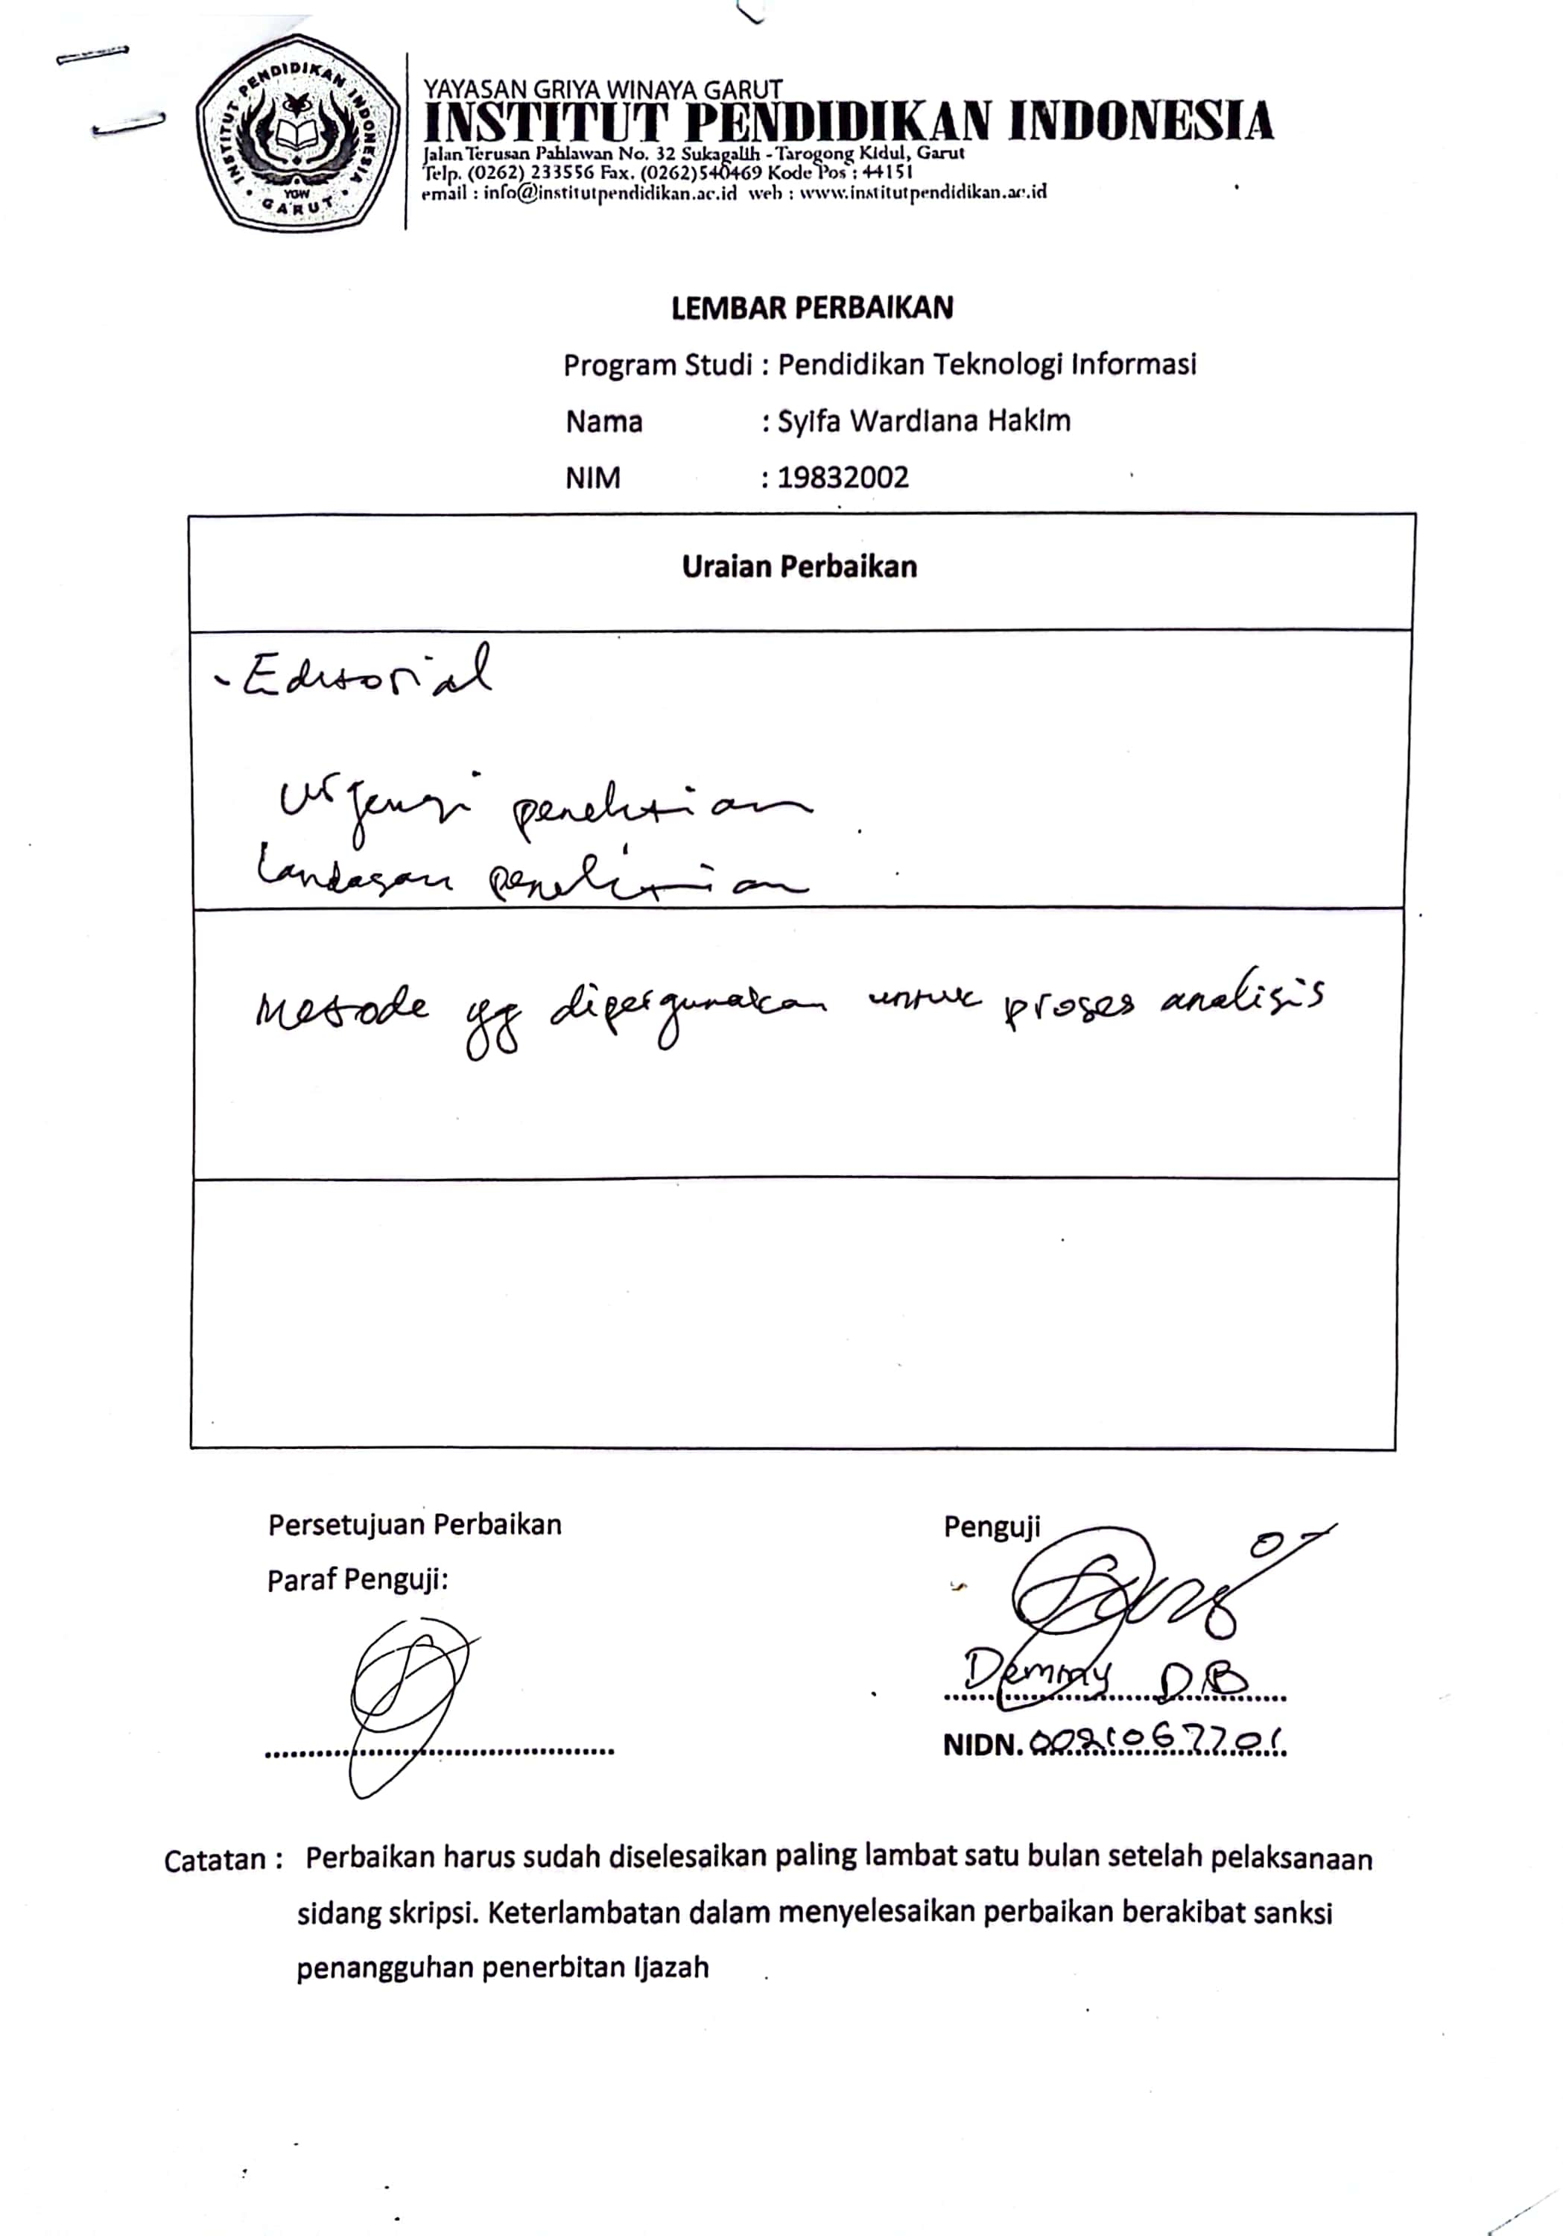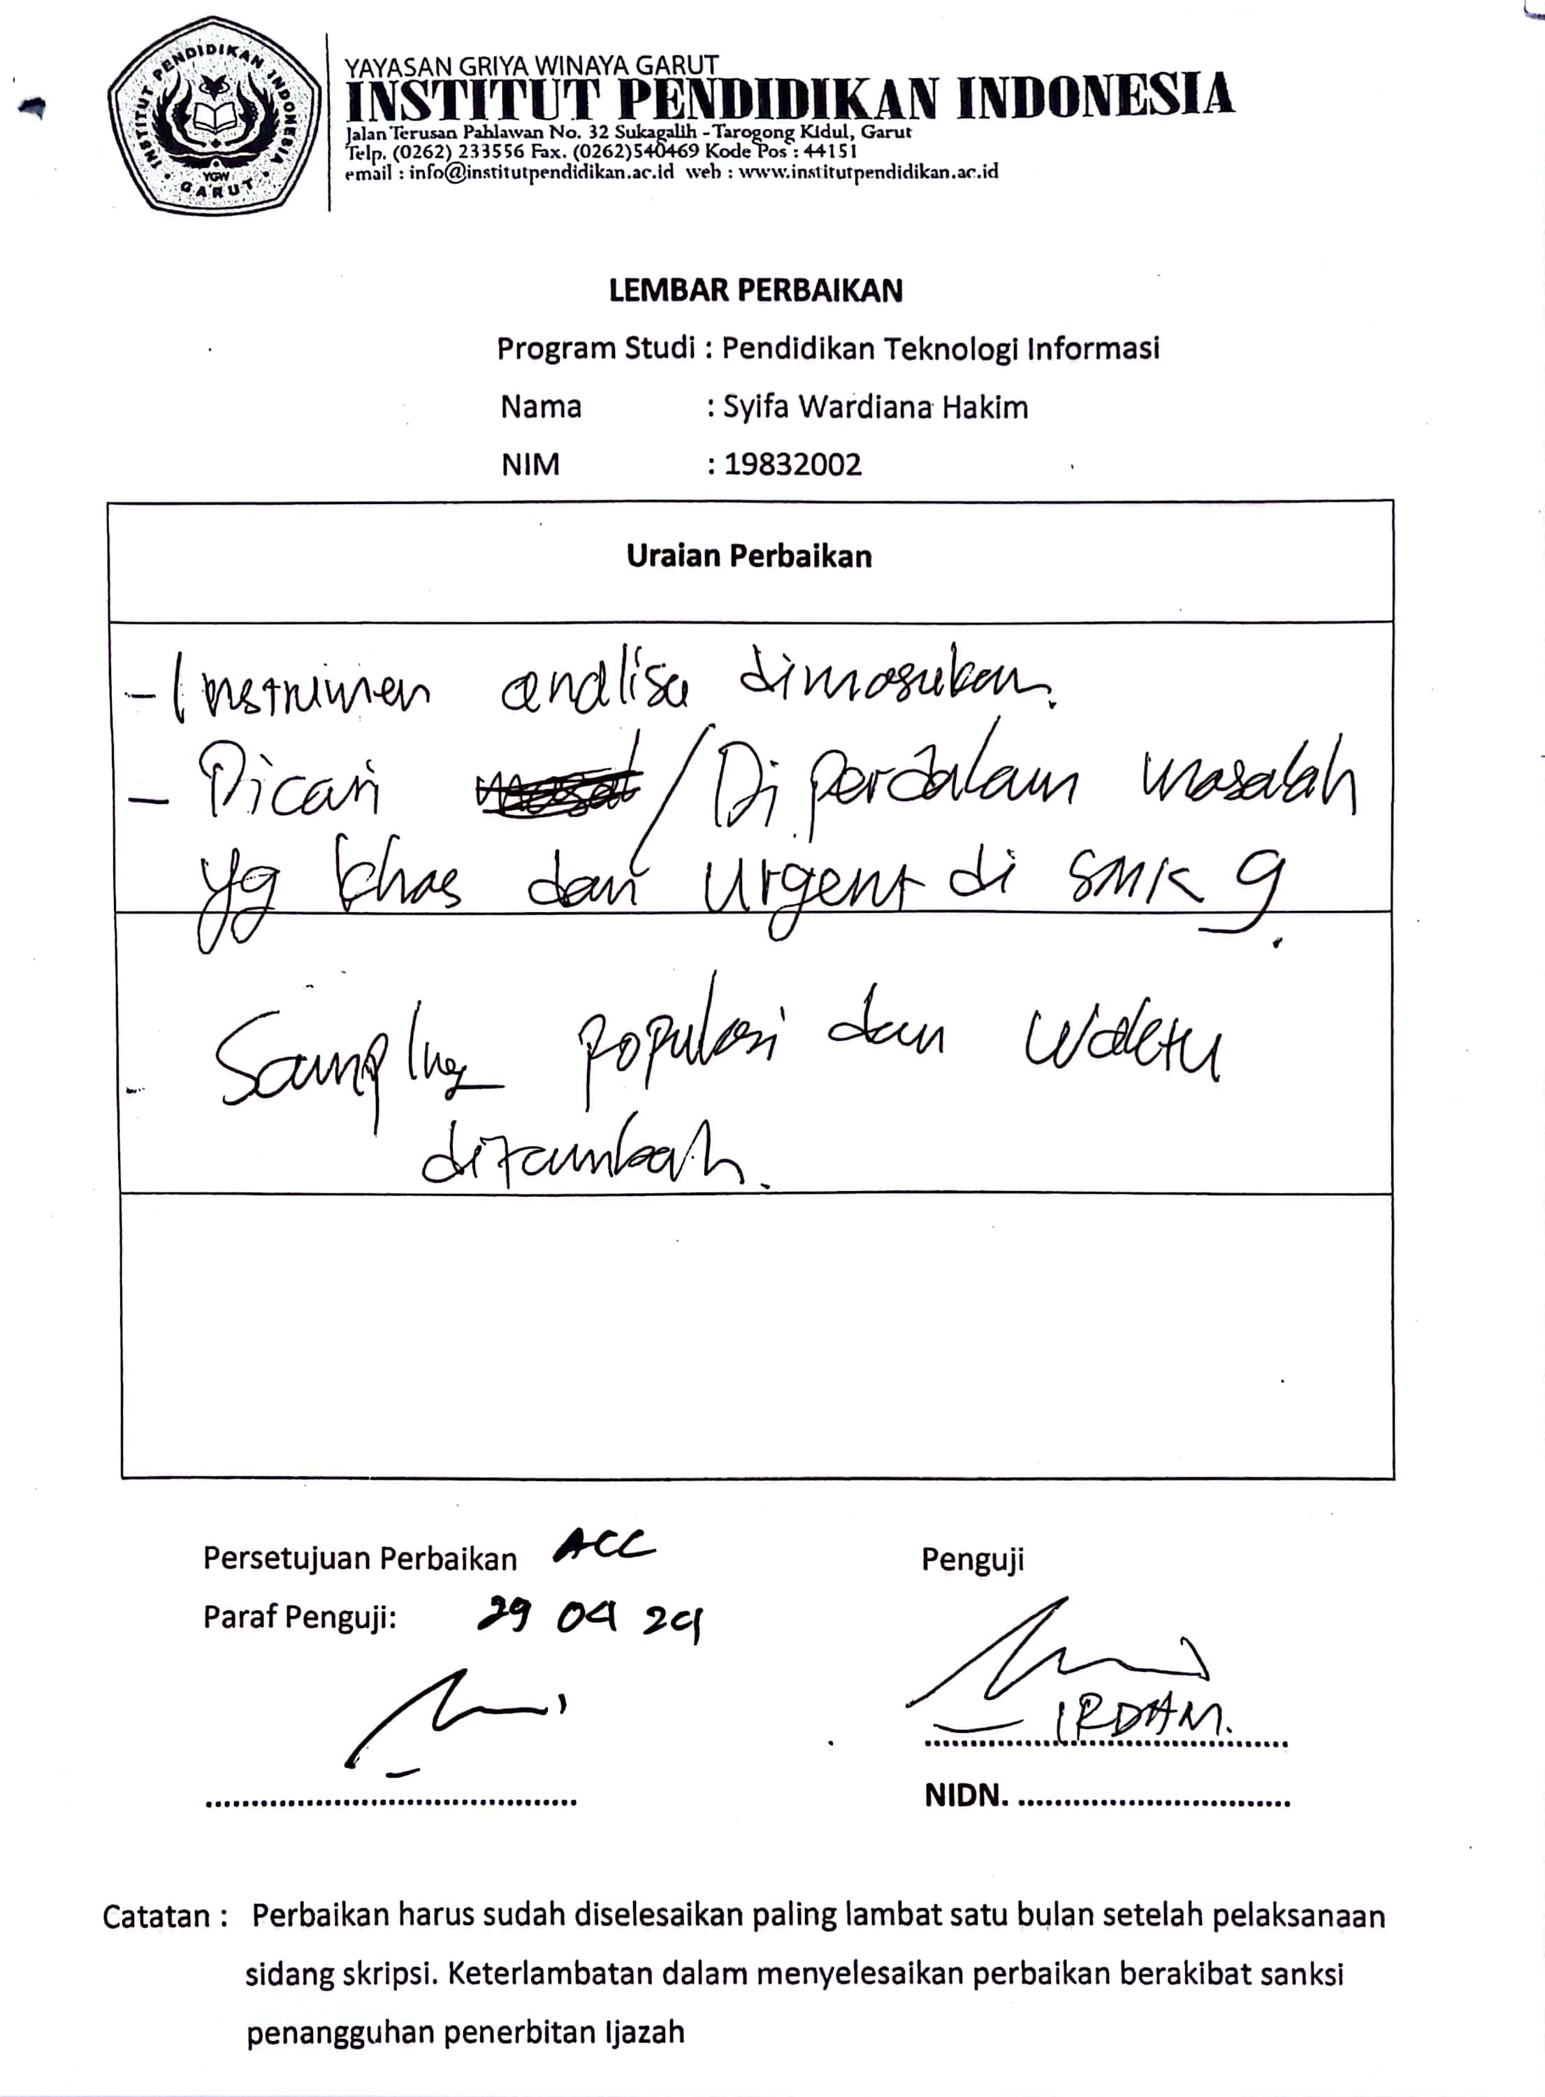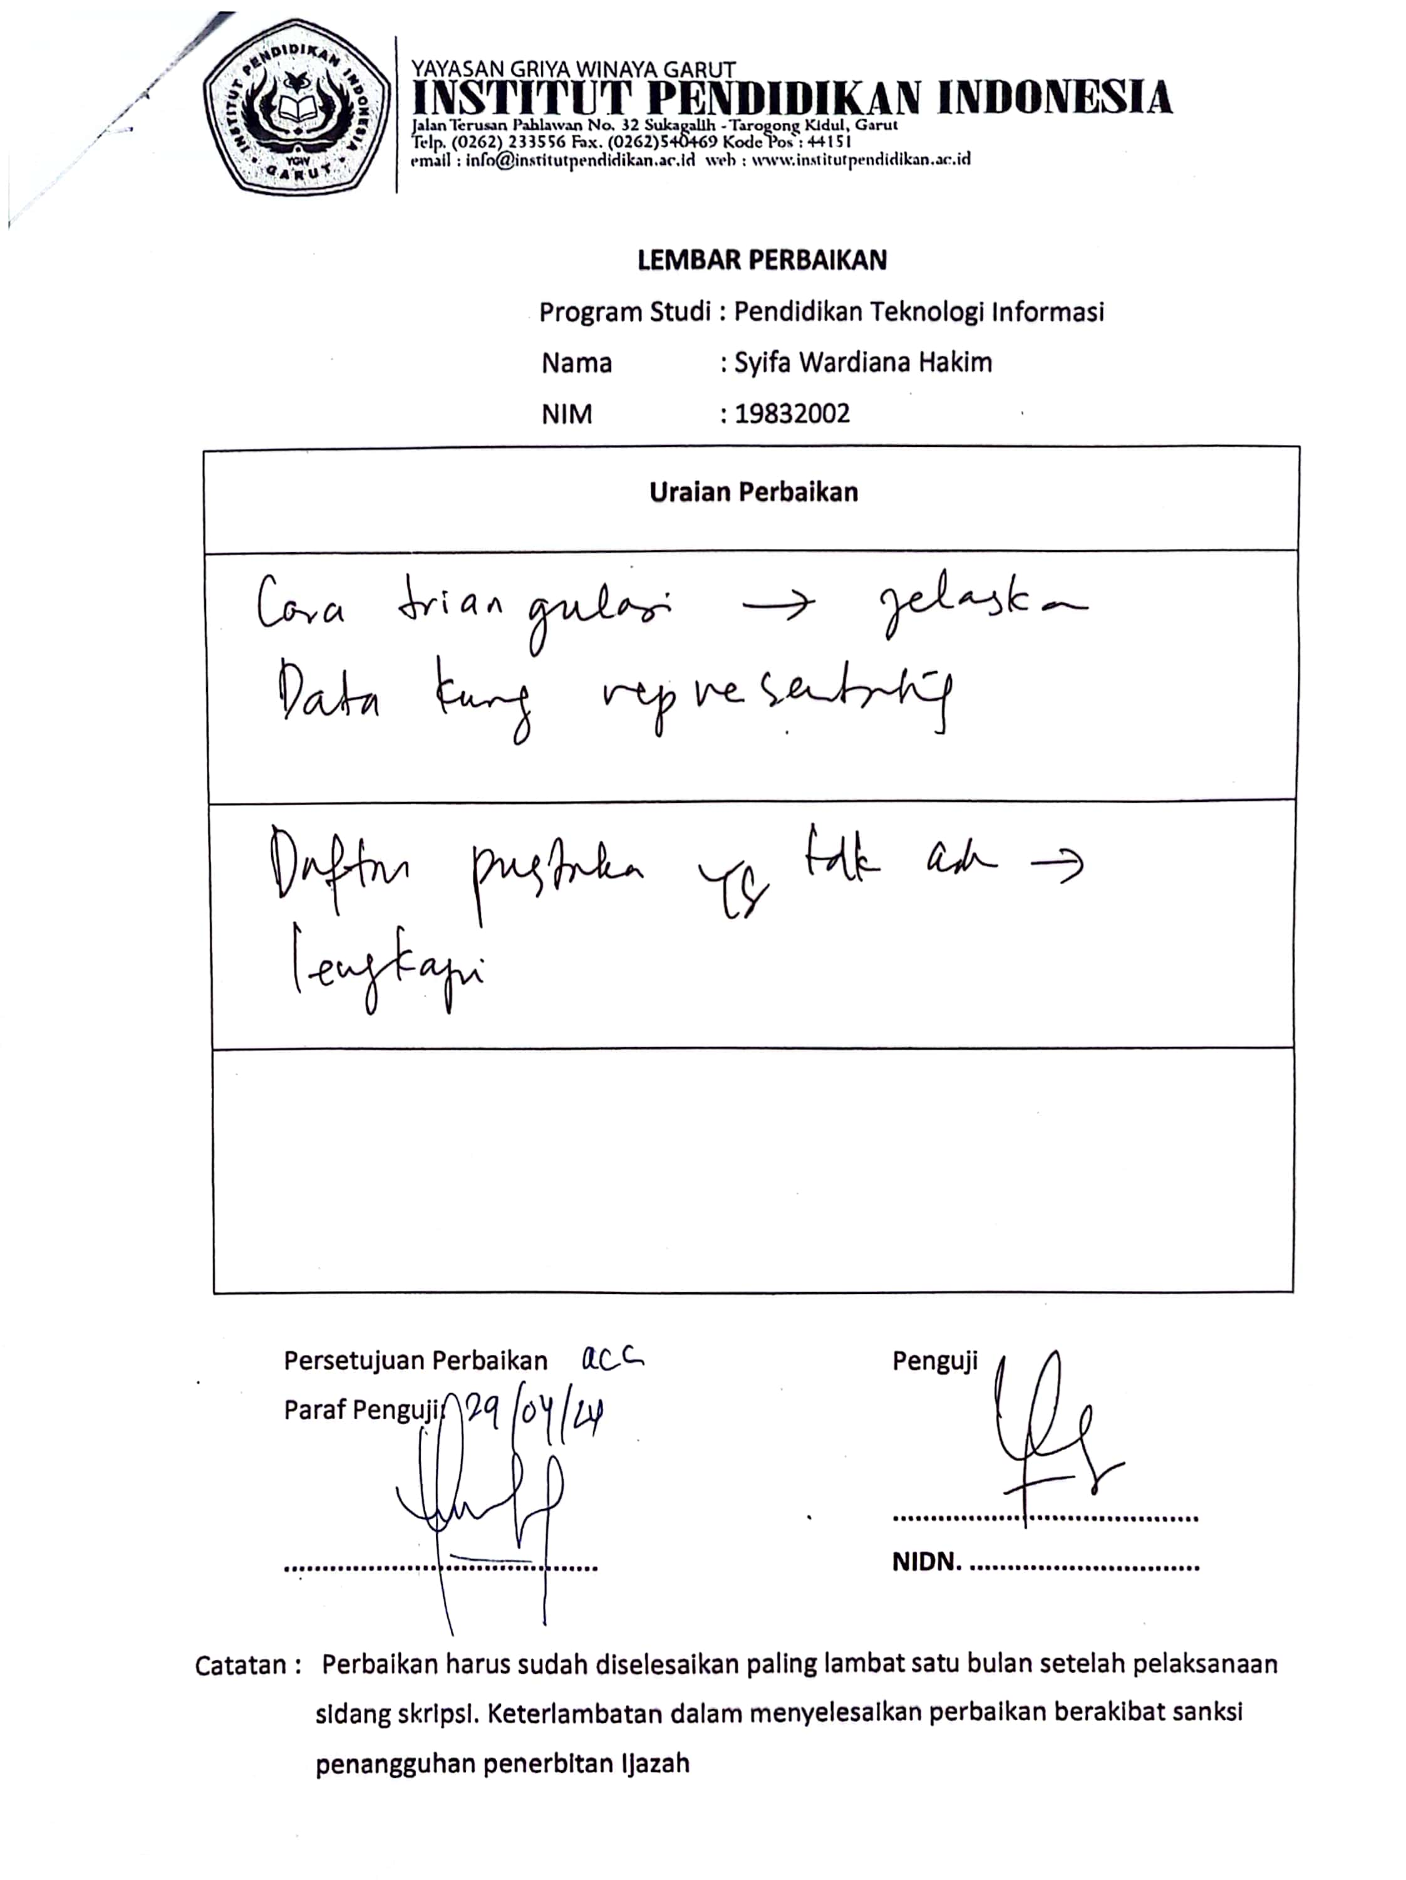
Lampiran 9 Dokumentasi

  - Wawancara dengan guru

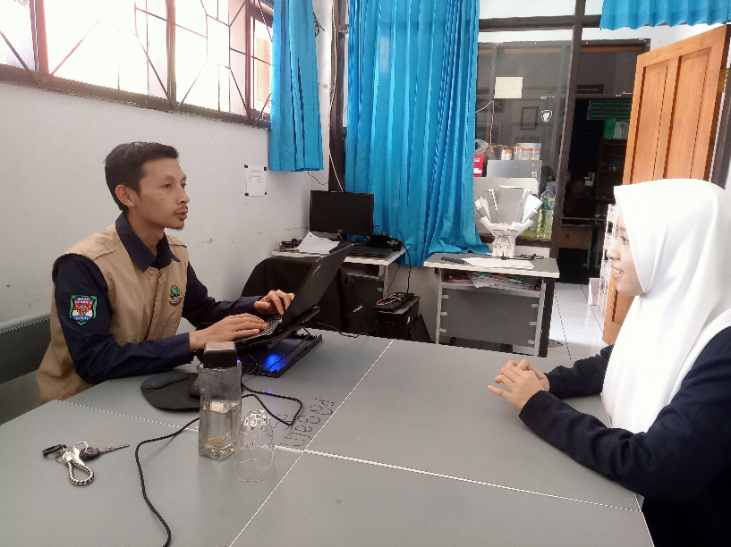

  - Kegiatan Observasi

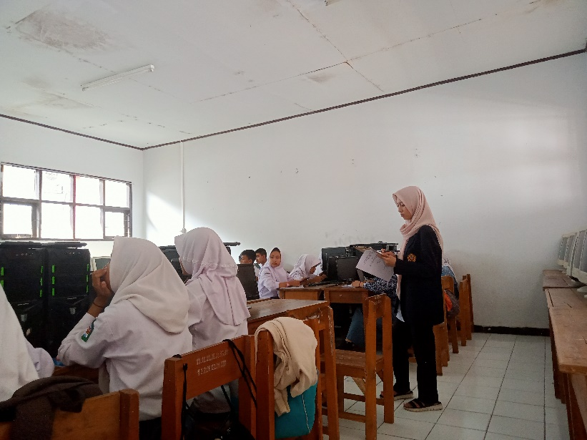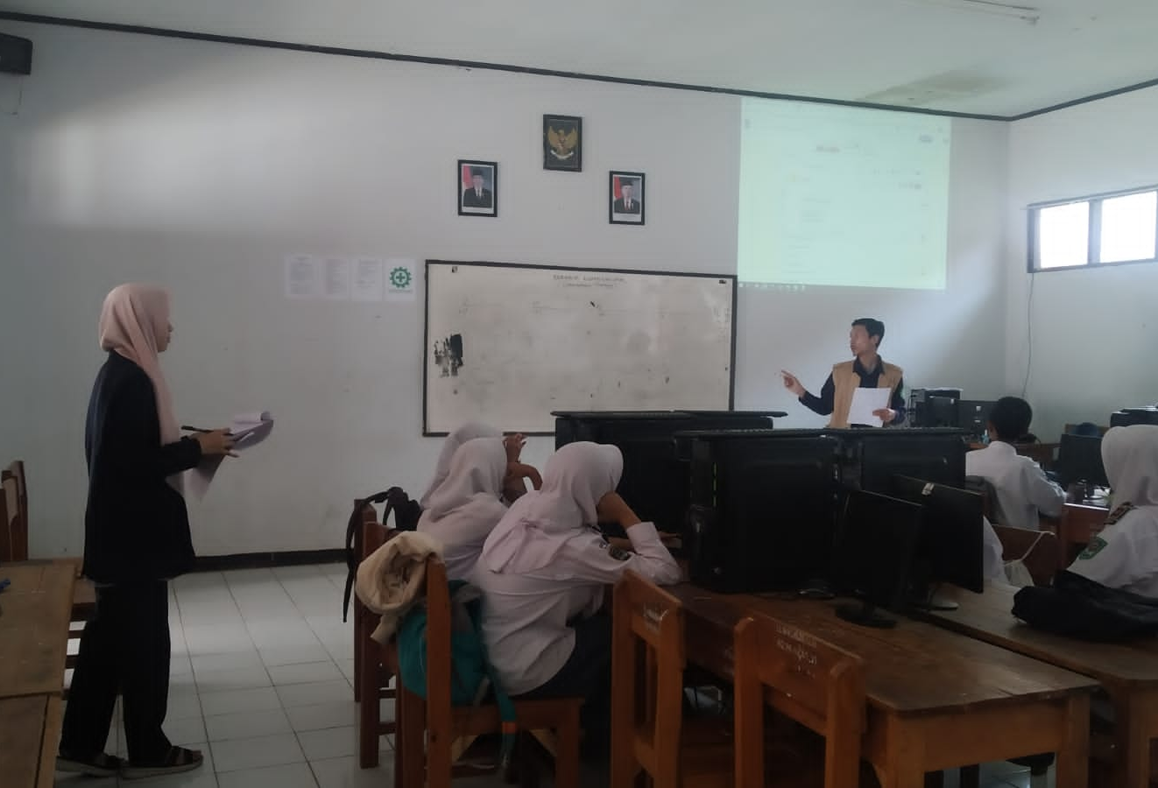

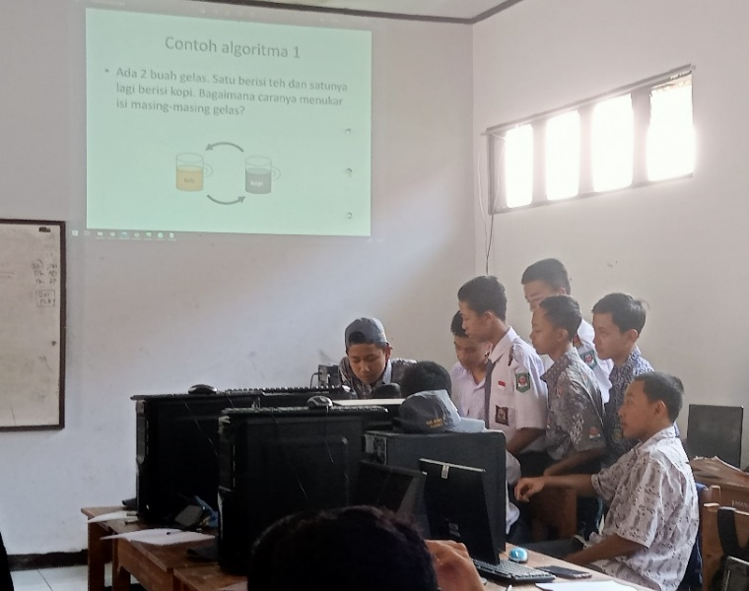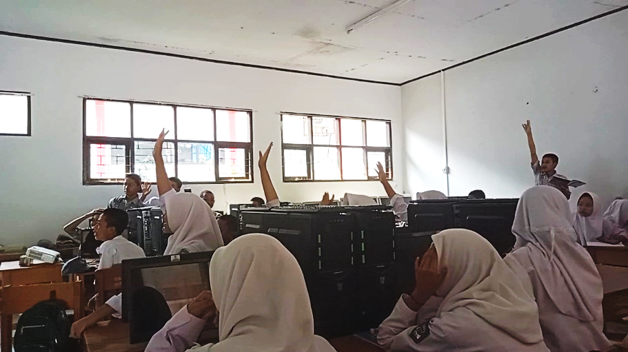

Gambar siswa aktif dalam berdiskusi

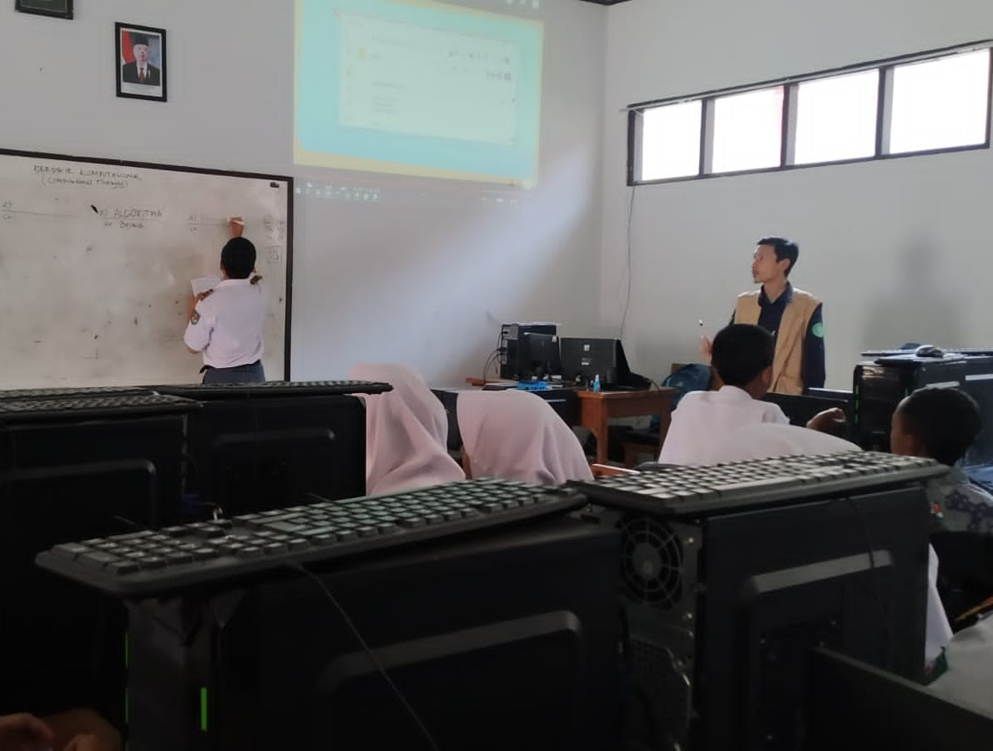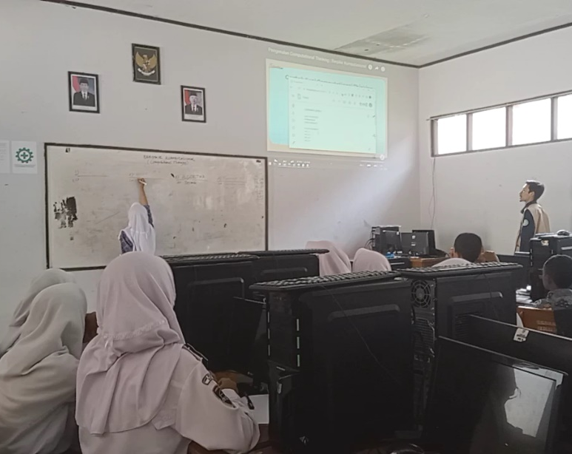

Gambar siswa menuliskan jawaban kelompok mereka di papan tulis

